НАО Актюбинский региональный университет им. К. Жубанова

УДК 539.23; 539.216.1 На правах рукописи

ДУЙСЕНОВА АЙНУР ГАЙСИЕВНА

Моделирование особенностей транспортных свойств электронных
наноустройств на основе фуллереноподобных материалов
8D05301 – Физика

Диссертация на соискание степени
доктора философии (PhD)

Научный консультант:
кандидат физико-математических наук,
профессор Сергеев Д.М.

Зарубежные научные консультанты:
доктор физико-математических наук,
профессор Соловьёв А.Л.,
доктор PhD Исмаилова Н.А.

Республика Казахстан
Актобе, 2024
СОДЕРЖАНИЕ

ОБОЗНАЧЕНИЯ И СОКРАЩЕНИЯ ........................................................... |  | 4
ВВЕДЕНИЕ …………………………………………………………………... |  | 5
1 | ФУЛЛЕРЕНОПОДОБНЫЕ МАТЕРИАЛЫ................................... | 12
1.1 | Фуллерены................................................................................................ | 14
1.2 | Полипризманы......................................................................................... | 20
1.3 | Муаровые графены.................................................................................. | 27
1.4 | Выводы по первому разделу.......…………………………………….. | 33
2 | МЕТОДЫ РАСЧЕТА ЭЛЕКТРОТРАНСПОРТНЫХ СВОЙСТВ НАНОСИСТЕМ………………………………………... | 35
2.1 | Одноэлектронное туннелирование………………………………....... | 35
2.2 | Теория функционала плотности…………………………………....... | 42
2.2.1 | Теоремы Хоэнберга - Кона…………………………………………… | 43
2.2.2 | Уравнения Кона - Шэма……………………………………………… | 43
2.2.3 | Электронная плотность и полная энергия………………………....... | 45
2.2.4 | Обменно-корреляционная энергия....................................................... | 47
2.2.5 | Самосогласованный контур в теории функционала плотности........ | 48
2.3 | Метод неравновесных функций Грина……………………………… | 49
2.4 | Полуэмпирическая модель Kaasbjerg-Stokbro………………………. | 51
2.5 | Выводы по второму разделу…………………………………………. | 55
3 | ЭЛЕКТРОННЫЙ ТРАНСПОРТ В НУЛЬМЕРНЫХ ФУЛЛЕРЕНОПОДОБНЫХ УСТРОЙСТВАХ ТИПА «ЯДРО-ОБОЛОЧКА»........................................................................................ | 57
3.1 | Геометрия фуллереновых нанопереходов «Au–C₁₈₀–Au», «Au–C₈₀@C₁₈₀–Au» и «Au–(C₂₀@C₈₀)@C₁₈₀–Au» типа «ядро-оболочка».. | 63
3.2 | Электротранспортные характеристики ОЭТ на основе «Au–C₁₈₀–Au», «Au–C₈₀@C₁₈₀–Au» и «Au–(C₂₀@C₈₀)@C₁₈₀–Au»....................... | 65
3.3 | Выводы по третьему разделу………………………………………… | 75
4 | ЭЛЕКТРОННЫЙ ТРАНСПОРТ В ФУЛЛЕРЕНОВЫХ НАНОУСТРОЙСТВА НА ПРИМЕРЕ ПРИЗМАНОВЫХ НАНОТРУБОК…………………………………………..………................... | 76
4.1 | Геометрия телескопирующих полипризманов в одноэлектронных транзисторах ………………………………………………………….. | 80
4.2 | Электротранспортные характеристики телескопирующихся полипризманов С_{[14,17]} – С_{[14,11]} – С_{[14,5]}…………………………………. | 82
4.3 | Выводы по четвертому разделу……………………………………… | 87
5 | ОСОБЕННОСТИ ЭЛЕКТРОННОГО ТРАНСПОРТА В БИГРАФЕНОВОЙ СТРУКТУРЕ……………………………………... | 89
5.1 | Геометрия ненапряженной, напряженной и сильнонапряженной муаровых биграфеновых структур…………………………………... | 92
5.2 | Электротранспортные характеристики в ненапряженной, напряженной и сильнонапряженной муаровой биграфеновой структуре.. | 95
5.3 | Электронный транспорт в модельных квазидвумерных Ван-дер-Ваальсовых наноустройствах………………………………………… | 104
5.4 | Выводы по пятому разделу…………………………………………... | 109
ЗАКЛЮЧЕНИЕ ………………….................................................................... |  | 111
СПИСОК ИСПОЛЬЗОВАННЫХ ИСТОЧНИКОВ................................... |  | 113

ОБОЗНАЧЕНИЯ И СОКРАЩЕНИЯ

e | Элементарный электрический заряд (1,6 ⋅10⁻¹⁹ Кл)
q | Электрический заряд
С | Электроёмкость
E_{С} | Электростатическая энергия
h | Постоянная Планка (6,62 ⋅ 10⁻³⁴ кг·м²·с⁻¹ (Дж·с))
k_{B} | Коэффициент Больцмана (1,38 · 10⁻²³ Дж/К)
V_{SD} | Напряжение смещения электрода исток - сток
V_{DS} | Напряжение смещения электрода сток - исток
V_{G} | Напряжение электрода затвора
 | Спектр пропускания
dI/dV | Дифференциальная проводимость
 | Электрическая проницаемость (8,85· 10⁻¹² Ф/м)
 | Диэлектрическая проницаемость среды
G₀ | Квант проводимости (7,74 См)
 | Энергия Ферми
θ | Угол закручивания (магический угол)
0D | Нульмерное
1D | Одномерное
2D | Двумерное
3D | Трехмерное
ATK VNL | Atomistix ToolKit with Virtual NanoLab
GGA | Обобщенная градиентная аппроксимация (Generalized Gradient Approximation)
LDA | Локальное приближение плотности (Local Density Approximation)
LDOS | Локальная плотность состояния (Local Density of State)
DOS | Плотность состояния (Density of state)
Source | Электрод истока
Drain | Электрод стока
Gate | Электрод затвора
Island | Остров
ВАХ | Вольтамперная характеристика
ВдВ | Ван-дер-Ваальс
ВЗМО | Высшая занятая молекулярная орбиталь
КБ | Кулоновская блокада
НРФГ | Неравновесная функция Грина (Nonequilibrium Green's function)
НСМО | Низшая свободная молекулярная орбиталь
ОЭТ | Одноэлектронный транзистор
ОДП | Отрицательная дифференциальная проводимость
УНТ | Углеродная нанотрубка
ТФП | Теория функционала плотности (Density functional theory)
ВВЕДЕНИЕ

Актуальность темы
Нанотехнологии стремительно развиваются, оказывая революционное влияние на различные научные области, включая микроэлектронику и оптоэлектронику. В этих областях активно изучается потенциал применения наноразмерных материалов. Гибкость полупроводниковых материалов стала катализатором бурного роста полупроводниковой промышленности за последние десятилетия. Закон Мура гласит, что вычислительная мощность или скорость микропроцессора удваивается каждые полтора-два года, благодаря постоянному увеличению количества транзисторов на единице площади полупроводникового кристалла [1]. Эта тенденция стала нормой и целью развития полупроводниковых технологий и производства. Однако предел вычислительной мощности еще не достигнут. Передовые технологии микросхем направлены на разработку наноэлектронных устройств, которые позволят преодолеть ограничения миниатюризации традиционных транзисторов и открыть путь к новым поколениям устройств, основанных на альтернативных принципах. Материалы и устройства в наноэлектронике настолько малы, что необходимо учитывать межатомные контакты и квантово-механические свойства этих материалов. С быстрым развитием миниатюризации и масштабируемой интеграции в микроэлектронной промышленности, разработка и производство миниатюрных материалов с требуемыми механическими, электрическими, тепловыми и оптическими свойствами остается ключевой задачей.
В стремлении к созданию все более компактных и высокопроизводительных электронных устройств, в качестве элементной базы квантовых технологий применяются фуллереноподобные наноматериалы, такие как фуллерены, углеродные нанотрубки, графены и схожие с ними структуры [2-6]. После того как в 2004 г. Геймом и Новоселовым был получен графен методом микромеханического отшелушивания, бурная исследовательская деятельность привела к развитию многих других слоистых материалов. Сегодня большое семейство двумерных материалов обладает широким спектром физических свойств, включая изоляторы, полупроводники, металлы, полуметаллы и сверхпроводники, а также недавно открытые двумерные ферромагнитные материалы. Что еще более важно, двумерные материалы чрезвычайно чувствительны к внешнему воздействию, таким как электрическое и магнитное поле, что делает их идеальными кандидатами для применения в электронике, оптоэлектронике и спинтронике.
За последние несколько лет фуллереноподобные материалы занимают особую нишу в современной науке, акцентируя внимание на их уникальных свойствах, за которыми открываются новые возможности применения в физике конденсированного состояния и не только. Уникальная структура фуллеренов обоснована тем, что ее атомная конфигурация может заключать внутри своего каркаса атомы, молекулы, и другие вещества. Это открытие стало настоящим прорывом в науке, так как представляет собой новую молекулярную форму существования углерода. Необычные свойства фуллеренов обуславливают интерес к ним со стороны исследователей, как с точки зрения фундаментальной науки, так и для потенциальных прикладных применений.
В этом контексте углеродные нанотрубки (УНТ), обладающие уникальными свойствами, также рассматриваются как перспективный материал с широким спектром потенциальных применений. Применение углеродных нанотрубок в наноэлектронике связано с сверхмалыми размерами, что позволяет использовать их для миниатюризации изделий, также они являются хорошими проводниками тока. Эмиссионные свойства УНТ позволяют использовать их для создания новых источников света, дисплеев. Высокая химическая стойкость делают нанотрубки более устойчивыми к воздействию окружающей среды, а их способность присоединять химические радикалы, позволяют модифицировать свойства для создания новых материалов [7]. Также необходимо учитывать, что одним из главных преимуществ нанотрубок является квантовый баллистический механизм проводимости, который обеспечивает движение электронов при низких температурах без рассеяния. Такие свойства, как высокая скорость подвижности носителей заряда, скорость насыщения дрейфа и сверхмалая внутренняя емкость затвора, позволяет использовать углеродные нанотрубки в качестве идеального материала для радиочастотных устройств. В целом, углеродные наноматериалы, такие как коаксиально соединяемые полипризмановые нанотрубки и закрученный графен, могут стать ключом к разработке новых, более миниатюрных, энергоэффективных и функциональных электронных устройств.
Перспективным направлением для дальнейшей миниатюризации электронных элементов является использование эффекта коррелированного туннелирования. Этот эффект был предсказан учеными Д. В. Аверин и К. К. Лихарев еще в начале 1980-х годов [8, 9]. Открытие этого явления внесло значимый вклад в мир электроники и стало ключом к дальнейшей миниатюризации электронных компонентов. Это явление было основано на кулоновской блокаде, при котором движение электронов упорядоченно под воздействием электрического поля. Благодаря этому эффекту стало возможно создание одноэлектронных приборов, которые используют одиночные молекулы в качестве «ядра». Одноэлектронные приборы имеют ряд уникальных свойств, таких как низкое энергопотребление, высокая скорость работы и сверхвысокая плотность упаковки. Коррелированное туннелирование одиночных электронов является универсальным явлением, которое может быть зарегистрировано в самых разных материалах. Список таких материалов обширен, к ним можно отнести металлы, полупроводники и сверхпроводники, также углеродные и молекулярные структуры. Успех в области разработки методов характеризации и манипулирования отдельных атомов и молекул, а также прогресс в достижениях первопринципного моделирования процесса туннелирования электронов через молекулы, позволили открыть новый путь к разработке архитектуры новых наноэлектронных устройств.
Большое значение имеют исследования электронных состояний и транспортных свойств, как для понимания физики таких небольших устройств, так и для применения. Выдвижение на первый план квантовых эффектов в нанометровом масштабе открыло множество направлений фундаментальных исследований, включая наноэлектронику и спиновую электронику. Уже ранее достигнутые успехи привели к таким важным открытиям, как гигантское магнитосопротивление и туннельное магнитосопротивление в многослойных тонких пленках, что способствовало значительным достижениям в области магнитного зондирования и в области хранения данных. При интеграции ферромагнитного элемента в одноэлектронный транзистор (ОЭТ) возникают условия, при которых возможно взаимодействовать между кулоновской блокадой и спиновыми состояниями электронов. Такие взаимодействия могут привести к магнитокулоновскому эффекту, который проявляет свойства магнитотранспорта [10].
ОЭТ рассматриваются как перспективная альтернатива технологии комплементарных металлооксидных полупроводников благодаря низкому энергопотреблению и высокому быстродействию чувствительных датчиков, памяти, мультилогических устройств, а также в нанометрологии и в квантовых вычислениях. Последние обещают произвести прорыв в технологиях формирования и передачи информации. К сожалению, надежный и воспроизводимый подход к изготовлению устройств остается основным «узким местом» наноэлектроники и наноспинтроники, а сами ОЭТ остаются на стадии лабораторных исследований. Действительно, контакт и нанесение рисунка на отдельные наночастицы с требуемой точностью наноразмерного масштаба очень сложная технологическая задача. В то же время в крупномасштабных устройствах с потенциально тысячами контактирующих наночастицами, имеющих разброс размеров и, следовательно, различные электронные свойства, размазываются одноэлектронные характеристики. Поэтому необходимо разрабатывать новые материалы и концепции устройств, позволяющие обойти эти трудности.
Целью диссертации является исследование закономерности протекания электрического тока через 0D, 1D и 2D Ван-дер-Ваальсовые фуллереноподобные наноустройства на примере эндофуллерена, полипризмана и двуслойных графенов с применением теории функционала электронной плотности в сочетании с методом неравновесных функций Грина.
Основные задачи, поставленные для достижения данной цели выражены в следующем:
- Поиск и подбор наноструктур с уникальными функциональными свойствами для создания электронных наноустройств, оптимизация их геометрии, построение адекватной математической и компьютерной модели для расчета поведения наноструктур под влиянием электрического поля.
- Разработка модели одноэлектронного устройства на основе эндофуллеренов, состоящие из фуллеренов с различными диаметрами и связанные между собой силами Ван-дер-Ваальса, исследование механизма электронного транспорта в подобных наноустройствах.
- Исследование электронного транспорта в одномерных наноструктурах на примере полипризманов с различными диаметрами, связанные между собой силами Ван-дер-Ваальса, выработка рекомендации по применению подобных материалов для создания перспективных электронных приборов наноэлектроники.
- Анализ и физическая интерпретация полученных результатов в ходе модельного исследования наноустройств на основе фуллереноподобных материалов, выявление закономерностей протекания электрического тока в наноустройствах на основе Ван-дер-Ваальсовых фуллереноподобных материалов.
Объектом исследования выбраны следующие фуллереноподобные нанообъекты: нульмерные фуллереновые конструкции образующие нанопереход типа «ядро - оболочка», одномерные коаксиально соединенные призмановые нанотрубки, а также муаровые двуслойные графеновые пленки.
Предметом исследования является электротранспортные свойства наноустройств на основе фуллереноподобных материалов.
Методы исследования: В диссертационной работе применялся комбинированный подход на основе теории функционала электронной плотности совместно с методом неравновесных функций Грина, которая позволяет рассчитать транспортные свойства наноструктур и их электронные плотности. Метод теории функционала плотности является основным методом для расчета электронной структуры многочастичной системы, который основывается на том, что любое свойство системы взаимодействующих частиц может быть определено через функционал электронной плотности. Для достижения поставленных задач применялись квантово-химические программные комплексы для моделирования и исследования наноструктур, такие как Atomistix ToolKit with Virtual NanoLab, Gaussian. При оптимизации геометрии исследуемых наноструктур в рамках теории функционала плотности применились обобщенно-градиентное приближение (GGA), обменно-корреляционные функционалы PBE и другие. Визуализация и коррекция наноструктур была выполнена в программах VESTA, GaussVIEW, а также применялись математические пакеты вычислений. При расчете полной энергии, электронной плотности, диаграммы стабильности зарядов одноэлектронных устройств использовались программные коды, написанные на языке Python.
Научная новизна:
- Впервые смоделирована комбинация фуллеренов с разными диаметрами, приводящие к проявлению уникальных электрических свойств, позволяющие увеличить быстродействие одноэлектронных транзисторов на основе Ван-дер-Ваальсовых 0D наноструктур: увеличение количества резонансных пиков спектра пропускания, исчезновение щели между высшей занимаемой молекулярной орбиталью и низшей свободной молекулярной орбиталью, возникновение неотчетливых ступенчатых структур кулоновского происхождения на вольт-амперной характеристике из-за ослабления кулоновской энергии, а также уменьшению площади кулоновского ромба на диаграмме стабильности.
- Впервые обнаружен диодный эффект в полипризмановых нанотрубках (С_{[14,17]}-С_{[14,11]}-С_{[14,5]}), коаксиально соединенные между собой силой Ван-дер-Ваальса, из-за образования барьера Шоттки между металлическим (С_{[14,17]}, С_{[14,11]}) и полупроводниковым (С_{[14,5]}) призманами.
- Установлено, что при закрутке пассивного графена на муаровые углы ~4° и ~12° в ненапряженном (и напряженном) состоянии открывается модулированная щель величиной ~1,66 эВ и ~3,78 эВ (~2,27 эВ и ~4,28 эВ), соответственно, позволяющая устранить недостаток бесщелевого монослойного графена для перспективного применения в качестве элементной базы новых квантовых технологий.
Практическая значимость. Диссертационная работа представляет теоретическое исследование, направленное на решение проблем, связанных с изучением электротранспортных свойств фуллереноподобных структур. Получен ряд фундаментальных результатов, имеющих практическую направленность. Научные результаты, полученные при исследовании особенностей одноэлектронного транспорта в проводящих островах, состоящие из комбинации фуллеренов с разными диаметрами и разделенные туннельными переходами, могут быть полезны при разработке одноэлектронных транзисторов на их основе. На основе предложенных фуллереноподобных наноструктур могут быть улучшено быстродействие одноэлектронных устройств. Вентильное свойство полипризмановых нанотрубок (С_{[14,17]}-С_{[14,11]}-С_{[14,5]}), коаксиально соединенные между собой силой Ван-дер-Ваальса, могут быть использовано для создания нанодиодов Шоттки. Получен патент на полезную модель нанодиода Шоттки. Эффект открытие модулированной щели при закрутке пассивного графена на муаровые углы в ненапряженном и напряженном состоянии дает возможность на их основе развития компонентной базы микро- и наноэлектроники с пониженным энергопотреблением.
Основные положения, выносимые на защиту:
- Комбинация фуллеренов с разными диаметрами, образующие нанопереход типа «ядро-оболочка», приводит к увеличению количества резонансных пиков спектра пропускания, исчезновению щели между высшей занимаемой молекулярной орбиталью и низшей свободной молекулярной орбиталью, а также уменьшению площади кулоновского ромба на диаграмме стабильности.
- В коаксиально соединенных между собой силой Ван-дер-Ваальса полипризмановых нанотрубках (С_{[14,17]}-С_{[14,11]}-С_{[14,5]}) проявляется диодный эффект из-за образования барьера Шоттки между металлическим (С_{[14,17]}, С_{[14,11]}) и полупроводниковым (С_{[14,5]}) призманами.
- При закрутке пассивного графена на муаровые углы ~4° и ~12° в ненапряженном (и напряженном) состоянии открывается модулированная щель, величина которой варьируется 1,66 - 1,82 эВ и 3,78 - 4,69 эВ (2,27 - 2,67 эВ и 4,28 - 4,93 эВ), соответственно. Вольтамперная характеристика ненапряженного и напряженного графенов имеют участки с отрицательной дифференциальной проводимостью, проявляющаяся в различных значениях напряжения в зависимости от параметров муаровой структуры.
Достоверность полученных результатов обеспечивается тщательной обоснованностью построенных компьютерных моделей наноустройств, соблюдением пределов применимости используемых моделей и приближений для оптимизации геометрии наноструктур, выбором корректности вычислительных методов для описания атомной и электронной стуктуры многоатомных нано- систем, применением апробированных международным научным сообществом лицензионных компьютерных программ Atomistix ToolKit with Virtual NanoLab, Gaussian и т.п., а также апробацией в виде публикаций в международных научных журналах с высокими показателями (Q1, Q2).
Личный вклад автора заключается в том, что весь объем диссертационной работы, выбор метода исследования, решения задач выполнены автором самостоятельно. Постановка задач и обсуждение результатов проводились совместно с научными руководителями.
Связь темы с планами научных работ. Диссертационная работа была выполнена в рамках двух научно-исследовательских проектов, финансируемых Комитетом науки Министерства науки и высшего образования Республики Казахстан «Исследование квантово-транспортных характеристик наносистем с уникальными эксплуатационными электрическими и магнитными свойствами» ИРН AP08052562 на 2020-2022 годы, а также «Атомистическое моделирование разрушения полупроводниковых структур электромагнитными импульсами» ИРН АР14869773 на 2022-2024 годы.
Апробация работы. Результаты исследования были представлены и обсуждены на международных конференциях:
- 9-ая Международная научно-практическая конференция «Актуальные проблемы радиофизики» (Томск, Россия, 20-22 сентября 2021);
- 10th International conference on Nanomaterials and Advanced Energy Storage Systems (Nur-Sultan, Kazakhstan, 4-6 August 2022).
Зарубежная стажировка проходила в Институте физики Министерства науки и образования Азербайджана в период с 04.01.2023 по 05.02.2023, Баку, Азербайджан.
Публикации. По результатам исследований, изложенных в диссертационной работе, опубликовано 6 научных работ, из них: 3 статьи в индексируемых в Science Citation Index Expanded базы данных Web of Science, и в рецензируемых научных изданиях, имеющих процентиль по CiteScore в базе Scopus; 2 статьи опубликованы по результатам международных научно-практических конференции в рецензируемых научных изданиях, имеющих процентиль по CiteScore в базе Scopus, и 1 патент на полезную модель.
- Sergeyev D., Duisenova A., Solovjov A., Ismayilova N. Electron transport in a stressed moir´e bigraphene structure // Results in Physics. – 2023. – Vol. 54. – P. 107140. https://doi.org/10.1016/j.rinp.2023.107140 (Web of Science – Q1, Scopus – 89%).
- Sergeyev D., Duisenova A. Electron transport in core-shell type fullerene nanojunction // Advances in Nano Research. – 2022. – Vol.12, № 1. – P. 25-35. https://doi.org/10.12989/anr.2022.12.1.025 (Web of Science – Q2, Scopus – 86%).
- Sergeyev D.M. and Duisenova A.G. Electron Transport in Model Quasi-Two-Dimensional van der Waals Nanodevices // Technical Physics Letters. – 2021. – Vol. 47, № 4. – P. 417-420. [Сергеев Д. М., Дуйсенова А. Г. Электронный транспорт в модельных квази-двумерных ван-дер-ваальсовых наноустройствах // Письма в Журнал технической физики. – 2021. – Т. 47, №. 8. – С. 7-10. https://doi.org/10.21883/PJTF.2021.08.50844.18583]https://doi.org/10.1134/S1063785021040295 (Web of Science – Q4, Scopus – 36%)
- Патент на полезную модель № 7120 РК. Нанодиод / Сергеев Д.М., Дуйсенова А.Г.; заявитель и патентообладатель НАО Актюбинский Региональный университет имени К. Жубанова. – № заявки 2022/0298.2; Дата заявки 07.04.2022; Опубликовано 20.05.2022, Бюл. № 20. – 7 с. URL: https://qazpatent.kz/en/content/poleznaya-model-20052022. Дата обращения: 01.01.2024
- Duisenova A., Sergeyev D. Model of single-electron transistor based on prismanes // Materials Today: Proceedings. – 2023. – Vol.81. – P.1192-1197. https://doi.org/10.1016/j.matpr.2022.11.175 (Scopus – 42%).
- Duisenova A. G., Sergeyev D. M. Model of a single-electron transistor based on endohedral fullerene (Sc₃N)@C₈₀ // Journal of Physics: Conference Series. – IOP Publishing, 2021. – Vol. 2140, № 1. – Р. 012006. https://doi.org/10.1088/1742-6596/2140/1/012006 (Scopus – 22%).
Структура и объем диссертации. Диссертационная работа состоит из введения, пяти разделов, заключения и списка используемых источников, соответствующие поставленной цели исследования, задачам и объемам проведенной работы. Общий объем диссертации составляет 125 страницы, включая 51 рисунков, 4 таблиц и библиографии из 157 наименований.
1 ФУЛЛЕРЕНОПОДОБНЫЕ МАТЕРИАЛЫ

С развитием научно-технологической базы электроники наблюдается постепенная миниатюризация ее электронных компонентов и структурных элементов. Согласно известному эмпирическому наблюдению, проведенному Гордоном Муром, количество транзисторов, размещаемых на кристалле интегральной схемы, удваивается каждые 2 года (Рисунок 1.1). За последние несколько десятилетий это наблюдение служило основным двигателем развития микроэлектроники, обусловленное стремительным ростом производительности компьютеров, и компактности электронных приборов. Однако в настоящее время закон Мура не выполняется, так как ресурсы, такие как мощность и пропускная способность, ограничены. В эпоху облачных вычислений, работа с большими данными стала критической, они требуют высокопроизводительных устройств с низким энергопотреблением для генерации данных. Большие данные требуют огромных вычислительных и памятных ресурсов [1]. Несмотря на это закон Мура остается той же отправной точкой и главным ориентиром для развития микроэлектроники, что оказывает сильное влияние на развитие электроники современного мира. Поэтому дальнейшая миниатюризация элементов электроники скорее будет возможна на базе принципиально новых физических и технологических идей.

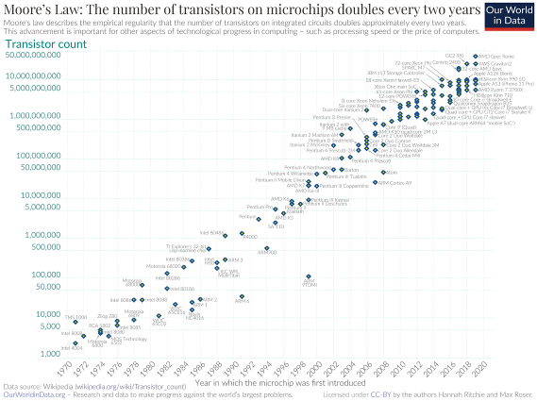
Рисунок 1.1 – Зависимость числа транзисторов на кристалле микропроцессора от времени

Примечание – Составлено согласно источнику [1]
В настоящее время ведутся активные разработки в области новых направлений наноэлектроники, где вместо традиционных полупроводников используются экзотические материалы с необычными электрофизическими характеристиками. Среди перспективных материалов для создания и миниатюризации электронных приборов особое место занимают фуллереноподобные структуры. Они представляют собой новый класс материалов с уникальной структурой и электротранспортными свойствами, которые позволяют раскрыть их полный потенциал применения и реализации в качестве практических приложений наноэлектроники [11]. Важным прорывом в данном направлении стало получение графена методом микромеханического отщепления от графита, представляющего собой одиночный слой атомов углерода [12]. Он является фундаментальным строительным блоком для целого ряда известных фуллереноподобных материалов, таких как трехмерный (3D) графит, одномерные (1D) углеродные нанотрубки и нульмерный (0D) фуллерен, представленные на рисунке 1.2. Идентификация графена среди механически отшелушенных графитовых листов и последующее открытие его необычных электронных свойств вызвали необычайный интерес как в научных кругах, так и в промышленности.

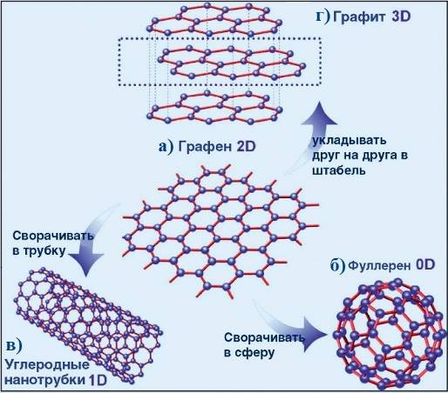
а) лист графена (2D), б) фуллерен (0D), в) углеродная нанотрубка (1D), г) графит (3D)
Рисунок 1.2 – Различные формы графена

Примечание – Составлено согласно источнику [13]
1.1 Фуллерены
Фуллерены являются одним из видов аллотропов углерода, отличающихся наличием молекул, состоящих из атомов углерода, соединенных одиночными и двойными связями. Эти связи формируют структуры, которые могут быть как полностью закрытыми, так и частично закрытыми, содержащие кольца от 5 до 7 атомов. Формы этих структур варьируются от полых сфер до эллипсоидов и трубок. Обозначение этих молекул происходит через эмпирическую формулу C_{n}, где «n» указывает на количество атомов углерода в молекуле. Важно заметить, что для некоторых значений «n» возможно наличие нескольких изомерных форм. Фуллерены, включают в себя закрытые структуры, часто именуемые бакиболами из-за их внешнего сходства с мячом для футбола (Рисунок 1.3 (а)). Вложенные фуллерены получили название баки-луковиц, а цилиндрические формы известны как углеродные нанотрубки или баки-трубки. До их случайного синтеза в 1985 году, существование фуллеренов предполагалось теоретически, а в последствии были обнаружены в природе и космическом пространстве [14, 15]. Это открытие значительно расширило список известных аллотропов углерода, до этого включавший только графит, алмаз и аморфный углерод в виде сажи и угля. Фуллерены привлекли значительное внимание исследователей благодаря их уникальным химическим свойствам и перспективам применения в области материаловедения, электроники и нанотехнологий.

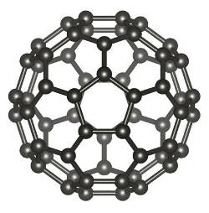 | 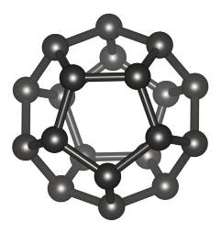
а) | б)
а) С₆₀ ; б) C₂₀
Рисунок 1.3 – Модель фуллерена С₆₀ , C₂₀

IUPAC (Международный союз теоретической и прикладной химии) характеризует фуллерены как «замкнутые многогранные клетки, полностью сформированные из n атомов углерода с тремя связями и включающие 12 пентагональных и (n/2-10) гексагональных граней, при условии, что n ≥ 20» [16]. Графит и алмаз являются самыми известными формами углерода, в 1985 году командой из Великобритании под руководством Гарольда Крото был обнаружен третий уникальный аллотроп углерода, C₆₀, который впоследствии был назван бакминстерфуллереном или просто фуллереном. В первую очередь Крото исследовал космические органические молекулы с точно 60 атомами углерода, найденные возле красных гигантов, используя телескоп. Для воссоздания условий и формирования молекул C₆₀ в лаборатории Гарольд Крото объединил усилия со Смолли и Керлом, применив лазерное испарение графита. Эксперименты с лазерным испарением показали, что молекулы C₆₀ образованы из пентагональных и гексагональных колец, структурно похожих на графит. Следовательно, фуллерены можно синтезировать путем испарения углерода или графита в газовой среде [17]. Первые масс-спектрометрические данные, представленные Крото и его командой, подтвердили существование кластеров C₆₀ и C₇₀ (Рисунок 1.4.)

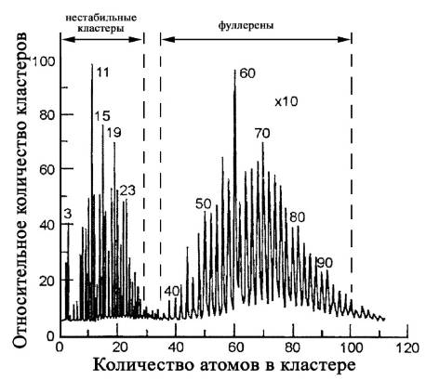
Рисунок 1.4 – Масс-спектр и преобладание C₆₀

Примечание – Составлено согласно источнику [17]

Этот эксперимент включал анализ масс-спектра графита после его сублимации лазером, в ходе которого было обнаружено, что пик с массой 720 систематически присутствует в масс-спектрах. Учитывая, что масса атома углерода равна 12, пик при 720 указывает на молекулу, содержащую 60 атомов углерода (720/12 = 60), то есть на C₆₀. В некоторых случаях этот пик был особенно выражен, а в других - менее заметен, но все равно присутствовал, как показано на рисунке 1.4. Выбор суффикса «ен» подчеркнул, что углерод в этих соединениях является ненасыщенным, поскольку связан только с тремя другими атомами, а не с четырьмя, как обычно. Позднее термин «фуллерен» стали использовать для обозначения всего класса подобных соединений. За свой вклад в открытие этого нового класса молекул Ричард Смолли, Роберт Керл и Гарольд Крото были удостоены Нобелевской премии по химии в 1996 году. Гарольд Крото вместе с группой из Университета Райс раскрыли существование не только C₆₀, но и других фуллеренов, список которых со временем значительно расширился.
Бакминстерфуллерен имеет эмпирическую формулу C₆₀, и его структура представляет собой усеченный икосаэдр, напоминающий мяч для игры в футбол, сформированный из двадцати шестиугольников и двенадцати пятиугольников, при этом в каждой вершине полигона располагается атом углерода, а каждое ребро полигона обозначает связь. Диаметр молекулы С₆₀, измеренный по Ван-дер-Ваальсу, составляет примерно 1,1 нм. Расстояние между ядрами молекулы бакминстерфуллерена достигает 0,71 нм. Молекула обладает двумя различными длинами химических связей: связи между шестиугольниками (6:6), рассматриваемые как «двойные», имеют меньшую длину ~ 1,401 Å, по сравнению со связями между шестиугольником и пятиугольником (6:5) ~ 1,458 Å. Средняя длина связи составляет 1,44 Å [3]. Другой часто встречающийся фуллерен обладает формулой C₇₀, хотя также известно получение фуллеренов, содержащих от 72 до 76, 84 и даже до 100 атомов углерода [18]. Минимально возможный фуллерен имеет форму додекаэдра C₂₀, показанный на рисунке 1.3 (б), а фуллерены с 22 вершинами отсутствуют [19]. Фуллерены, содержащие менее 60 атомов углерода, получили наименование «низшие фуллерены», в то время как те, что имеют более 70 атомов, называются «высшими фуллеренами».
Фуллерены обладают стабильностью, но все же способны к реакциям. Атомы углерода с sp²-гибридизацией, достигающие минимальной энергии в структуре плоского графита, должны быть деформированы для создания замкнутых сферических или трубчатых форм, что вызывает напряжение из-за углов. Основная реакция фуллеренов – это электрофильное присоединение к двойным связям (6:6), что снижает напряжение из-за углов, превращая sp²-гибридизированные углероды в sp³-гибридизированные. Этот процесс изменения гибридизации орбиталей ведет к сокращению углов связей с примерно 120° в sp² орбиталях до приблизительно 109,5° в sp³ орбиталях (Рисунок 1.5).
Снижение углов связей облегчает формирование сферы или трубки, делая молекулу более устойчивой. Молекула фуллерена обладает сферической формой, вследствие чего атомы углерода испытывают значительную пирамидальную деформацию, то есть их молекулярная геометрия приближается к тетраэдрической. Именно эта пирамидальная деформация придает фуллерену уникальные химические свойства, отличающие его от обычных алкенов. На рисунке 1.5 наглядно показан процесс пирамидальной деформации в молекулах фуллерена, сопровождаемый простым математическим описанием через угол пирамидальной деформации [20].

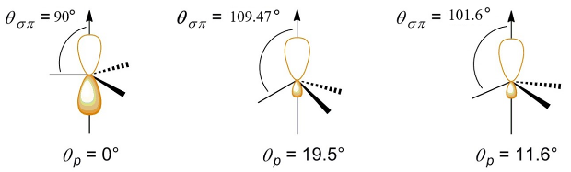
a) | б) | в)
а) этилен; б) метан; в) фуллерен
Рисунок 1.5 – Процесс пирамидализации в молекулах и его влияние на валентный угол

Примечание – Составлено согласно источнику [20]

В молекуле фуллерена такая деформация создает дополнительное внутреннее напряжение, и было экспериментально установлено, что энергия этого напряжения составляет около 80% от теплоты его формирования. Теория указывает на участие процесса реорганизации орбиталей, обусловленного пирамидальной деформацией, благодаря которой фуллерен (C₆₀) содержит атомы углерода с двумя типами гибридизации (Рисунок 1.6).

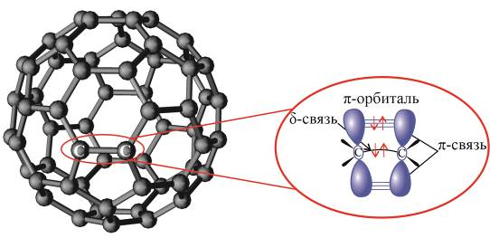
Рисунок 1.6 – Типичное смешение и перекрытие орбиталей фуллерена

Примечание – Составлено согласно источнику [21]

Таким образом, переход от гибридизации sp² к sp³, сопровождающийся приростом p-орбитального характера, в C₆₀ ведет к заметному отходу от идеальной тригональной плоскости. Двойные связи в фуллерене различаются между собой, в основном из-за присутствия двух разных типов колец в молекулах C₆₀. Доли p расширяются больше наружу, чем внутрь сферы, что является одной из причин электроотрицательности фуллерена. Еще одной причиной является высокий s-орбитальный характер свободных низколежащих p-орбиталей. У фуллерена имеется 60 p-электронов, однако для формирования замкнутой электронной конфигурации необходимо 72 электрона, что объясняет высокую склонность фуллерена к соединению с нуклеофилами. Теория Хюккеля [4(N+2)π] считается одним из наиболее эффективных подходов для оценки ароматичности и симметрии орбиталей в молекуле, но она не подходит для анализа ароматичности фуллеренов и их производных [21 - 23]. В случае таких молекулярных систем используется отдельное правило, часто именуемое как «правило фуллерена», которое находится в тесном сходстве с правилом Хюккеля. Это правило предполагает, что молекулы с симметрией D_{nh} обладают значительным диамагнитным кольцевым током и минимальным или практически нулевым парамагнитным током [24]. Отдельные фуллерены, включая C₇₆, C₇₈, C₈₀ и C₈₄, обладают хиральностью из-за симметрии D₂ и были успешно разделены на отдельные энантиомеры, представляющие собой зеркальные отражения друг друга, не совмещаемые в пространстве. В настоящее время идет активная разработка сенсоров для идентификации этих энантиомеров.
Для объяснения процесса формирования фуллеренов предложены две теории. Согласно первой, более старой теории «снизу-вверх», фуллерены собираются атом за атомом. Вторая теория «сверху-вниз» предполагает, что фуллерены возникают в результате распада более крупных структур на составляющие. В 2013 году было установлено, что асимметричные фуллерены, образующиеся из более объемных структур, переходят в стабильные формы. Полученное вещество было металлофуллереном с 84 атомами углерода, внутри которого находились два дополнительных атома углерода и два атома иттрия, с общим выходом около 100 микрограмм. Исследование показало, что теоретически из ассиметричной молекулы может образоваться практически любой известный фуллерен или металлофуллерен. Благодаря небольшим изменения в структуре молекулы, вследствие разрушения нескольких связей, можно создать высокосимметричную и стабильную молекулярную структуру, подтверждая гипотезу о том, что фуллерены могут образовываться из графена в следствии разрыва соответствующих связей.
Гетерофуллерены – это особые виды фуллеренов, которые в своих клеточных или трубчатых структурах помимо атомов углерода, могут содержать и другие атомы. Открытые в 1993 году, они значительно расширили класс соединений фуллеренов, обладая потенциальными свободными связями на их поверхностях [24]. Примеры включают производные бора, азота, кислорода и фосфора. После обнаружения C₆₀ были созданы или теоретически исследованы многие фуллерены, где часть или все атомы углерода заменены на другие элементы [25]. В 2007 году был предложен и описан новый вид бакибола на основе атомов бора вместо углерода. Структура B₈₀, где каждый атом образует 5 или 6 связей, предполагалась более стабильной по сравнению с C₆₀. Однако дальнейшие исследования выявили, что предполагаемая структура с симметрией I_{h} была нестабильна из-за вибраций, и фуллерен приобретал искаженную форму с необычной симметрией T_{h}, напоминающей волейбольный мяч [26]. Благодаря использованию алгоритма глобального поиска, было установлено, что предложенный фуллерен B₈₀ не является наиболее стабильной формой для 80-атомных кластеров бора, а значит, не встречается в природе; самые стабильные формы имеют более сложную конфигурацию. Было сделано заключение, что из-за многочисленных низкоэнергетических неупорядоченных структур, фуллерены из чистого бора вряд ли могут существовать в природе. Однако в 2014 году был синтезирован необычный комплекс B₄₀, названный боросференом. Эта структура включает в себя две шестиугольные и четыре семиугольные грани, организованные в симметрию D_{2d} и дополненные сеткой из 48 треугольников. Структуры, аналогичные фуллеренам, но не содержащие углерод, были созданы из сульфида молибдена (MoS₂), который традиционно применяется как смазка, схожая с графитом, а также из вольфрама (WS₂), титана (TiS₂) и ниобия (NbS₂). Эти материалы продемонстрировали стабильность при давлении до минимума 350 тонн на квадратный сантиметр (34,3 ГПа) [27]. Были также разработаны комплексы с икосаэдрической или деформированной икосаэдрической структурой, похожие на фуллерены, для таких элементов, как германий, олово и свинец [28, 29].
Фуллерены обладают выдающейся прочностью и устойчивостью, демонстрируя высокие значения модуля объемной упругости и ударной стойкости. Фуллерены с гранецентрированной кубической структурой, которые удерживаются вместе благодаря Ван-дер-Ваальсовым силам, по мягкости сопоставимы с графитом. Согласно теоретическим расчетам, модуль объемной упругости одной молекулы фуллерена может достигать 668 ГПа при ее сжатии до 75% от исходного размера в условиях максимально плотной упаковки кристаллов в гранецентрированной кубической решетке. Это свойство делает их превосходящими по твердости сталь и алмаз, модули объемной упругости которых составляют 160 ГПа и 442 ГПа соответственно. Фуллерены выделяются своей способностью выдерживать значительные давления и возвращаться к исходной форме и размерам после снятия давления, даже если оно превышало 3000 атмосфер. Стабильность фуллеренов к химическим и радиационным воздействиям очень высока. Энергия связи атомов углерода соизмерима с энергией связи в алмазе, температура сублимации достигает 850 С°. Также они являются износостойкими, коэффициент трения фуллеренов намного ниже, чем у графита или тефлона. Термическая стабильность фуллеренов сохраняется даже при нагревании до температур свыше 1000 С°, делая их потенциальными полезными материалами для создания высокотемпературных устройств. Эксперименты с рассеянием ионных пучков подтвердили исключительную устойчивость фуллеренов к разрушению под воздействием ударов, указывая на их высокую устойчивость.
Фуллерен отличается особой ударной стойкостью, выдерживая высокоскоростные удары до 15 000 миль в час об нержавеющую сталь, отскакивая назад без ущерба для своей структуры и сохраняя форму, что свидетельствует о его высокой стабильности. Термин «ультратвёрдый фуллерит» часто применяется для обозначения материала, произведенного методом обработки фуллерита при высоком давлении и температуре. Термические свойства фуллеренов столь же интересны, как и их электронные характеристики. Фуллерены могут обладать высокой теплопроводностью, что делает их потенциальными кандидатами для применения в области терморегулирования. Собственная теплопроводность фуллереновых материалов может быть высокой, но она сильно зависит от структуры и чистоты материала. Фуллерены обладают уникальной теплоемкостью, которую можно использовать в различных целях, включая хранение тепловой энергии. Такая обработка преобразует фуллерит в нанокристаллическую форму алмаза, которая, обладает выдающимися механическими характеристиками.
Фуллерены известны своими замечательными физическими и химическими свойствами, которые сделали их предметом обширных исследований, особенно в области материаловедения и нанотехнологий. В сфере нанотехнологий особое внимание уделяется изучению таких свойств, как устойчивость к высоким температурам и способность к сверхпроводимости. Заглядывая в будущее, исследования фуллеренов не только решают существующие проблемы, но и расширяют границы их применения посредством инновационных подходов. Уникальные электронные и спиновые свойства фуллеренов открывают потенциальные пути для прорывов в области квантовых вычислений и хранения информации. В биомедицинской области с большим интересом исследуется потенциал фуллеренов для доставки лекарств, визуализации и терапии. Способность фуллеренов инкапсулировать терапевтические молекулы и функционализироваться с помощью нацеливающих лигандов открывает новые возможности для таргетной терапии рака, диагностических инструментов и противомикробного лечения. Фуллерены продолжают играть решающую роль в разработке более эффективных и долговечных устройств преобразования и хранения энергии. Их применение в органических фотоэлектрических элементах, суперконденсаторах и системах хранения водорода оптимизируется для достижения более высокой эффективности, ёмкости и стабильности. Транспортные характеристики фуллеренов в сочетании с их структурной уникальностью и универсальностью делают их ключевыми материалами для развития различных технологических областей. Фуллерены, преодолевая трудности и раскрывая новые свойства, так и остаются одним из важных материалов при создании устройств и систем следующего поколения. Они являются новым ключом к инновациям в наноэлектронике и энергетике. Продолжающиеся исследования и разработки не только расширяют понимание этих интересных материалов, но и открывают путь к их более широкому внедрению и интеграции в будущие технологии.

1.2 Полипризманы
Углеродные полипризмы, классифицируемые как призмы типа [n, m], представляют собой слоистые структуры, подобные дегидратированным циклоалканам, где число m обозначает количество атомов углерода в замкнутом кольце, а n отражает количество таких колец, наложенных друг на друга [30]. С увеличением n, эти структуры становятся похожими на одностенные углеродные нанотрубки с очень маленьким поперечным сечением, формирующим правильный многоугольник. Несмотря на большой интерес к [n, m] призманам как с научной, так и с практической точки зрения, успешно синтезированы только простейшие формы из этого ряда: включая ладенбургский бензол или [2, 3] - призман C₆H₆, кубанский бензол или [2, 4] - призман C₈H₈, а также [2, 5] - призман C₁₀H₁₀. Синтез [2, m] - призманов (C₁₂H₁₂) для m начиная с 6 пока не увенчался успехом [31-33].
Между тем, геометрические и энергетические аспекты призм характеристики [2, m] - призманов C_{2m}H_{2m} с m в диапазоне от 3 до 9 были тщательно исследованы с использованием расчетов из первых принципов. Кроме того, структура более сложных полипризманов, включая серии [4, 3]-, [4, 4]-, [4, 5]- и [4, 6]- призманов, была определена с помощью методов ab initio, в то время как для [3, 4]- и [4, 4]- призманов были даже предложены потенциальные синтетические подходы [22 (стр. 21)]. Структурные и электронные свойства [n, 6] - призм при n от 2 до 16 в настоящее время активно изучаются с использованием теории функционала плотности (ТФП) [34, 35].
Среди различных направлений исследований полипризманов выделяются несколько ключевых направлений. Одна из ведущих задач – это создание производных полипризманов с интеграцией металлических атомов для стабилизации этих удлиненных структур и анализ их электронных характеристик с целью использования в качестве компактных проводников в области наноэлектроники. Исследуются также геометрические и энергетические параметры так называемых замещенных полипризманов, в которых некоторые углеродные атомы заменены функциональными группами или атомами других элементов, в частности, бора [35]. Отдельное внимание уделяется механическим свойствам полипризманов и исследованию влияния допирования на их прочность, включая добавление различных атомов и групп на границах структур. Было выяснено, что полипризманы демонстрируют свойства молекулярных ауксетиков, обладая отрицательным коэффициентом Пуассона [36, 37].
Вопросы, связанные с термической стабильностью этих структур, остаются недостаточно изученными, и дальнейшие исследования продуктов и механизмов их разложения могут предоставить новые подходы к синтезу. В литературе почти не встречаются данные о кинетической стабильности «меньших» полипризманов, за исключением кубана, и уж тем более о более сложных системах. Ранее были проведены исследования термической стабильности [n, 4] - призманов с n от 2 до 6, которые показали, что с увеличением количества кубических сегментов в углеродной структуре их стабильность уменьшается. Тем не менее, [3, 4]- и [4, 4]- призманы демонстрируют достаточную стабильность для существования при температуре жидкого азота. После изучения незамещенных углеродных призманов, внимание ученых привлекли их производные, обогащенные разнообразными функциональными группами.
Основа простейших призманов – это два гидрированных углеродных кольца, соединенные между собой, формирующие структуру призмы (рисунок 1.7). Производные сохраняют свою закрытую углеродную структуру, но атомы водорода на их периферии заменены функциональными группами. В работе [38] авторы рассмотрели углеродные призманы, модифицированные различными радикалами, включая F, Cl, CH₃, OH и NO₂ представленные на рисунке 1.8, были исследованы геометрические структуры измененных призманов, их энергетические и электронные характеристики используя ТФП, анализ включал также определение энергетической щели между высшей занятой молекулярной орбитали (ВЗМО) и низшей свободной молекулярной орбитали (НСМО).
Несмотря на то, что замена водородных атомов на другие радикалы (как F, Cl, CH₃, OH, NO₂) не приводит к энергетической выгоде и все реакции замещения являются эндотермическими, энергия, требуемая для такого замещения, оказалась небольшой и зависящей от типа радикала, и размеров призмана. Фторирование выделено как особенно перспективный процесс с точки зрения энергетики.

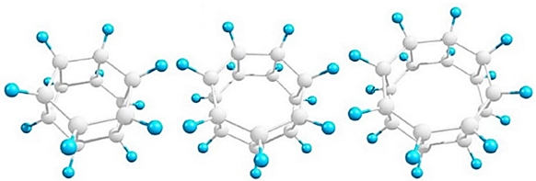
a) | б) | в)
а) пентапризман, б гексапризман, в) гептапризман
Рисунок 1.7 – Атомные структуры незамещенных углеродных призманов

Примечание – Составлено согласно источнику [38]

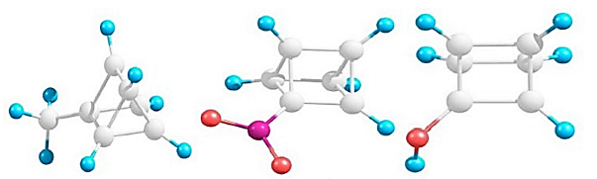
a) | б) | в)
а) CH₃; б) NO₂; в) OH
Рисунок 1.8 – Атомные структуры призманов, модифицированных при помощи функциональных групп

Примечание – Составлено согласно источнику [38]

Авторы в работе [39] показали, что введение функциональных групп улучшит возможности использования призманов в электронных устройствах за счет регулирования ВЗМО-НСМО щели, хотя было выявлено, что величины щелей мало изменяются в зависимости от типа допантов и остаются относительно большими. В конечном итоге, ожидается, что функционализированные призманы, подобно другим углеродным структурам, найдут применение в областях, таких как наноэлектроника, энергетика или медицина.
Полипризманы являются уникальным видом однослойных нанотрубок, отличающихся исключительно небольшим поперечным размером, образующим правильный многоугольник. Авторы изучили полипризманы, состоящие из углеродных и кремниевых колец, включающих пятеричные, шестеричные, семеричные и восьмеричные звенья. Применяя теорию функционала плотности в Quantum Espresso и используя периодические границы, они анализировали геометрию и электронные свойства этих структур. На рисунке 1.9 представлена сверхструктура, имитирующая углеродный или кремниевый полипризман, где визуализированы четыре ковалентно связанные идеальные пентагоны из углерода или кремния. Обозначения D, и используются для демонстрации эффективного диаметра полипризмана, а также для обозначения межмолекулярных и внутримолекулярных ковалентных связей соответственно.

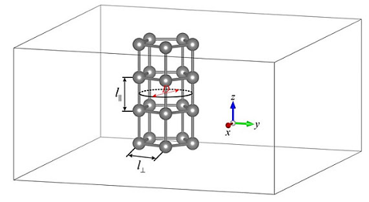
Рисунок 1.9 – Визуализация сверхъячейки для имитации углеродного или кремниевого полипризмана

Примечание – Составлено согласно источнику [39]

Была проведена оптимизация структур и рассчитаны плотности электронных состояний и зонные структуры полипризманов. Анализ показал отсутствие диэлектрической щели для всех исследованных кремниевых наноструктур, что противоположно полупроводниковым свойствам, и наличие характерной для металлов ненулевой плотности электронных состояний на уровне Ферми, представленный на рисунке 1.10. С другой стороны, металлические свойства углеродных полипризманов начинают проявляться только когда их диаметр достигает определенного критического значения, которое составляет не менее приблизительно 3,5 Å. Это делает C₇-полипризман первым кандидатом, способным демонстрировать металлические характеристики. В то же время, полипризманы с конструкцией из C₅- и C₆-колец имеют запрещенные зоны с энергиями Ферми равные 0,50 эВ и 0,37 эВ соответственно. Это указывает на то, что с ростом эффективного диаметра углеродные полипризманы испытывают значительное изменение в своих электронных свойствах, переходя от диэлектрического к металлическому состоянию. Для демонстрации металличности авторы изучили электронный транспорт через эти структуры, применив формализм Ландауэра-Буттикера, при этом расчеты параметров электронного транспорта проводились без учета внешнего напряжения. Полипризман в этих экспериментах разделялся на центральное «устройство», состоящее из сверхъячейки с четырьмя элементарными ячейками (рисунок 1.10), и «контакты» слева и справа, представленные аналогичными сверхъячейками.

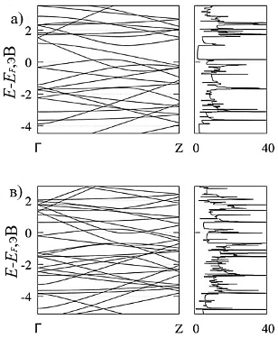 | 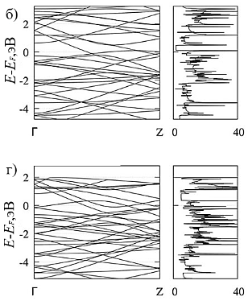
а) Si₅; б) Si₆; в) Si₇; г) Si₈
Рисунок 1.10 – Зонные плотности и структуры электронных состояний кремниевых полипризманов

Примечание – Составлено согласно источнику [39]

Согласно результатам исследований, количество баллистических проводниковых каналов в кремниевых полипризманах увеличивается с ростом их диаметра. Например, полипризманы с составом Si₅ и Si₆ демонстрируют наличие шести таких каналов, в то время как для Si₇ и Si₈ их количество увеличивается до десяти, при этом их проводимость соответственно равна 6G₀ и 10G₀, где G₀ – обозначает квант проводимости, равный 2e²/h. Подобно этому, металлические углеродные полипризманы C₇ и C₈ также обладают шестью баллистическими транспортными каналами 6G₀. По мнению авторов исследования, проводящие характеристики полипризманов обусловлены гибридизацией локальных орбиталей атомов из различных слоев наноструктуры в единую молекулярную орбиталь у уровня Ферми. Это приводит к делокализации электронов молекулярной орбитали, пересекающей уровень Ферми, и способствует появлению проводимости. Важно отметить, что уровень электронной проводимости полипризманов около энергии Ферми значительно превосходит показатели традиционных металлических углеродных нанотрубок. Для более глубокого понимания, какие именно состояния вносят вклад в общую плотность состояний, авторы проанализировали парциальную плотность электронных состояний, выяснив, что основной вклад в валентные состояния возле уровня Ферми вносят 2p состояния для углерода и 3p состояния для кремния. Такие необычные характеристики, обусловленные уникальной структурой полипризманов, раскрывают новые возможности для их использования в качестве основных компонентов в будущих наноэлектронных устройствах.
Отметим, что полипризманы, также известные как [n, m] призманы, представляют собой одну из форм аллотропии углерода, характеризующуюся высоким уровнем напряжения в ковалентных связях (рисунок 1.11).

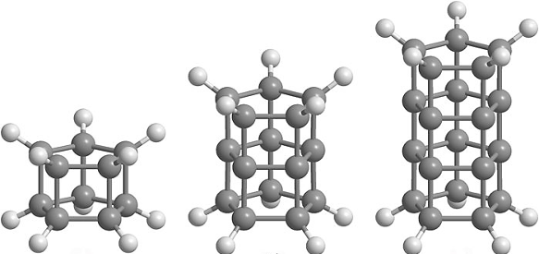
a) | б) | в)
а) [2, 5] - призманы; б) [3, 5] - призманы; в) [4, 5] - призманы
Рисунок 1.11 – Атомные структуры разных [n, m] призманов

Примечание – составлено согласно источнику [40]

Эти структуры являются длинными наноструктурами, аналогичными углеродным нанотрубкам, но с очень малым поперечным сечением, формирующим идеальный многоугольник. Крайние углеродные атомы таких структур пассивированы водородом для предотвращения образования нестабильных связей, в то время как остальные атомы создают уникальную полуплоскую конфигурацию, напоминающую форму бабочки. Несмотря на отсутствие эффективных методов синтеза более сложных структур кроме самых простых, компьютерное моделирование остается основным инструментом для исследования их свойств. В работе [40] было изучено семейство [n,5] призманов с разным количеством слоев, варьирующимся от n = 2 до 4. Используя модель сильной связи, авторы выполнили обширные расчеты молекулярной динамики в различных температурных условиях для изучения термической стабильности полипризманов и выявления потенциальных механизмов их изомеризации и разложения. Они обнаружили, что с увеличением количества слоев n в полипризманах энергии активации и частотные факторы значительно снижаются. Это указывает на то, что более длинные полипризманы характеризуются меньшей кинетической стабильностью. Кроме того, было выявлено, что при увеличении количества вершин полипризмана m, вследствии чего увеличивается эффективный диаметр, происходит изменение в их стабильности, так как отражающая кинетическая стабильность уменьшается с увеличением энергии активации m. Схематичное изображение показано на рисунке 1.12.

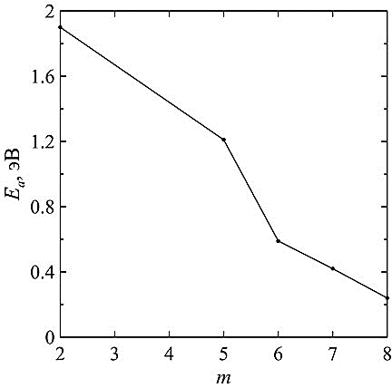
Рисунок 1.12 – Зависимость энергии активации E_{a} от числа вершин m в [2,m] призманах

Примечание – Составлено согласно источнику [40]

Следовательно, полипризманы представляют собой обещающие соединения с потенциалом использования в качестве нанопроводов с регулируемыми электронными свойствами для применения в компонентах логических схем. Их физико-химические свойства, такие как: термостабильность, выдерживающая значения температур от 700 С°; твердость, достигающая значений 10-15 ГПа, что сравнима с твердостью алмаза; упругость, значение модуля Юнга полипризманов составляет 100-200 ГПа. А также они является износостойкими, из-за своей жесткой и прочной структуры. Поэтому актуально использование полипризманов в качестве элементов измерительного оборудования, например, зондов (наконечников) атомно-силовых микроскопов. Отсутствие свободных ковалентных связей делает полипризманы нечувствительными к загрязнениям внешней среды (свободным радикалам), что снижает реакционную способность наконечника, позволяя достигать атомного разрешения в микроскопе.

1.3 Муаровые графены
С открытием графена в 2004 году двумерные (2D) материалы стали предметом повышенного внимания для множества приложений, поскольку они предоставляют возможность создания материалов. Целенаправленная модификация 2D материалов и инженерный подход позволяет настроить их до проявления определенных свойств и функций [12, 41]. Это открывает широчайшие возможности применения их в современной науке и технологии. За последние двадцать лет этот растущий исследовательский сектор достиг значительных успехов [42]. Заметно, что успехи охватили не только понимание свойств этих материалов, но и включили разработку новаторских методов синтеза и создания. Такие методы оказались важными для достижения необходимых характеристик и функциональности 2D материалов, что облегчило их внедрение в различные технологические сферы. Более того, сфера применения этих 2D материалов значительно расширилась, охватывая сегменты от электроники до хранения энергии и даже биомедицины.
В области 2D материалов достигнуты достаточно весомые достижения и наблюдается прогресс в их развитии. Но до сих пор существуют фундаментальные задачи, которые не нашли окончательного ответа, например, ярким примером может быть процесс сверхпроводимости. Несмотря на десятилетия интенсивных исследований, поведение необычных сверхпроводников до конца не понято. Это несоответствие стало стимулом для исследователей в разработке экспериментальных методов изучения таких явлений. В 2018 году обнаружение сверхпроводимости в графене, вероятно, наиболее изучаемом материале, стало большим открытием для научного сообщества [43]. Сверхпроводящее поведение графена, возникает из-за небольшого углового смещения между двух слоев. Получающееся несоответствие в кристаллической решетке характеризуется муаровыми узорами: периодическим изменением локального расположения атомов, управляемым углом поворота. То есть, муаровая сверхрешетка формируется, когда две периодические структуры наложены друг на друга с легким угловым или постоянным решетчатым смещением, создавая новый, более крупный периодический узор. Основа этого явления – слабые силы Ван-дер-Ваальса между отдельными слоями графена. Муаровые узоры в двуслойном графене открывают новые возможности для исследования и использования уникальных электронных свойств с потенциальным применением в электронных устройствах нового поколения и квантовых технологиях [44]. После значительного прогресса в исследованиях графена научное сообщество обратило внимание на недавно разработанные так называемые гетероструктуры на основе Ван-дер-Ваальсовых (ВдВ) сил, представляющие собой тщательно отобранную последовательность слоев 2D материалов. Сочетание разнообразных 2D материалов в виде вертикально уложенных ВдВ гетероструктур породило новую концепцию в дизайне и синтезе материалов с улучшенными функциональными возможностями, отличающимися от свойств каждого из компонентов в отдельности. Эти искусственные твердые тела обладают атомарно четкими границами без пересечения слоев, а их создание не зависит от совместимости кристаллических решеток или химии границ раздела, что делает их универсальной основой для создания уникальных квантовых материалов. В отличие от классических гетероструктур, зависящих от прямого ковалентного связывания и точного соответствия решеток, слабые Ван-дер-Ваальсовые взаимодействия и отсутствие ковалентной связи между компонентами позволяют формировать искусственный интерфейс с большим пространством для инженерии межслойного взаимодействия. Более того, отсутствие незавершенных связей придает 2D материалам значительный потенциал и превосходную стабильность укладки для создания гетероструктур ВдВ в любом порядке. Среди примечательных претендентов для создания таких структур выделяются графен с его выдающимися свойствами баллистической транспортировки [42], дихалькогениды переходных металлов [45], известные своими явными запрещенными зонами, черный фосфор [46], отмеченный за его выраженную анизотропию, обеспечивающую свойства, зависящие от направления, и бездефектный гексагональный нитрид бора [47].
На сегодняшний день гетероструктуры на основе ВдВ находятся на передовой науке о материалах, и предполагается, что их важность будет расти в последующие годы. Тем не менее, для понимания свойств этих вновь сформированных решеток необходимо визуализировать их на атомном уровне. Сверхпроводимость, обнаруженная в графене, стала значительным вызовом, побудившим физиков пересмотреть достаточность существующих теоретических подходов для объяснения сверхпроводящих свойств графена. Изучение механически сложенного закрученного двуслойного графена открывает пути исследований, и может выступать в роли ключа к пониманию сходства механизмов сверхпроводимости с теми, что наблюдаются у традиционных сверхпроводников [43, 48]. Это понимание, в свою очередь, может способствовать разработке материалов, проявляющих сверхпроводимость при условиях, близких к комнатной температуре. Благодаря постоянному совершенствованию методов синтеза, техник характеристик и моделей расчета электронной структуры, ожидается, что гетероструктуры на основе ВдВ превратятся в обширную и самостоятельную область исследований.
Изучение кристаллических решеток является новым и перспективным направлением в научных исследованиях, которое активно развивается. Ученые подчеркивают, что их результаты помогут глубже понять взаимодействие с фононами и могут внести вклад в разработку твистроники [49, 50]. Твистроника – это область, возникшая на стыке «скручивания» слоев и электроники, изучающая, как изменение угла вращения между слоями материалов может радикально изменить их электронные свойства. Несмотря на значительные достижения исследований и полученные экспериментальные данные, существует потребность в более подробном сборе данных о методах и подходах, которые могли бы помочь разобраться в области воссозданных решеток. В данном обзоре особое внимание уделяется скручиванию между слоями как методу управления свойствами 2D материалов, представляя обзор влияния муаровых узоров на механически складывающиеся двухслойные структуры, а также изучение геометрических аспектов, связанных с углом скручивания. Также рассматриваются электронные структуры графена (однослойного и двухслойного), гетероструктур ВдВ и связанных с ними электронных явлений.
Муаровые узоры формируются при наложении двух повторяющихся структур (рисунок 1.13). Изначально эти узоры находили применение в исследованиях поверхностей и эпитаксиальном росте. Интерес к ним возрос с развитием метода химического осаждения из газовой фазы с катализом переходных металлов, ставшего популярным способом производства графена [51 - 53].

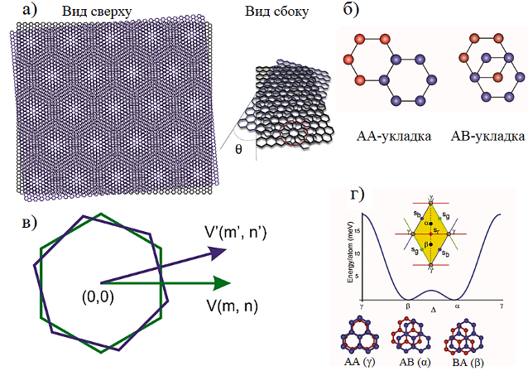
a) периодические муаровые узоры в двухслойном графене; б) расположение атомов в характерной гексагональной решетке; в) векторы ротационного перехода в системе с закрученным двойным слоем; г) энергетические характеристики систем с укладкой AA (γ), AB (α) и BA (β)
Рисунок 1.13 – Муаровые узоры в двуслойном графене

Примечание – Составлено согласно источнику [54]

В частности, муаровые узоры могут возникать в двух ситуациях: когда идентичные решетки повернуты на угол θ друг к другу или, когда две решетки имеют небольшие различия. Существует две основные структурные формы двухслойного графена: AA и AB, где последняя известна как фаза Бернала, показанная на рисунке 1.13 (б). Конфигурация AA отличается особым расположением, когда каждый атом углерода верхнего слоя находится в точном соответствии с атомом углерода нижнего слоя. Это расположение считается метастабильным, и отчеты от успешного получения образцов AA двухслойного графена в литературе крайне редки. В конфигурации AB или фазе Бернала половина атомов углерода верхнего слоя располагается точно над соответствующими атомами нижнего слоя, а другая половина – над центрами гексагонов нижнего слоя, отражая атомную структуру природного графита [55 - 57]. Фаза Бернала выделяется как термодинамически устойчивое состояние в данной двухслойной системе и является предметом интенсивных экспериментальных исследований, представленной на рисунке 1.13 (г). В этой конфигурации межслойное расстояние, известное как межслойный промежуток, составляет около C₀ = 3,35 Å, впрочем, в конфигурации AA это расстояние может незначительно отличаться. Когда угол скручивания становится меньше определенного критического значения, в системе происходит преобразующее событие. Это значение, определенное на основе вычислительных и экспериментальных исследований, действует как пороговое. При его достижении система естественным образом склонна формировать муаровый узор, стремясь максимизировать энергетически предпочтительную конфигурацию укладки AB и одновременно подавлять формирование укладки AA, которое обычно считается менее выгодным с энергетической точки зрения. Достигается это через процесс, называемый реконструкцией решетки, подразумевающий пространственное перераспределение атомов в решетке для достижения более стабильного энергетического состояния [58]. Эта выдающаяся способность вызывать реконструкцию решетки подчеркивает уникальное взаимодействие сил и узоров в зонах соприкосновения структур Бернала.
Обычный двухслойный графен, часто описываемый как согласованный, характеризуется переходом вращения от вектора решетки V(m, n) к V′(n′, m′) показанный на рисунке 1.13 (в), где пары (n, m) и (n′, m′) являются целочисленными и определены относительно базовых векторов $a_{1}\left(\sqrt{\frac{3}{2}}, \frac{1}{2}\right)$ и $a_{1}\left(\sqrt{\frac{3}{2}},- \frac{1}{2}\right)$.
Рассмотрим рисунок 1.14 где в разных решетках величины a₁, a₂, m, n, m′ и n′ могут различаться следующим образом:
1. Для решеток с представленный на рисунке 1.14 (a) подходящий выбор , .
2. Для прямоугольных решеток показанных на рисунке 1.14 (б), где , подходит сочетание и .
3. В моноклинных решетках создание согласованных скрученных суперячеек может быть невозможно. Использование закона косинусов для треугольника, определенного точками (0, 0), () и (), позволяет извлечь все необходимые геометрические параметры скрученной суперячейки.
4. Для треугольной решетки, где и (, ), применение правил косинуса даёт соотношение, определяющее угол вращения θ показанный на рисунке 1.14 (в).

(1.1)

где и обозначают квадрат модулей векторов решетки и соответственно, начиная с начала координат (0,0).

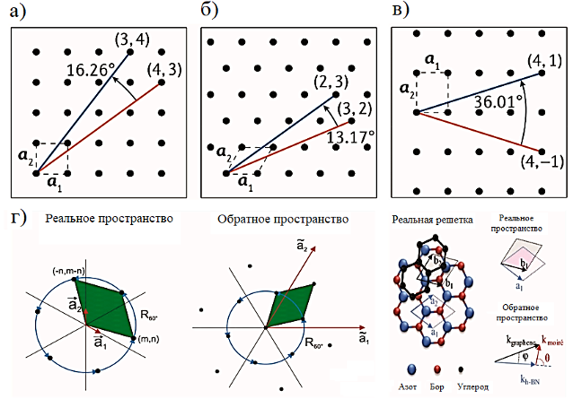
a-в) угол между базисными векторами a₁ и a_{2;} г) векторы перехода при вращении гексагональной решетки (на примере нитрида бора) в реальном и обратном пространстве
Рисунок 1.14 – Изображения решетки графена в реальном и обратном пространстве

Примечание – Составлено согласно источнику [58]

Это дает нам возможность выделить несколько ключевых аспектов сверхрешетки:
1. В согласованной элементарной ячейке насчитывается атомов.
2. Идеальная раскладка AB достигается при угле равном 60°.
3. При малых углах θ периодическая суперячейка показывает все возможные идеальные раскладки (AA, AB и BA) вдоль своей диагонали.
Гексагональные решетки, типичные для таких материалов, как графен, изначально определены своей уникальной шестиугольной симметрией. Это означает, что вращение структуры решетки на 60° или кратные этому углу фактически возвращает её в исходную пространственную конфигурацию. В более комплексных системах, например, идеальное совмещение слоев не всегда достигается при наложении одного слоя на другой. Такое несоответствие зачастую создает уникальные узоры, наделяя материал особенными и привлекательными свойствами. В гексагональных решетках, как в графене, два главных вектора, именуемые a₁ и a₂, определяют повторяющийся узор кристалла в реальном пространстве. Эти векторы образуют между собой угол в 120°, отражая характерную шестиугольную симметрию решетки. Эта специфическая геометрическая ориентация обуславливает стабильную шестиугольную конфигурацию решетки. В обратном пространстве основные векторы обратной решетки (обычно обозначаемые как b₁ и b₂) отражают повторение узора. Они повернуты на 60° друг к другу, что является половиной угла, обнаруженного в реальном пространстве. Это различие является присущей чертой перехода между реальным и обратным пространствами.
На рисунке 1.14 (г) показаны векторы решетки и векторы, ассоциированные со сверхструктурой муарового узора, определенные как в реальном, так и в обратном пространстве. Вектор в реальном пространстве описывает один из векторов элементарной ячейки муаровой суперячейки (зеленая ячейка). Для определенного расхождения решеток δ между двумя наложенными слоями с относительным углом вращения, муаровая сверхрешетка имеет конкретную соответствующую длину волны муаровой сверхрешетки.

(1.2)

где a – постоянная решетки графена, а θ – угол закручивания. Этот вывод основан на анализе разности векторов обратной решетки двух слоев. Угол вращения муаровой структуры φ по отношению к решетке графена муарового узора задан следующим образом:

(1.3)

Подводя итог, несмотря на значительный прогресс в раскрытии фундаментальных принципов управления более простыми муаровыми системами, очевидно, что поиск более сложных муаровых феноменов продолжает быть животрепещущей и энергичной сферой исследований в научном сообществе. Муаровые графены обладают уникальными свойствами и перспективны для использования в перспективных направлениях развития науки и техники. При угле скручивания около 1.1° между двумя слоями графена формируется плоская зона в электронной структуре, что способствует локализации электронов и появлению сверхпроводимости при очень низких температурах [43]. Это открытие стимулировало дальнейшие исследования сверхпроводимости и коррелированных электронных состояний в муаровых структурах.
В работе [59] авторы обнаружили, что муаровые структуры графена могут демонстрировать не только сверхпроводимость, но и изоляционные состояния из-за сильных электрон-электронных взаимодействий. Это подчёркивает сложность и богатство физики муаровых графеновых систем. Таким образом, изменённые электронные свойства муаровых графенов обеспечивают новые возможности для исследования сверхпроводимости, квантового транспорта и коррелированных электронных состояний в двумерных материалах. Продолжающиеся исследования в этой области обещают открыть новые направления в физике конденсированных сред и нанотехнологиях. Туннелирующая проводимость в муаровых структурах графена стала значительным направлением в современных исследованиях материаловедения и нанотехнологии, предоставляя уникальные возможности для понимания фундаментальных аспектов квантовой механики, а также для разработки новых электронных устройств [60]. Помимо сверхпроводимости, муаровые структуры в графене также демонстрируют коррелированные электронные состояния, включая изоляторные состояния из-за сильной электронной корреляции. Эти состояния возникают, когда электронная плотность настолько велика, что электроны начинают взаимодействовать друг с другом более сильно, чем с кристаллической решеткой материала, что приводит к новым квантовым фазам [61].
Открытие сверхпроводимости и коррелированных электронных состояний в муаровых графенах открывает новые пути для исследования квантовых материалов и разработки инновационных квантовых устройств [62]. Понимание этих явлений требует дальнейших экспериментальных и теоретических исследований, направленных на изучение взаимодействия между электронами в этих сложных системах. По мере развития этой области можно ожидать новые открытия, которые могут привести к разработке новых технологий, основанных на свойствах муаровых графенов.

1.4 Выводы по первому разделу
Проведенный литературный обзор показал, что фуллереноподобные материалы обладают уникальными электрофизическими свойствами, которые открывают возможность на их основе создать новые перспективные наноэлектронные устройства.
- Фуллерены обладают каркасной структурой, которая может вместить внутри углеродного каркаса атомы и вещества, в зависимости от свойств этих инкапсулируемых атомов, они могут изменять их электротранспортные свойства. Еще одной особенностью фуллеренов является то, что они могут вмещать в себя фуллерены малого диаметра. Учитывая, что многие фуллерены обладают металлической проводимостью, можно управлять электроёмкостью фуллереновой конструкции подбирая инкапсулируемый фуллерен нужного диаметра. К особым свойствам фуллерена можно отнести стабильность, температура сублимации атомов углерода достигает 850 С°, они являются износостойкими, коэффициент трения намного ниже, чем у графита, а также обладают термической стабильностью, выдерживая нагревание до температур свыше 1000 С°, а модуль объемной упругости достигает 668 ГПа.
- Полипризманы обладают малым поперечным сечением, в форме правильного многоугольника, что способствует образованию крепкой ковалентной связи. Рост эффективного диаметра полипризмановых нанотрубок приводит к изменению их свойств от металлических до полупроводниковых. Они является износостойкими, из-за своей жесткой и прочной структуры, обладают высокой термической стабильностью, выдерживающие значения температур от 700 С°, упругостью, значение модуля Юнга полипризманов составляет 100-200 ГПа, твердостью, достигающая значений 10-15 ГПа, что сравнима с твердостью алмаза.
- Муаровые графены, представляющие собой наложенные друг на друга под определенным малым углом графеновые пленки, связанные между собой силой Ван-дер-Ваальса. Угол закручивания графена в муаровом графене, может влиять на его электронную структуру, в следствии чего они могут обладать как металлическими, так и полупроводниковыми свойствами. При низких температурах муаровые графены могут проявлять свойства сверхпроводника. Эти материалы являются актуальными и интересными при разработке одноэлектронных транзисторов и устройств наноэлектроники.

2 МЕТОДЫ РАСЧЕТА ЭЛЕКТРОТРАНСПОРТНЫХ СВОЙСТВ НАНОСИСТЕМ

С середины 1980-х годов одноэлектроника стала новой отраслью твердотельной электроники благодаря расширению исследований кулоновских эффектов в массивах сверхмалых туннельных элементов. Предсказания о коррелированном переносе одиночных электронов подтвердились, особенно при двойных контактах. Перенос заряда в такой системе сочетает два механизма – это непрерывный перенос электрического заряда в проводнике и дискретный перенос через диэлектрик посредством туннелирования. Когда к электродам структуры прилагается напряжение смещения, то заряд в проводнике изменяется, накапливаясь на границе с диэлектриком. Накопление будет продолжаться до тех пор, пока его не станет достаточно, для прохождения одного электрона через диэлектрический барьер. После туннелирования система возвращается к первоначальному состоянию, где процесс туннелирования повторяется при сохранении напряжения.
Исходя из этого, туннелирование электронов через диэлектрический барьер является ключом к работе многих современных электронных устройств, таких как транзисторы, диоды и микросхемы. Электрический заряд квантуется в элементарном кванте -e, переносимом одиночными электронами. В мезоскопических системах при достаточно низкой температуре этот дискретный элементарный заряд может приводить к возникновению своеобразных электростатических эффектов. К подобным эффектам относятся эффекты кулоновской блокады и перезарядки [63-65]. Эти феномены являются основой одноэлектроники. С достижением возможности создания небольших устройств в масштабе менее нескольких сотен нанометров, были предложены и реализованы устройства, основанные на эффектах одноэлектронного туннелирования.

2.1 Одноэлектронное туннелирование
Рассмотрим случай, представленный на рисунке 2.1 (а - д) когда в диэлектрическую среду между металлическими (проводящими) слоями туннельного контакта помещен электрически незаряженный (нейтральный) металлический остров (Рисунок 2.1 (а)). Допустим, что правый электрод заряжен зарядом , а левый электрод зарядом . Если перенести один электрон с правого электрода на металлический остров, то остров заряжается отрицательно до , представленный на рисунке 2.1 (б), а положительные заряды изображения , распределяются по электродам, как показано на рисунке 2.1 (в).
Согласно закону сохранения электрического заряда общий заряд системы компенсируется до нуля, т.е. . Предположим, что из нейтрального острова транспортируется один электрон в левый электрод (Рисунок 2.1 (г)), тогда остров заряжается положительно до и на окружающих электродах индуцируются отрицательные заряды (Рисунок 2.1 (д)).
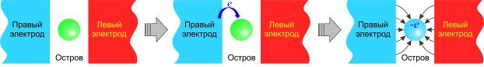
а) |  | б) |  | в)
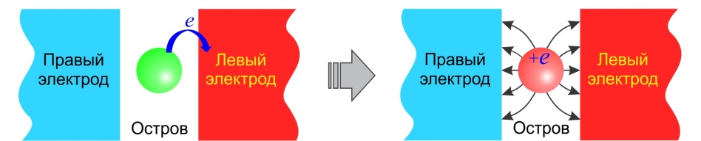
 | г) |  | д)
а) нейтральное состояние металлического острова; б) передача одного электрона с правого электрода на островок; в) отрицательно заряженное состояние острова; г) передача одного электрона с острова на левый электрод; д) положительно заряженное состояние острова
Рисунок 2.1 – Геометрия наноконденсатора, состоящего из металлического острова между «электрически соединенными» электродами

Примечание – Составлено согласно источнику [66]

Такое расположение напоминает конфигурацию конденсатора с емкостью , где остров отражает один электрод этого конденсатора, а остальные вместе образуют отрицательный электрод. Для обеих конфигураций заряда ( и ) в устройстве сохраняется электростатическая энергия E_{С}.

(2.1)

Величина E_{С} обычно обозначается как энергия заряда одного электрона. Эта энергия необходима для отделения одного электрона от его положительного встречного заряда, распределенного по другим проводникам. Это электростатический энергетический барьер, который испытывает одиночный электрон, перемещаясь на электрически нейтральный остров или с него.
Обычно эта энергия E_{С} не заметна, так как размер острова и, следовательно, велики. Однако для < 10⁻¹⁵ Ф, что соответствует «собственной ёмкости» металлической сферы радиусом R < 1 мкм, помещенной в диэлектрическую среду с , E_{С} превышает тепловую энергию k_{B}T при T = 4 K.
Для Ф, что выполняется для R < 2,8 нм, при тепловой энергии k_{B}T равной комнатной температуре (T = 300 K). Отсюда следует вывод, что энергия заряда одного электрона E_{С} важна для описания одноэлектронных движений в системах от мезоскопических размеров до атомных.
Рассмотрим простую двухконтактную схему, которая показана на рисунке 2.2. Небольшой остров помещен между двумя электродами, обозначенными как источник S и сток D. Тонкий слой изолятора, отделяют остров от двух электродов. Эти слои должны быть достаточно тонкими, чтобы в силу квантовой механики было возможно туннелирование электронов через слои изолятора, и достаточно толстыми, чтобы можно было правдоподобно описать одиночные электроны, расположенные либо на металлическом острове, либо на электродах вывода. Поскольку металлический остров практически изолирован, общий заряд на металлических электродах считается квантованным в элементарном заряде e.

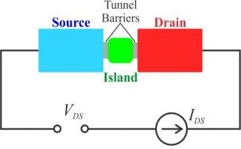 | 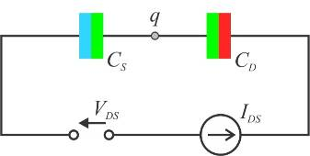
а) | б)
а) двухконтактное одноэлектронное устройство; б) соответствующая электроемкость
Рисунок 2.2 – Двухконтактное одноэлектронное устройство и его электрическая схема

Из-за E_{С}, который требуется для перезарядки острова одним электроном, входящим или выходящим из него, электрический транспорт как показано на рисунке 2.3 левое верхнее положение подавляется вблизи , если электростатическая энергия во много раз больше тепловой энергии, то наблюдается эффект кулоновской блокады электрического транспорта ().
На рисунке 2.3 правое верхнее положение показано что при увеличении напряжения смещения >0 электростатический энергетический барьер для добавления электрона от источника будет равен

, (2.2)

соответственно, электростатический энергетический барьер для электрона, уходящего из островка на электрод стока, под действием приложенного напряжения показанно на рисунке 2.3 правое нижнее положение будет равен

. (2.3)
Аналогично происходит при ˂0 рисунок 2.3 левое нижнее положение. Подавление тока окончательно преодолевается при

(2.4)

и ток сток-истока быстро растет с увеличением приложенного напряжения . Если , то для такого двухконтактного устройства получается нелинейная вольтамперная характеристика (ВАХ) с пороговыми значениями, лежащими симметрично вокруг .

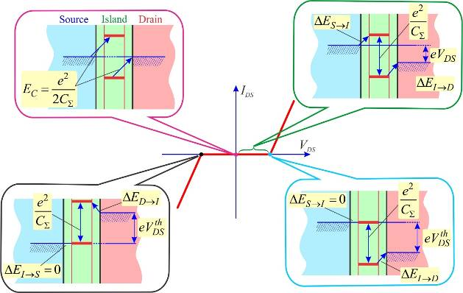
Рисунок 2.3 – Формирование вольтамперной характеристики двухполюсного одноэлектронного устройства

Примечание – Составлено согласно источнику [66 (стр. 21)]

Вместо того чтобы преодолевать кулоновскую блокаду увеличением V_{DS}, можно добавить в схему затворный электрод G с переменным напряжением затвора представленный на рисунке 2.4 (а). С увеличением напряжения на затворе V_{GS}, электростатический потенциал на острове смещается благодаря цепи емкости, изображенной на рисунке 2.4 (б).
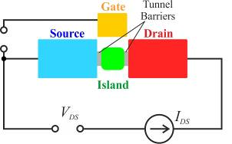 | 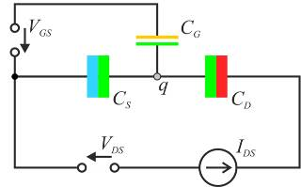
а) | б)
а) одноэлектронный транзистор; б) электрическая схема одноэлектронного транзистора
Рисунок 2.4 – Одноэлектронный транзистор и его электрическая схема

С увеличением > 0, отрицательный заряд накапливается не непрерыв-но, а ступенчато, как показано на рисунке 2.5. Первый электрон заряжается при , когда электростатическая энергия для электрона на острове уменьшается, компенсируя , т.е,

, (2.5)

что приводит к пороговому напряжению равному

. (2.6)

При таком значении напряжения на затворе зарядовое состояние острова колеблется на величину e. Прикладывая небольшое напряжение сток-исток V_{DS}, измеряется направленный ток между истоком и стоком, переносимый одиночными электронами, проходящими один за другим остров.
Иллюстративное описание модуляционной характеристики одноэлектронного транзистора и ступенчатое накапливание заряда в островке транзистора с энергетическими схемами для различных значений приведено на рисунке 2.5. Как видно из рисунка, при увеличении напряжения затвора , на острове накапливаются электроны и всякий раз, когда состояние заряда может энергетически изменится на элементарный заряд e, ток , протекающий через остров при небольших значениях приложенного напряжения , становится периодически модулируемой характеристикой осциляции кулоновской блокады представленная на рисунке 2.6. Поскольку ток проводят одиночные электроны, поочередно проходящие остров, трехконтактный прибор с такой характеристикой получил название одноэлектронного транзистора (ОЭТ) [68-70].

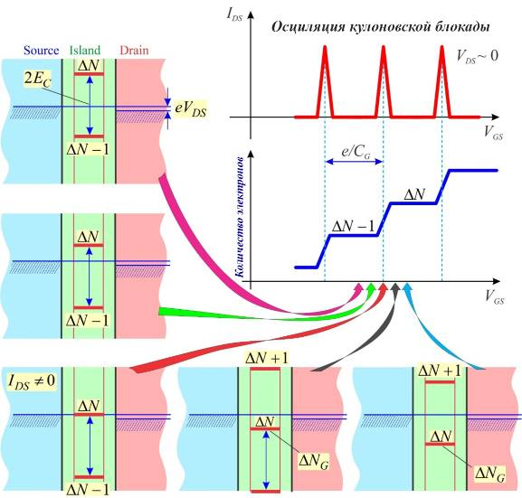
Рисунок 2.5 – Вольтамперная характеристика одноэлектронного транзистора

Примечание – Составлено согласно источнику [66 (стр. 23)]

На рисунке 2.6 темно-синим заштрихованы области кулоновской блокады, описывающиеся уравнением 2.3 и 2.4 при низкой температуре, где число электронов фиксировано.
В соседних областях возможны флуктуации только на один электронный заряд -e. Это области одноэлектронного туннелирования, поскольку там электроны проходят остров один за другим. Вдоль оси напряжения на затворе при получаются осцилляции кулоновской блокады. При дальнейшем увеличении все большее число зарядовых конфигураций становится энергетически возможным.
Для металлического одноэлектронного транзистора транспортные характеристики периодичны по . При каждом изменении напряжения на затворе возникают те же электростатические энергетические барьеры для перезарядки острова – только на один электрон больше, чем в ловушке на острове.
Границы между кулоновской блокадой и режимом одноэлектронного туннелирования имеют наклоны

, . (2.7)

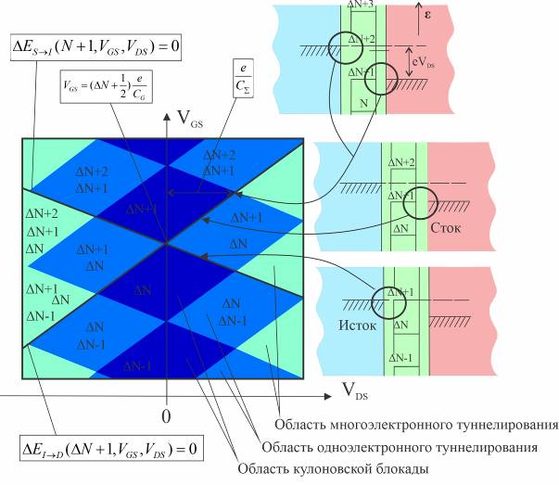
Рисунок 2.6 – Транспортные области одноэлектронного транзистора в зависимости от и

Примечание – Составлено согласно источнику [67]

Отметим, что при увеличении напряжения помимо двух транспортных областей одноэлектронного транзистора – кулоновской блокады и режима одноэлектронного туннелирования, возможно возникновение многоэлектронного транспорта, при котором могут сосуществовать области более двух зарядовых состояний. Однако ОЭТ с сильно асимметричными туннельными барьерами демонстрируют одноэлектронный транспорт и при этих более высоких значениях . Электрон, выходящий через более толстый туннельный барьер, почти сразу же заменяется электроном, туннелирующим через более тонкий туннельный барьер; при противоположном напряжении сток-исток электрон, входящий в остров через более толстый туннельный барьер, выходит через более тонкий барьер быстрее, чем другой электрон может войти через более толстый барьер. Динамика системы ограничивает флуктуации заряда на острове до e. В таких условиях ток ступенчато возрастает с увеличением всякий раз, когда другое зарядовое состояние становится энергетически доступным, т.е. граничная линия на рисунке 2.6 пересекается с увеличением напряжения и получается так называемая кулоновско-лестничная характеристика в диапазонах.
Для изучения электротранспортных свойств в данной диссертации использован первопринципный метод, основанный на теории функционала электронной плотности (ТФП) в сочетании с неравновесной функции Грина (НРФГ). Благодаря использованию квантово-химических расчетов можно получить информацию о химическом строении, физико-химических и транспортных свойствах, а также переходных состояниях молекул. Для проведения таких расчетов и оптимизации наноструктур нами использовалась высокопроизводительная техника нового поколения – 2 сервера Supermicro с процессором Intel Xeon Silver и AMD EPYC, которые обладают 24 и 32 количеством ядер и оперативной памятью 512 Гб. А также использовали апробированные лицензионные программы Atomistix ToolKit with Virtual NanoLab и Gaussian. Подобные расчеты использовались для анализа работы одноэлектронных устройств на основе молекул - островов, состоящих из коаксиально соединенных призманов, муаровых графенов и фуллереновых конструкции.

2.2 Теория функционала плотности
В квантовой механике волновая функция играет важную роль, так как она описывает состояние данной системы и содержит всю информацию о ней. Для определения волновой функции одиночного электрона, движущегося через поле с потенциалом V(r), волновую функцию можно найти, решив нерелятивиствое уравнение Шредингера, которое зависит от координат электрона [71]:

, (2.8)

где Ĥ – оператор гамильтониана, r – вектор положения частицы, ħ – сокращенная постоянная Планка, m – масса частицы, ∇² – оператор Лапласа, E – энергия состояния, описываемая волновой функцией .
Для более чем одного электрона уравнение Шредингера принимает вид:

, (2.9)

где N – обозначает количество электронов, U(r_{i},r_{j}) – взаимодействие между электронами. Существует множество методик для решения уравнения Шредингера в таких случаях, но их использование для анализа крупных и сложных систем является непрактичным. ТФП предлагает решение, упрощая задачу до трехмерных зависимостей благодаря точным упрощениям и аппроксимациям, которые будут детально описаны в последующих разделах. Метод ТФП был впервые представлен в работе 60-х годов прошлого века, а за разработку ТФП Вальтер Кон был удостоен Нобелевской премии по химии в 1998 году [72].

2.2.1 Теорема Хоэнберга-Кона
Два фундаментальных принципа, обоснованные Хоэнбергом и Коном в 1964 году [73], лежат в основе ТФП. Первый принцип, известный как теорема Хоэнберга-Кона, заключается в том, что внешний потенциал однозначно определяется функцией плотности электронов . Это означает, что волновая функция основного состояния и полная энергия системы могут быть однозначно определены электронной плотностью основного состояния:

(2.12)

Вторая теорема показывает, что плотность электронов основного состояния является точной плотностью, минимизирующей полную энергию. Другими словами, если решить уравнение Шредингера для плотности электронов основного состояния, то можно определить соответствующую волновую функцию. Таким образом, ненаблюдаемая волновая функция интерпретируется через наблюдаемую электронную плотность, которая представляет собой число электронов в конкретном месте. В результате система может быть полностью описана. Хотя теоремы Хоэнберга-Кона обладают огромной силой, плотность основного состояния с их помощью вычислить невозможно.

2.2.2 Уравнения Кона – Шэма
Теорема Конa - Шэма предлагает удивительный способ вычисления электронной плотности путем решения уравнения Шредингера для системы невзаимодействующих частиц в виде [71]

(2.13)

здесь – орбитальная энергия соответствующей орбитали Конa-Шэма . Кроме того, V_{eff}(r) представляет собой потенциал Конa-Шэма, в котором движутся невзаимодействующие частицы, и имеет три вклада [72]:

(2.14)

За взаимодействие между электронами в уравнении (2.14) отвечают два первых члена. V_{H}(r) называется потенциалом Хартри, который описывает среднеполевое электростатическое взаимодействие. V_{xc}(r) обозначает обменно-корреляционный потенциал, который может учитывать квантово-механические эффекты природы электронов. Для расчета электростатического потенциала Хартри можно использовать плотность электронов, тогда:

, (2.15)

кроме того, обменно-корреляционный потенциал имеет вид:

, (2.16)

где представляет собой энергию обменной корреляции, которая будет подробно рассмотрена далее.
В квантовой системе кроме электрон-электронного взаимодействия необходимо учитывать воздействие внешних факторов. Электростатическое взаимодействие с потенциалом ионов в системе, и внешнего электрического поля возможно используя третий член V_{ext}(r). Использование псевдопотенциала это попытка упростить решение расчетов, которые заменит влияние основных электронов на атомы с эффективным потенциалом.
Как видно из рисунка 2.7, волновая функция быстро осциллирует в области электронов ядра из-за сильного ионного потенциала. Заменив реальный потенциал (красная сплошная линия) более слабым псевдопотенциалом (синяя пунктирная линия), можно построить псевдоволновую функцию с плавной кривой. Здесь r_{c} – радиус, при котором значения всеэлектронного и псевдопотенциала совпадают.
Таким образом теорема Кона-Шэма является мощным инструментом квантовой механики, который помогает изучать взаимодействие частиц в сложных системах [73]. Для этого производится разделение реальной системы на фиктивную систему, где частицы не взаимодействуют друг с другом, и систему, которая учитывает взаимодействие частиц с внешним полем. Это помогает упростить вычисления и сохранить достаточную точность расчетов.

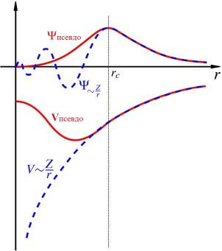
Рисунок 2.7 – Потенциал и соответствующая ему волновая функция

Примечание – Составлено согласно источнику [70 (стр. 24)]

2.2.3 Электронная плотность и полная энергия
Электронная плотность и полная энергия являются ключевыми понятиями в теории квантовой механики и теории функционала плотности, играя центральную роль в изучении электронных свойств материалов и наноструктур.
Электронная плотность описывает распределение электронов в пространстве вокруг атомных ядер в молекуле или кристалле. Это понятие позволяет понимать и предсказывать электрические, магнитные, оптические и химические свойства веществ на микроскопическом уровне. В рамках ТФП, электронная плотность используется как основная переменная для вычисления электронных свойств материала, заменяя необходимость рассматривать волновые функции всех электронов, что значительно упрощает расчеты для сложных систем. Таким образом электронная плотность для замкнутых и периодических систем с N частицами может быть вычислена по формуле:

(2.17)

здесь определяет функцию Ферми, это энергия Ферми, которую могут иметь электроны при абсолютном нуле, T это электронная температура, k_{B} – постоянная Больцмана.
Электронную плотность можно представить в качестве матрицы плотности состояния (D_{ij}), которая содержит информацию о вероятности нахождения электрона в пространстве:
, (2.18)

где D_{ij} параметр, от которого зависит форма волновой функции и определяется базисным набором

. (2.19)

Также, при сравнении электронов можно определить плотность разности электронов по формуле:

. (2.20)

Потенциал Кона-Шэма и электронная плотность вычисляются самосогласованно до тех пор, пока не будет найдена электронная плотность, минимизирующая полную энергию. Полная энергия системы как функция электронной плотности выражается следующим образом:

(2.21)

здесь – кинетическая энергия невзаимодействующих частиц, которая описывается как:

. (2.22)

– энергия Хартри, выражается следующим уравнением:

. (2.23)

Энергия, связанная с взаимодействием с псевдопотенциалом ионов и другими электростатическими внешними потенциалами, и определяется следующим уравнением:

. (2.24)

Полная энергия системы в контексте ТФП включает в себя не только кинетическую энергию электронов, но и энергию взаимодействия электронов с ядрами, между собой, а также вклад обменно-корреляционной энергии. Она является фундаментальной величиной, отражающей стабильность конфигурации и возможные энергетические состояния материала. Минимизация полной энергии системы позволяет определить наиболее устойчивую структуру вещества и предсказать его свойства.

2.2.4 Обменно-корреляционная энергия
Обменно-корреляционная энергия является фундаментальным понятием в ТФП, которая используется для исследования электронной структуры молекул, твердых тел и наноструктур. Этот вид энергии отражает взаимодействие между электронами, возникающее в результате их обменных и корреляционных свойств.
Обменная энергия возникает из-за квантово-механического принципа запрета Паули, который гласит, что два фермиона (в данном случае электрона) не могут находиться в одинаковом квантовом состоянии внутри одной и той же квантовой системы. Этот эффект приводит к антисимметричности волновой функции электронов и порождает отталкивание между электронами одного спина, что уменьшает вероятность их нахождения в близком пространственном соседстве. В ТФП обменная энергия учитывается для описания этого эффекта отталкивания.
Корреляционная энергия отражает электрон-электронные корреляции за пределами принципа запрета Паули. Это включает в себя корреляции в движении электронов, которые приводят к их взаимному избеганию в пространстве даже при разных спинах, тем самым уменьшая энергию системы. Корреляционная энергия позволяет учесть динамическое взаимодействие между электронами, которое невозможно полностью описать только с помощью обменной энергии.
В ТФП обменно-корреляционная энергия представляет собой один из ключевых компонентов полной энергии системы, и ее точное описание критически важно для предсказания свойств материалов. Различные приближения обменно-корреляционных потенциалов (например, LDA, GGA, и гибридные функционалы) используются для моделирования сложных взаимодействий в многоэлектронных системах [74 - 76]. Выбор подходящего обменно-корреля-ционного функционала существенно влияет на точность расчетов электронной структуры, энергий ионизации, энергий связи, структурных параметров и многих других физических и химических свойств. В рамках LDA обменно-корреляционный потенциал определяется следующим уравнением:

, (2.25)

при котором обозначает обменно-корреляционную энергию однород-ного электронного газа с плотностью .
Функционал GGA для обменно-корреляционной энергии примет вид:

(2.26)

где это энергия обменной корреляции, которая учитывает функцию плотности электронов, но и ее градиент. Существует различные параметры оптимизации GGA, среди которых одними из распространенных являются Perdew-Wang 1991 (PW91) [77], Perdew-Burke-Ernzerhof (PBE) [78] и BLYP [79, 80].
Таким образом, обменно-корреляционная энергия играет центральную роль в квантово-химических расчетах, позволяя с высокой степенью точности предсказывать и анализировать свойства различных систем.

2.2.5 Самосогласованный контур в теории функционала плотности
Схема, представляющая собой самосогласованный цикл в методе ТФП для получения электронной плотности, показана на рисунке 2.8. Сначала принимается начальное предположение об электронной плотности. Путем многократного решения уравнений Кона-Шэма с использованием соответствующего обменно-корреляционного функционала можно получить самосогласованное решение, минимизирующее полную энергию и приводящее к желаемой электронной плотности основного состояния.

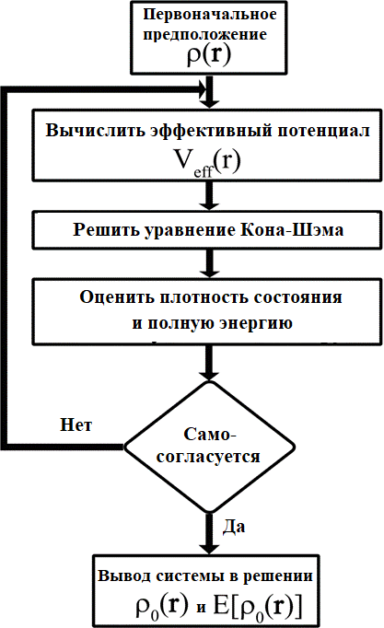
Рисунок 2.8 – Блок-схема интегрирования уравнения Кона-Шэма в методе ТФП для расчета электронной плотности и полной энергии

Примечание – Составлено согласно источнику [70 (стр. 28)]
2.3 Метод неравновесных функций Грина
Метод неравновесных функций Грина (НРГФ) был разработан в 1960-е годы, благодаря работам таких ученых как Швингер, Каданов, Байм, Келдыш, которые применили теорию возмущений и диаграммную технику для описания нестационарных процессов в задаче многих тел. Функция Грина стала важным инструментом для связи стационарных состояний в рамках теории функционала электронной плотности с процессами рассеяния, позволяя через переформулировку формулы Ландауэра неявно описывать состояния рассеяния. Метод функций Грина также обеспечивает возможность включения непрерывных эффектов (и таким образом, диссипативных процессов) в дискретизированный набор состояний основного кластера за счет введения затухания [80 - 82].
Используя матрицу рассеяния S, можно установить связь между входящими и выходящими состояниями волнового пакета при его прохождении через нанообъект и область рассеяния, как показано на рисунке 2.4 (а, б). Для определения электрических свойств, изучаемых наноцепочек, формируется матрица плотности состояний для левого и правого электродов:

, (2.36)

где , – матрицы плотности левого и правого электродов, находим

, (2.37)

где – энергия, – спектральная матрица, – функция Ферми, – постоянная Больцмана, – электрохимический потенциал, – текущая температура левого электрода. Для того чтобы найти матрицу плотности правого электрода можно применить аналогичное уравнение.
Спектральная матрица определяется с применением гриновских функций, при котором – матрица уширения, – запаздывающая, а – опережающая функции Грина:

, (2.38)

Для определения матрицы уширения левого электрода применяется уравнение (2.39), учитывая, что – мнимая единица, а – энергия левого электрода:

, (2.39)

Таким же способом можно определить матрицу плотности правого электрода. Запаздывающую функцию Грина можно представить в двух видах:

(2.40)

или

, (2.41)

учитывая, что – бесконечно малое положительное число, S – матрица интегралов перекрытия, H – матрица, описывающая гамильтониан системы.
Чтобы вычислить вольтамперные характеристики и дифференциальную проводимость, первоначально с помощью ТФП вычисляется коэффициент пропускания наноцепочек. Зависимость коэффициента пропускания от энергии для барьера определяется на базе соответствующего уравнения:

(2.42)

или

, (2.43)

где – амплитуда пропускания, – дельта функция, – спектральная функция.
Для расчета ВАХ может применяться уравнение Ландауэра, который показывает связь между электрическим током и спектром пропускания:

, (2.44)

где , – текущие параметры температуры правого и левого электрода, , – электрохимические потенциалы правого и левого электрода.
Дифференциальная проводимость наноструктуры может быть найдена с помощью уравнения:

, (2.45)

где – константы связи, причем .
Локальную плотность состояний наноустройства можно найти с помощью уравнения
, (2.46)

учитывая, что базисные орбитали равны и . При интегрировании локальной плотности состояния по всему пространству мы можем определить плотность состояний наноустройства:

, (2.47)

где – матрица перекрытия. Преобразовав уравнение (2.47) с помощью получим

. (2.48)

Таким образом, представленные в данном разделе уравнения (2.42 - 2.48), служат основой для изучения транспортных свойств нанообъектов, которые будут рассмотрены в следующих разделах 3 - 5.

2.4 Полуэмпирическая модель Kaasbjerg-Stokbro
Использование метода НРГФ и ТФП [83, 84] или полуэмпирические модели [85, 86] оказалось весьма успешным при моделировании когерентного транспорта в различных типах молекулярных соединений. Однако, в случае молекулярных одноэлектронных транзисторов (ОЭТ) транспорт является некогерентным, и необходим другой подход. В работе [87] группа Kaasbjerg представила полуэмпирическую модель для моделирования свойств молекулярных ОЭТ, где было показана важность включения из-за поляризации окружающей среды. В работе [88] Stokbro K. развил данную идею дальше и расширил диапазон для включения перенормировки в описание теории функционала плотности молекулярных ОЭТ, работающих в режиме кулоновской блокады. Для расчета энергии заряда молекулярного одноэлектронного транзистора, работающего в режиме кулоновской блокады, был предложен перспективный метод на основе первых принципов. В методе Stokbro K. свойства молекулы моделируются с помощью теории функционала плотности, взаимодействие между молекулой и окружающей средой описывается континуальной моделью, а взаимодействие между молекулой и окружающей средой рассматривается самосогласованно с помощью уравнения Пуассона. Вычисление энергии заряда как функции внешнего потенциала затвора, и получение на основе его диаграммы стабильности заряда соответствующих молекул делает этот метод очень привлекательным.
Если остров прочно связан с электродами истока и стока, электронные уровни островка будут расширены на Г, и электроны будут оставаться на острове очень короткое время . Если , где – когерентное время жизни электрона на островке, то электрон будет двигаться через систему когерентно. В этом режиме обычно используется когерентная транспортная модель для описания электрических свойств системы, представленная на рисунке 2.9 (а). Подобный режим принято называть режимом сильной связи из-за сильной связи остров-молекулы с электродами.
В таком режиме ток может протекать через систему, даже если остров не имеет никаких электронных состояний в пределах окна смещения, как показано на рисунке 2.9 (а), в виде самой низшей свободной молекулярной орбитали, расширенной за конечное время жизни, который носитель может использовать для переноса слева направо.
Проанализируем режим слабой связи, при котором остров слабо связан с электродами . При таком варианте электрон будет туннелировать от электрода истока к острову и задержится на нем, на относительно долгое время. Из-за такой локализации электрон теряет сведения о своем первоначальном квантовом состоянии и далее процесс прохождения электрона от острова к электроду стока не будет зависеть от туннелирования в остров. Этот механизм транспортного туннелирования называется последовательным и показан на рисунке 2.9 (б).

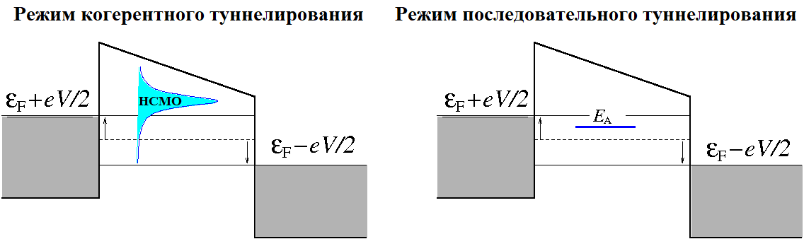
а) | б)
а) режим сильной связи; б) режим слабой связи
Рисунок 2.9 – Режимы связи электронов при одноэлектронном туннелировании

Примечание – Составлено согласно источнику [89]

В таком случае транспорт электрона возможен только при наличии в острове электронного уровня, расположенного в пределах окна смещения, как показано на рисунке 2.9 (б) уровнем сродства к электрону (E_{A}).
Аналогично режиму сильной связи, положение молекулярных уровней, а также уровень сродства к электрону, можно регулировать напряжением внешнего затвора. Таким образом, при соответсвующей настройке можно открывать или закрывать остров для туннелирования электрона. При напряжении на электродах меньшей, чем энергия зарядки острова, то в пределах окна смещения будет расположен только один энергетический уровень, и система будет функционировать как одноэлектронный транзистор.
Рассмотрим особенности энергетического баланса в режиме слабой связи. Рассматриваемые наноустройства работают в режиме слабой связи, так как энергия электростатического отталкивания существенно превышает термическую энергию и величину уширения .
В этом случае применение метода самосогласованного поля является некорректным, поэтому воспользуемся методом энергетического баланса, описанные в работах [65]. Согласно этому методу, в режиме одноэлектронного туннелирования для того, чтобы произошел перенос электрона с истока на остров, должно выполняться следующее условие:

, (2.49)

где , – функции, описывающие зависимость полной энергии острова от количества электронов на острове, , – функции, описывающие зависимость полной энергии истока от количества электронов в истоке, N, M – начальное количество электронов на острове и в истоке, соответственно.
А для перемещения электрона с острова на сток должно выполняться следующее условие:

, (2.50)

где , – функции, описывающие зависимость полной энергии стока от количества электронов в стоке, K – начальное количество электронов в электроде стока.
Если и преобразуем уравнения (2.49) и (2.50):

, (2.60)

. (2.61)

здесь – работа выхода электрона, – напряжение смещение.
Тогда ток будет протекать через ОЭТ при условии

. (2.62)

Далее оцениваем энергию заряда двух различных молекулярных ОЭТ и воспользуемся уравнением (2.62) для определения диаграммы стабильности заряда, которая показывает количество состояний заряда внутри окна смещения в зависимости от напряжений на затворе и истоке.
Для вычисления полной энергии молекулы в электростатической среде применяем программный пакет Atomistix ToolKit with Virtual NanoLab (ATK VNL) [90]. Моделирование в ATK VNL основана на решении уравнений с самосогласованными зарядовыми плотностями [91]. В модели вводится компенсирующий заряд для каждого атома. Эти компенсирующие заряды имеют тот же заряд Z_{i}, что и псевдопотенциалы, и применяются для устранения электростатического экранирования.
Введем теперь разностную плотность электронов

, (2.63)

где n(r) – полная плотность заряда системы. Также вводится экранированный («нейтральный атом») локальный псевдопотенциал

, (2.64)

где – локальный псевдопотенциал на месте i.
Переставляем члены для получения функционала полной энергии, учитывая, что T – кинетическая энергия одного электрона, а это обменно-корреляционная энергия получим:

, (2.65)

где три последних члена представляют собой разностную энергию Хартри , полученная из уравнения Пуассона для разностной плотности , следующий описывает взаимодействие электронов с экранированными ионами, а последний включает в себя все электростатические взаимодействия, не зависящие от плотности электрона. Последний член вычисляется , и Z_{i}, и поскольку уравнение Пуассона линейно, то данный член может быть представлен в качестве парных потенциалов .
Для более расширенного расчета функционала полной энергии необходимо учесть связь молекулярной системы с диэлектрическими и металлическими областями окружающей среды. Внутри металлической области потенциал равен приложенному напряжению, а на гранях ячейки используются граничные условия Неймана.
Не учитывая значения молекулы, находим внешний электростатический потенциал среды из уравнения Пуассона

. (2.66)

При добавлении молекулы к геометрии, мы можем вычислить самосогласованное уравнение Пуассона, чтобы определить разностную плотность электронов на молекуле и полный разностный потенциал Хартри

. (2.67)

Теперь мы можем вычислить молекулярную компоненту полного разностного потенциала Хартри, входящего в уравнение (2.65)

(2.68)

Следуя работе [92] Нейгебауэра и Шеффлера, необходимо добавить энергетический вклад внешнего поля определяя, что R_{i} это положение точки i, а Z_{i} это валентность псевдопотенциала, используя формулу ниже

, (2.69)

Подводя итог, можно сделать вывод что полная энергия определяется путем суммирования результатов двух уравнений (2.65) и (2.69). Однако это достигается, только в тогда, когда второй компонент электростатического потенциала в уравнении (2.65) не зависит от окружения. Такое может произойти если компенсированный заряд и экранированный псевдопотенциал не перекрываются между металлическими и диэлектрическими областями. Также важно отметить, что, поскольку можно рассчитать, используя электростатический потенциал среды, то разность энергии Хартри, включает взаимодействия между молекулой и поляризационными зарядами в электродах [88].

2.5 Выводы по второму разделу
В данном разделе представлены теоретические основы и методологические подходы, лежащие в основе компьютерного моделирования атомной структуры Ван-дер-Ваальсовых фуллереноподобных материалов и прогнозирования их электротранспортных свойств с помощью теории функционала электронной плотности в сочетании с методом неравновесных функции Грина, учитывая обменно-корреляционный функционал и обобщенно-градиентное приближение GGA-PBE, а также методов самосогласованного поля, энергетического баланса, и молекулярной динамики.
Выбор метода ТФП обеспечивает высокоточный расчет энергии многоэлектронной системы из первых принципов, требуя при этом относительно небольших вычислительных ресурсов, а использование метода НРФГ основан также на первопринципных методах исследованиях, но не имеет свободных параметров, что исключает возможность «настройки» результатов моделирования с помощью эмпирических констант, и позволяет учитывать влияние флуктуаций электронной плотности заряда в процессе взаимодействий между атомами.
Моделирование электротранспортных свойств фуллереновых наноустройств произведено с учетом теории одноэлектронного туннелирования, так как между электродами наноустройства и молекулой фуллерена, размещенной между ними, образуются туннельные переходы. Также была применена полуэмпирическая модель Kaasbjerg-Stokbro, позволяющая произвести вычисление электрических характеристик одноэлектронных транзисторов, учитывая режимы сильной и слабой связи между электродами и островом.
Наряду с изложенными особенностями ТФП, также приведены вычислительные методы по определению электронной плотности, полной энергии, диаграмм стабильности наноструктур.

3 ЭЛЕКТРОННЫЙ ТРАНСПОРТ В НУЛЬМЕРНЫХ ФУЛЛЕРЕНОПОДОБНЫХ УСТРОЙСТВАХ ТИПА «ЯДРО-ОБОЛОЧКА»

Современные достижения традиционной полупроводниковой электроники, основанной на кремнии, сталкиваются с рядом ограничений, преодоление которых требует кардинальных инновационных решений в области физики и технологии. Ключевым вызовом является увеличение скорости работы электронных устройств при одновременном сокращении их размеров и энергопотребления [93]. Будущее развитие электронной отрасли во многом опирается на возможность появления новых материалов с уникальными характеристиками. Прогресс в создании микроэлектронных устройств в значительной мере будет зависеть от поиска и разработки новых материалов с экзотическими свойствами для миниатюрных электронных приборов, а также от улучшения характеристик уже существующих материалов через технологические инновации в их производстве и обработке [94].
Одноэлектронные транзисторы на основе графена и органических молекул и имеют большой потенциал для создания перспективных устройств. Уже сегодня учеными были созданы разные виды перспективных наноустройств, такие как одноэлектронный транзистор, ячейки памяти, сенсоры, и логические элементы. Последующее всестороннее изучение и развитие технологий одноэлектронных молекулярных устройств позволит сделать шаг в будущее по созданию ячеек памяти, с большим временем хранения, и увеличенной плотностью записи информации, минимальной мощностью рассеяния, а также создание сенсоров с невиданной раньше химической и биохимической чувствительностью [81].
В одноэлектронных устройствах протекание тока существенно зависит от электронной структуры молекулы, так как они обладают дискретными электронными уровнями, которые могут быть открыты или закрыты для переноса электронов в системе. Это означает, что для конструкции ОЭТ необходимо осуществить подбор молекул с уникальными функциональными свойствами, в том числе структурно устойчивые к изменению заряда. Одним из таких материалов являются фуллереноподобные материалы. Они обладают рядом замечательных характеристик для создания ОЭТ, включая химическую стойкость, высокую прочность, жесткость и хорошую электропроводность. Отметим, что в зависимости от тонких особенностей молекулярной симметрии фуллереноподобные материалы могут быть диэлектриками, полупроводниками, обладать металлическими и сверхпроводящими свойствами [95]. Эти свойства в сочетании наномасштабной геометрией делают их уникальными материалами для применения их при создании ОЭТ. Так например, в работе [96] исследовано влияние электронных колебательных мод на процесс коррелированного туннелирования электронов в ОЭТ на основе двух ковалентно соединенных молекул фуллеренов С₇₀, а в [97] для исследования электротранспортных характеристик ОЭТ применялся комбинированный метод, учитывающий сочетание электростатического управления кулоновского острова из фуллерена С₆₀ с механически контролируемым нанопереходом. После открытия фуллерена C₆₀ ученые проявили огромный интерес к более крупным фуллеренам. Поэтому семейство фуллеренов увеличилось, и теперь в него входят C₇₀, C₇₆, C₇₈, C₈₂, C₈₄, C₈₆, C₉₀, C₉₂, C₉₄ и C₉₆.
В качестве молекул в ОЭТ успешно используются отдельные молекулы C₆₀ в сочетании с золотыми электродами [98]. Подобные ОЭТ с одной молекулой C₆₀ представляют собой квантовую «механическую» систему, из-за квантованного колебания C₆₀ которой ведет себя как высокочастотный наномеханический генератор. Со временем стало ясно, что некоторые факторы существенно влияют на электротранспортные свойства наноразмерных устройств, например, изменение молекулярной конформации, настройки между кулоновской блокадой слабой связи и режимами Кондо сильной связи, а также материал электрода наноустройства. Обычно в наноустройствах в качестве электродного материала используется золото (Au) или другие благородные металлы, обладающие хорошей электропроводностью, так как они проявляют пониженную вариабельность транспортных характеристик из-за инертной природы. Отметим, что в последние годы активно изучаются фуллерен-графеновые слоистые наноструктуры, состоящие из комбинации фуллеренов (С₆₀) и графеновых слоев [99]. Подобные наноматериалы являются перспективными для решения ряда прикладных проблем, такие как создание высокоэффективных солнечных элементов и накопителя электрической энергии (суперконденсаторы). Фрагментом подобных фуллерен - графеновых слоистых систем являются нанопереходы «графен - фуллерен - графен», где в качестве электродного материала используется графен.
Уникальная структура, свойства акцептора и переноса электрона, а также возможность инкапсулирования или функционализации с помощью различных молекул сделали их незаменимыми для разработки ОЭТ. Фуллерены – это не просто молекулы, а уникальные наноконструкторские материалы, которые состоят из молекулярной полости, вмещающая в себя какой-либо атом, группу атомов, или даже малые молекулы. Благодаря этому создаются новые соединения, которые называются эндоэдральными фуллеренами. Эти структуры обладают необычными электронными свойствами, и состоят из положительно заряженного металлического ядра и отрицательно заряженной оболочки из углерода. К эндоэдральным фуллеренам относятся Mе@C₈₂ (Mе = Hf, Ti, U), M@C₆₀ (Mе = BH₃, CH₄, NH₃), Mе@C₈₀ (Mе = Be, C, Si, Ge) и так далее [100]. Исследование, проведенное в работе [101], показало, как инкапсуляция щелочных металлов, литий, натрий и калий, может влиять на электротранспортные свойства ОЭТ на основе фуллерена С₆₀. Было показано, как в ОЭТ на основе Me@C₆₀ (Me = Li, Na, K) площадь кулоновского ромба на диаграмме стабильности зависит от радиуса внедренного атома. Легирование щелочными металлами, например, калием, может привести к проявлению проводящих или даже сверхпроводящих свойств при низких температурах.
В работе [102] авторами был получен новый метод синтеза, позволивший получить новый металлофуллерен на основе нитрида скандия, помещенного в фуллерен С₈₀. Его отличительной способностью является низкая тепловая реактивность, что объяснима разницей в энергетических уровнях и пространственном распределении молекулярной орбитали ВЗМО между двух эндоэдральных фуллеренов. Ренгеновский анализ нитрида скандия, помещенного внутрь фуллерена, показал, что он размещается перпендикулярно главной оси симметрии и ориентирована на двойные связи, что делает ее более стабильной, не позволяя Sc₃N свободно вращаться внутри фуллерена. А также из-за разницы в электроотрицательности, происходит перенос электронов с нитрида скандия на фуллереновую оболочку, что еще боллее стабилизирует ее. Использование в качестве материала-заместителя металлические нитридные фуллерены являются перспективными материалами для разработки новых приборов электронной техники. Таким образом изучив особенности (Sc₃N)@С₈₀ нас заинтересовали его электротранспортные свойства при размещении в ОЭТ. Так в работе [103] нами были исследованы электронные свойства эндоэдрального металлофуллерена на основе нитрида скандия, определив зависимость полной энергии от заряда и диаграмму стабильности ОЭТ. Геометрия рассмотренных моделей ОЭТ на основе С₈₀ представлены на рисунке 3.1, где электроды истока, стока и затвора сформированы из золота, и имеют ширину равная 14 Å.

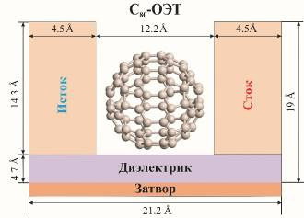
а)
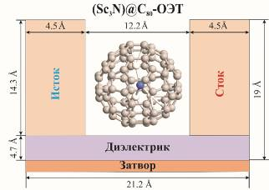
б)
 | атом углерода |  | атом скандия |  | атом азота
а) С₈₀ - ОЭТ, б) (Sc₃N)@С₈₀ – ОЭТ
Рисунок 3.1 – Геометрия одноэлектронных транзисторов на основе С₈₀
Оптимизируя фуллерен С_{80,} были получены следующие геометрические параметры: длина связи между ближними атомами углерода равна 1,41 Å, диаметр самого фуллерена С₈₀ равен 8,236 Å, а расстояние от фуллерена до электродов равен 1,982 Å. В металлофуллерене на основе нитрида скандия расстояние между атомами углерода находится в диапазоне от 1,41 до 1,439 Å. Расстояние между атомами скандия и углерода составляет 2,306 Å, а между атомами азота и скандия равна 2,054 Å. Внедрение Sc₃N во внутреннюю полость С₈₀ приводит к небольшим изменениям геометрии фуллерена. Так диаметр металлофуллерена на основе нитрида скандия составил 8,19 Å, а расстояние от эндоэдрального фуллерена до электродов равен 2,005 Å. Анализ полной энергии от заряда показал, что при отрицательном значении заряда полная энергия больше, чем при положительном заряде. В нейтральном состоянии заряда полная энергия фуллерена С₈₀ будет равна -12607 эВ, тогда как в эндоэдральном фуллерене (Sc₃N)@С₈₀ равняется -13614 эВ [103].
Также было установлено, что при отрицательном состоянии заряда, и увеличении значения напряжения на затворе больше нуля, происходит заметное снижение полной энергии ОЭТ, что делает их стабильными при положительных значениях V_{G}. В случае, когда напряжение на затворе меньше нуля, при положительном состоянии заряда более стабильны, чем при отрицательном состоянии, связанный с сдвигом молекулярных областей между ВЗМО и НСМО с напряжением затвора.
В ОЭТ перенос заряда происходит за счет преодоления электроном области кулоновской блокады. Для этого необходимо подвести к заряду достаточную энергию, регулируя процесс потенциалом затвора и напряжением на электродах. Диаграмма стабильности фуллерена и эндоэдрального фуллерена представлена на рисунке 3.2. Для визуализации заданных значений напряжения затвора и напряжения смещения V_{SD} количество уровней молекулярной энергии внутри окна смещения было задано цветовыми кодами: синий (0), светло-голубой (1), зеленый (2), желтый (3) и красный (4). Рисунок 3.2 демонстрирует как управляющий электрод затвора может переводить кулоновский остров из режима OFF (режим блокады) в режим ON (проводящий режим). В диапазоне напряжения смещения от -0,896 В до 0,972 В путем подбора напряжения в интервале 0,524 В ≤ V_{G} ≤ 3,01 В на электроде затвора можно перевести С₈₀ -ОЭТ в режим блокады, то есть ток протекать не будет. Для перехода в проводящий режим ОЭТ на основе нитрида скандия необходимо подать напряжение на затворе в диапазоне от -0,019 В до 5,94 В при заданном напряжении смещения -2,04 В ≤ V_{SD} ≤ 2,155 В.
Таким образом исходя из диаграммы стабильности, представленной на рисунке 3.2 можно отметить значительное увеличение площади кулоновского ромба в эндоэдральном фуллерене, чем в фуллерене С₈₀. В таблице 3.1 представлены количественные данные о том, как влияет инкапсуляция молекулы Sc₃N на изменение площади кулоновской блокады фуллерена.

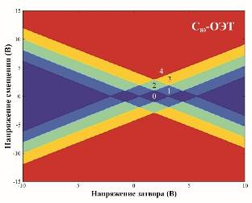 | 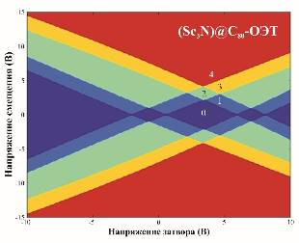
а) | б)
a) С₈₀, б) (Sc₃N)@С₈₀
Рисунок 3.2 – Диаграммы устойчивости заряда для ОЭТ на основе С₈₀

На основании этих данных можно сделать вывод о том, что молекула-остров в эндофуллеренах играет существенную роль в протекании электрического тока в системе. Это связано с тем, что некоторые малые молекулы имеют дискретные электронные уровни, и могут быть как доступны, так и запрещены для переноса электронов.

Таблица 3.1 – Основные параметры получены из центрального кулоновского алмаза по диаграммам устойчивости ОЭТ на основе С₈₀

 | V_{SDmin} | V_{SDmax} | ∆V_{SD} | V_{Gmin} | V_{Gmax} | ∆V_{G} | Площадь ромба
C₈₀ | -0,896 | 0,972 | 1,868 | 0,524 | 3,010 | 2,486 | 2,321
(Sc₃N)@C₈₀ | -2,040 | 2,155 | 4,195 | 0,019 | 5,940 | 5,959 | 12,499

Фундаментальное понимание зависимости размера замкнутых углеродных структур важно для адаптации этих систем к возможным нанотехнологическим применениям. Многие уникальные свойства фуллеренов обусловлены их необычной структурой. Поэтому определение геометрии основного состояния фуллеренов рассматривалось как важный аспект в определении их уникальных свойств. Интересно, что недавно появилась информация о молекуле C₆₀@C₁₈₀. В работе [104] авторы для изучения электронных и структурных свойств эндоэдрической структуры C₁₈₀, допированной C₆₀ проводили полуэмпирические расчеты. Структура оказалась стабильной с точки зрения полной энергии и энергии связи, но эндотермична. Молекула обладает дипольным моментом, направленным от внешней сферы к центру молекулы. Расчеты показали, что только внешняя сфера, и в очень ограниченной степени, вносит вклад в ВЗМО и НСМО. В работе [105] исследовался фуллерен C₈₀, эндоэдрически допированный атомами Be, C, Si или Ge который дает стабильные, но высокоэндотермичные структуры типа Mе@C₈₀. Было показано, что C@C₈₀ является наиболее эндотермичной структурой среди систем типа Mе@C₈₀, а Ge@C₈₀ характеризуется более отрицательной суммарной энергией и энергией связи, чем C₈₀. Таким образом, атом Ge является довольно мощным допантом для стабилизации оболочки С₈₀ в виде структуры типа Mе@C₈₀.
Исследования показывают, что углеродные фуллерены и эндоэдральные фуллерены обладают особыми механическими и фотоэлектрическими свойствами и применимы для модификации материалов, создания микро/наноэлектромеханических систем, квантовых устройств и т.д. Помимо электронного и теплового транспорта, фуллерены изучались на предмет их способности облегчать молекулярный транспорт [106].
В работе [107] было проведено моделирование молекулярной динамики и полуэмпирические расчеты PM3 для получения электронной структуры сжатых фуллеренов C₆₀, C₁₈₀ и C₆₀@C₁₈₀. Согласно полученным результатам, были рассмотрены различия механических свойств между этими сжатыми фуллеренами, а также изменения энергетических уровней их передних молекулярных орбиталей при сжатии. Показано, что молекула C₆₀ обладает гораздо большей способностью выдерживать нагрузку и поглощать энергию, чем молекулы C₁₈₀ и C₆₀@C₁₈₀, а C₆₀@C₁₈₀ лишь немного превосходит молекулу C₁₈₀. Из трех молекул молекула C₆₀ обладает наилучшей химической стабильностью, а молекула C₆₀@C₁₈₀ - наихудшей, с увеличением деформации сжатия молекулы C₆₀ и C₆₀@C₁₈₀ становятся более химически активными, и когда сжатая молекула C₁₈₀ разрушается в месте нагрузки, ее химическая стабильность резко снижается.
Диффузия молекул, атомов или ионов через фуллереновые матрицы могут существенно отличаться от диффузии в других материалах, что открывает уникальные возможности для технологий селективного молекулярного просеивания, зондирования и разделения. Скорость диффузии газов или малых молекул через слои или пленки фуллеренов можно регулировать путем модификации структуры фуллеренов или функционализации фуллеренов. Это свойство особенно актуально для разработки сенсоров и мембранных технологий. Также актуально в контексте доставки лекарств и молекулярного зондирования. Фуллерены были исследованы на предмет их способности хранить газы, включая водород и метан. Это делает их потенциальными материалами для хранения энергии, особенно в контексте водородных топливных элементов.
В работе [108] были исследованы структурные и электронные свойства фуллерена C₂₀, имеющий только пятиугольные кольца, и является наименьшим из возможных фуллеренов, был легирован германием. Было отмечено, что электронные свойства C₂₀ зависят от расположения легирующих атомов, что играет значительную роль в модуляции полосовой щели. Электронный зазор между ВЗМО-НСМО полупроводниковой C₂₀ уменьшается за счет замещения Ge с 3,80 эВ для C₂₀ до 0,66 эВ для C₁₇Ge₃, что указывает на увеличение металлического характера в фуллерене допированном германием Ge. Эти интересные результаты дают возможность спроектировать полосу пропускания фуллерена C₂₀ в соответствии с требованиями, что позволяет использовать ее в широком спектре наноэлектронных устройств путем управления геометрией системы. Также в другой его работе было обнаружено, что электронные свойства C₂₀ зависят не только от концентрации примесей кремния, но и от геометрического рисунка замещающих примесей в структуре C₂₀ [109]. Полная энергия и дипольный момент пропорциональны увеличению количества атомов кремния в фуллерене C₂₀. Результаты показывают, что ВЗМО, уровень Ферми и НСМО системы смещаются к более высоким энергиям ~ 1,861 эВ, так что зазор между ВЗМО - НСМО значительно изменяется во всех случаях, что может привести к изменению электропроводности системы. Таким образом замещающие примеси кремния являются перспективным кандидатом на роль эффективного способа улучшения электронных свойств фуллерена C₂₀ и другие наноструктуры могут быть использованы этими структурами во многих важных приложениях. Вследствие этого для различных молекул такие эффекты, как туннелирование и одноэлектронные зарядовые эффекты протекают по-разному. Поэтому рас-смотрим одноэлектронный транзистор, состоящий из золотых электродов, между которыми расположим молекулы фуллерена разных диаметров, которые будут помещены друг в друга, наподобие русских матершек, образуя нанопереход «ядро – оболочка».

  - Геометрия фуллереновых нанопереходов «Au–C₁₈₀–Au», «Au–C₈₀@C₁₈₀–Au» и «Au–(C₂₀@C₈₀)@C₁₈₀–Au» типа «ядро – оболочка»
В последнее время особый интерес для создания ОЭТ привлекают молекулярные кластеры из фуллеренов. Также известно, что хорошими свойствами для создания элементов одноэлектроники обладают и слоистые (квази)двумерные наноструктуры [94, 110]. Разумно подумать, какими свойствами обладают фуллереновые транзисторные конструкции, где фуллерены малого радиуса помещены во внутрь фуллерена большего радиуса образуя нанопереход типа «ядро – оболочка». Здесь в качестве ядра выступает фуллерен малого радиуса, а в качестве оболочки – фуллерен большего радиуса. Предполагается, что такие фуллереновые конструкции обладают уникальными свойствами проводимости, что делают их перспективными материалами для конструирования высокоэффективных ОЭТ на их основе. Исследование электронных характеристик и механизма переноса заряда в фуллеренах, образующих нанопереход типа «ядро – оболочка» является актуальной задачей, решение которых может привести к открытию новых электронных устройств с улучшенными характеристиками и их миниатюризации.
Геометрия модельных наноустройств состоит из «Золото – Фуллерен – Золото», а каналами проводимости которых являются фуллерен C₁₈₀ и фуллереновые матрешки из С₈₀@C₁₈₀, (С₂₀@С₈₀)@C₁₈₀, расположенные между двумя электродами из золота приведена на рисунке 3.3 (а-в). Рассматриваемые наноустройства представляют собой нанообъекты в виде эндофуллеренов, помещенные в нанозазор между двух золотых электродов равный ~17,13 Å. Расстояние от поверхности фуллерена до электродов составляет ~2,58 Å. Электроды состоят из 460 атомов золота и размер электродов составляет ~ 24,47 Å × 24,47 Å. Размер области рассеяния квазичастиц соизмерима с размерами молекул C₁₈₀, диаметр которого составляет 11,97 Å [81, 94].

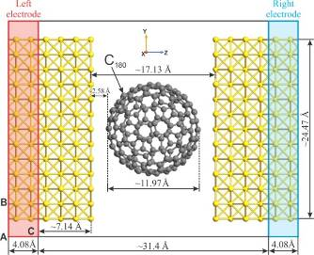
a)
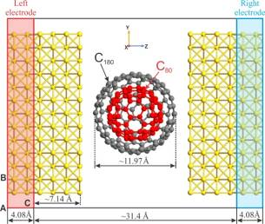
б)
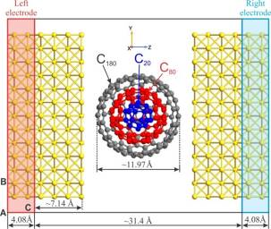
в)
a) Au–C₁₈₀–Au; б) Au–C₈₀@C₁₈₀–Au; в) Au–(C₂₀@C₈₀)@C₁₈₀–Au
Рисунок 3.3 – Геометрия наноустройств на основе C₁₈₀
Основные геометрические параметры рассматриваемых наноустройств типа «ядро – оболочка» приведены на рисунке 3.3 (а-в). На рисунке 3.3 (а) показан чистый фуллерен размещенный между электродами, на рисунке 3.3 (б) между электродами разместился фуллерен С₁₈₀ внутри которого помещен фулерен меньшего диаметра С₈₀, а на рисунке 3.3 (в) представлен эндофуллерен инкапсулированный двумя фуллеренами меньшего диаметра С₈₀ и С₂₀.
В рамках данного исследования с помощью методов ТФП в сочетании с НРГФ были изучены электротранспортные свойства нанопереходов типа «ядро - оболочка» для одноэлектронного транзистора на основе «Au–C₁₈₀–Au», «Au–C₈₀@C₁₈₀–Au» и «Au–(C₂₀@C₈₀)@C₁₈₀–Au» [81,94]. Оптимизация геометрии фуллереновых наноустройств и описание взаимодействия между атомами произведена в рамках ТФП, с применением обобщенного градиентного приближения GGA-PBE [78, 111], в качестве обменно-корреляционного функционала, который позволяет более точно описывать подобные структуры. В процессе оптимизации геометрии рассматриваемых наноструктур параметры атомной конфигурации релаксировалась до тех пор, пока силы, действующие на каждый атом молекулы, не стали меньше заданного порогового значения 0,05 эВ/Å. Для исследования электрических характеристик нанопереходов «Au–C₁₈₀–Au», «Au–C₈₀@C₁₈₀–Au» и «Au–(C₂₀@C₈₀)@C₁₈₀–Au» применялся комбинированный метод ТФП + НРГФ с использованием приближения к локальной плотности [112, 113]. Электротранспортные свойства моделировались с помощью программы ATK VNL [90]. Основные уравнения данного метода подробно описаны в предыдущем разделе 2.

  - Электротранспортные характеристики ОЭТ на основе фуллереновых нанопереходов «Au–C₁₈₀–Au», «Au–C₈₀@C₁₈₀–Au» и «Au–(C₂₀@C₈₀)@C₁₈₀–Au»
Электротранспортные характеристики в ОЭТ на основе С₁₈₀, С₈₀@C₁₈₀, (С₂₀@С₈₀)@C₁₈₀ описывают электронные плотности, спектры пропускания, вольтамперные характеристики и дифференциальная проводимость. На рисунке 3.4 представлена электронная плотность фуллереновых наноустройств. Анализ рисунка 3.4 демонстрирует, что электронная плотность эндофуллеренов С₈₀@C₁₈₀, (С₂₀@С₈₀)@C₁₈₀ заметно превышает электронную плотность фуллерена С₁₈₀. Очевидно, что это обуславливается вкладом электронов инкапсулированных фуллеренов с малыми диаметрами. Электронная плотность в центре эндофуллереновых наноустройств почти в два раза превышает фуллеренового устройства.

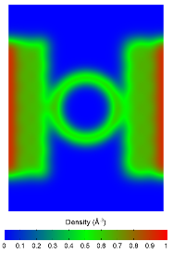 | 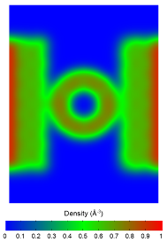 | 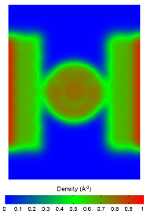
a) | б) | в)
a) Au–C₁₈₀–Au; б) Au–C₈₀@C₁₈₀–Au; в) Au–(C₂₀@C₈₀)@C₁₈₀–Au
Рисунок 3.4 – Электронные плотности наноустройств на основе С₁₈₀

Рисунок 3.5 иллюстрирует зависимость электронной плотности вдоль оси С, исходя из которой видно, что электронная плотность эндофуллереновых наноустройств С₈₀@C₁₈₀ достигает до ~710 Å⁻³, в (С₂₀@С₈₀)@C₁₈₀ равна ~850 Å⁻³, а в чистом фуллерене С₁₈₀-устройстве 420 Å⁻³. Данные результаты свидетельствуют о том, что инкапсуляция фуллеренов малого диаметра в полость фуллерена C₁₈₀ приводит к значительному увеличению электронной плотности эндоэдральных фуллеренов [94].

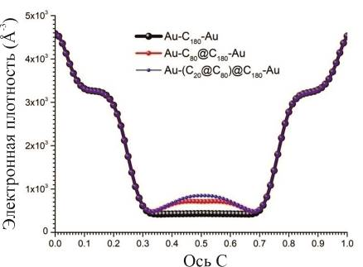
Рисунок 3.5 – Распределение электронной плотности наноустройств вдоль оси С
Рисунок 3.6 демонстрирует эволюцию спектра пропускания фуллереновых наноустройств на основе С₁₈₀, С₈₀@C₁₈₀, (С₂₀@С₈₀)@C₁₈₀ при изменении напряжения на электродах от -3 В до 3 В с шагом в 0,3 В. На основе энергии молекулярной орбиты, полученной при различных приложенных напряжениях смещения, определяется спектр пропускания фуллеренов, который показывает, при каких значениях энергий, транспорт тока будет наиболее сильным. Спектры были построены для энергий ВЗМО и НСМО относительно энергии уровня Ферми, которая рассматривалась как нулевая энергия (). На рисунке 3.6 различными цветными заливками показаны приложенные напряжения смещения от черного (-3 В) до темнозеленого (3 В) [94, 110].
Наблюдается прямая зависимость интенсивности спектра пропускания от увеличения напряжения смещения. Это коррелирует с известным положением о связи между пиками пропускания на спектре проводимости и эффективностью переноса квазичастиц через рассматриваемое наноустройство, что позволяет сделать вывод о потенциале использования фуллереновых наноустройств на основе С₁₈₀, С₈₀@C₁₈₀, (С₂₀@С₈₀)@C₁₈₀ в качестве элементной базы наноэлектроники.
На спектре пропускания фуллерена С₁₈₀, представленного на рисунке 3.6 (а) при отрицательных значениях энергии наблюдаются пики при -0,56 эВ, -0,77 эВ, а максимальный пик наблюдается при значении равном -1,96 эВ. В наноустройстве на основе фуллерена С₁₈₀, количество пиков спектра пропускания значительно больше при положительных значениях энергии.
Следовательно, можно сделать вывод, что проводимость электронов через такое наноустройство лучше при положительной энергии, чем при отрицательной, тогда максимальный пик спектра проводимости фуллерена С₁₈₀ наблюдается при энергии равной 1,35 эВ. По спектру проводимости С₁₈₀-наноустройства видно, что вблизи уровня Ферми наблюдается заметное ослабление проводимости.
Таким образом, в интервале энергии от -0,45 эВ до 0,45 эВ молекула фуллерена С₁₈₀ препятствует прохождению квазичастиц, образуя энергетическую щель между ВЗМО - НСМО равная 0,9 эВ. В интервале энергии от -1,81 эВ до 0,89 эВ в наноустройстве на основе С₁₈₀ ток в наноструктуре не протекает.
Однако в эндоэдральных фуллеренах при включении фуллеренов малого радиуса С₈₀ и С₂₀ в полость С₁₈₀, энергетическая щель исчезает и на спектре пропускания С₈₀@C₁₈₀-, (С₂₀@С₈₀)@C₁₈₀-наноустройств, появляются серии пиковых резонансных структур. Такие наноустройства представляют собой резонансную туннельную структуру, поэтому их спектры пропускания имеют сложные резонансные пики, показанные на рисунке 3.6 (б, в).
Как видно, при внедрении в полость фуллерена С₁₈₀ одновременно молекул С₂₀ и С₈₀ усиливает резонансный эффект, что приводит к увеличению резонансных пиков на спектре. Учитывая, что проводимость прямопропорциональна пропусканию, можно сделать вывод, что сквозь эндофуллеренов С₈₀@C₁₈₀, (С₂₀@С₈₀)@C₁₈₀ ток протекает лучше, нежелели чем С₁₈₀. Таким образом фуллерены С₈₀ и С₂₀ играют ключевую роль в изменении электронных свойств ОЭТ.
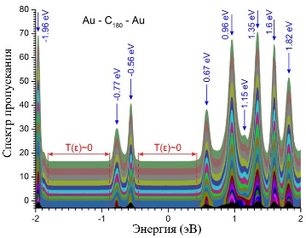 | 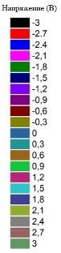
a)
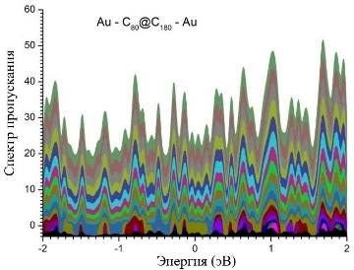
б)
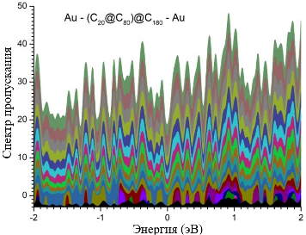
в)
а) Au–C₁₈₀–Au; б) Au–C₈₀@C₁₈₀–Au; в) Au–(C₂₀@C₈₀)@C₁₈₀–Au

Рисунок 3.6 – Эволюция спектра пропускания наноустройств на основе С₁₈₀
Результаты моделирования вольтамперной характеристики и дифференциальной проводимости были рассчитаны с помощью уравнения 2.43 - 2.45 и приведены на рисунке 3.7, 3.8, соответственно. При интерпретации работы подобных нанопереходов используется модель одноэлектронной перезарядки наноконденсатора. Если теоретически описать процесс электронного транспорта в таком нанопереходе то, он начинается, когда в молекулу фуллерена (квантовую точку) поступает заряд, что приводит к поляризации поверхности наноструктуры. Это вызывает сильное кулоновское приближение между близко расположенными зарядами, располагающиеся на границе между электродом и молекулой. В результате чего возникает эффект кулоновской блокады, который препятствует дальнейшему переносу электронов, и наступает ограничение протекания тока.

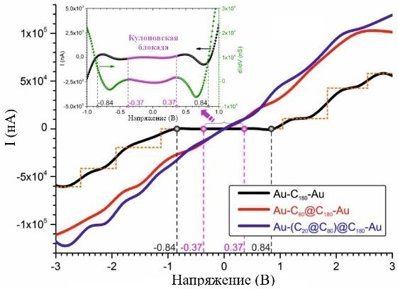
Рисунок 3.7 – Вольтамперные характеристики наноустройств на основе С₁₈₀

Таким образом суммарный заряд блокирует ввод и вывод одного элементарного заряда в молекуле С₁₈₀, тем не менее при увеличении напряжения смещения, энергия становится достаточной, чтобы заряд электрона можно вывести из молекулы, и его место может занял другой электрон.
На рисунке 3.7 продемонстрирована ВАХ наноконденсатора, когда эффект кулоновской блокады полностью реализован. Оранжевая пунктирная линия показывает идеальную ВАХ наноконденсатора. В интервале напряжений -0,37 В до 0,37 В электронный транспорт невозможен из-за кулоновской блокады и ток в С₁₈₀-переходе равен нулю. На первый взгляд кажется, что блокировка электронов происходит относительно широком интервале напряжений от -0,84 В до 0,84 В, но это не так. Как видно, из дополнительной вставки на рисунке 3.7 в интервалах напряжении [-0,84; -0,37] В и [0,37; 0,84] В протекает небольшой ток с амплитудой равной ~ 0,3 мкА.
На рисунке 3.7 ВАХ С₈₀@C₁₈₀-, (С₂₀@С₈₀)@C₁₈₀-нанопереходов наблюдаются неотчетливые «кулоновские лестницы». Это связано с уменьшением кулоновской энергии из-за увеличения собственной электроемкости молекул С₈₀@C₁₈₀, (С₂₀@С₈₀)@C₁₈₀.
Подразумевая, что форма фуллерена сферическая, для оценки собственной электроёмкости молекулы фуллерена С₁₈₀ воспользуемся формулой ёмкости уединённого проводящего шара радиуса r:

(3.1)

где Ф/м, Å – радиус молекулы фуллерена С₁₈₀.
Рассчитанное по уравнению 3.1 значение ёмкости молекулы С₁₈₀ составляет 6,66·10⁻²⁰ Ф. Для расчета собственной электроёмкости молекул С₈₀@C₁₈₀, (С₂₀@С₈₀)@C₁₈₀ воспользуемся формулой электроёмкости проводящих концентрических сфер, полагая форму всех видов фуллеренов сферической:

, (3.2)

где – радиусы концентрических сфер (радиусы молекулы фуллерена (Å, Å). Собственная электроёмкость молекулы С₈₀@C₁₈₀ составляет 14,69·10⁻²⁰ Ф, а молекулы (С₂₀@С₈₀)@C₁₈₀ ~12·10⁻²⁰ Ф, что почти в два раза больше, чем электроёмкость молекулы С₁₈₀. Увеличение ёмкости приводит к уменьшению кулоновской энергии и усилению влияния термических флуктуаций.
Отметим, что в ходе численного исследования интерес представила комбинация молекул С₂₀@С₁₈₀. Электроёмкость такой наносистемы составляет ≈ 3,22·10⁻¹⁸ Ф, что на несколько порядков ниже, чем электроёмкость С₁₈₀. Однако, надо учесть, что молекула С_{20,} размещенная внутри С₁₈₀ будет колебаться от одной стороны в другую. Для фиксирования молекулы ближе к центру и представления наносистемы в виде концентрированных «проводящих» шаров, необходимо внешнее воздействие (электрическое поле, поле других атомов и молекул и т.п.) Еще одним вариантом является комбинация С₂₀ с органическими нитевидными молекулами в виде усиков, расположенные равномерно на поверхности фуллерена, при взаимодействии со стенками С₁₈₀ который отталкивает и держит молекулу С₂₀ в центре. Таким образом, комбинируя фуллерены с различными диаметрами возможно варьировать одним из основных электрических параметров – электроёмкостью подобных наноустройств.
На рисунке 3.8 представлен спектр дифференциальной проводимости dI/dV для фуллеренового наноперехода, и отмечены колебания с определенным периодом изменения напряжения . Спектры dI/dV для С₁₈₀-наноперехода в диапазоне напряжений от -3 В до 3 В мы наблюдаем восемь отчетливых пиковых структур. Значение колеблется между 0,64 В () и 0,81 В (), где индексы периода обозначают соответствующие пики в спектре dI/dV, и их порядковое значение. Среднее значение периода для С₁₈₀-наноперехода В.

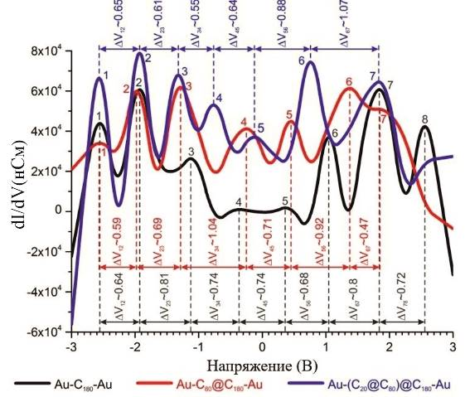
Рисунок 3.8 – Спектры dI/dV характеристик наноустройств на основе C₁₈₀

Дифференциальная проводимость С₈₀@C₁₈₀-наноперехода имеет 7 пиков, значение периода по напряжению варьируется от 0,47 В до 1,04 В. Наблюдается существенный разброс значении на рисунке 3.8. Усредненное значение периода для С₈₀@C₁₈₀-наноперехода равноВ. Особенностью dI/dV-спектра является слияние шестого и седьмого пика, что приводит к существенному уменьшению периода до В. Отметим, что также разброс периода наблюдается между третьим и четвертым пиками В.
Наблюдается аналогичное поведение дифференциальной проводимости (С₂₀@С₈₀)@C₁₈₀, где возникает существенный разброс значение периода по напряжению от 0,55 В до 1,07 В. Причем сильный разброс возникает при положительном напряжении смещении, а при отрицательном напряжении смещении период более стабилен, и в среднем составляет ~ 0,61 В.
Исходя из проведенных вычислений, нанопереходы на основе фуллерена обеспечивают два баллистических транспортных канала, что соответствует проводимости в размере 2G₀. Для сравнительного анализа, можно отметить, что в спектрах дифференциальной проводимости нанопереходов C₆₀ с электродами состоящих из Pt- и Au- было отмечено 4 кулоновских особенностей, а в графеновых – 6. Это различие указывает на более высокую скорость протекания одноэлектронного транспорта в фуллереновых нанопереходах типа «ядро - оболочка», по сравнению с наноустройствами на основе фуллерена C₆₀, с платиновыми, золотыми и графеновыми электродами.
Рассмотрим работу диаграммы стабильности заряда (кулоновские ромбы) ОЭТ на базе С₁₈₀, C₈₀@С₁₈₀ и (C₂₀@C₈₀)@С₁₈₀ представленная на рисунке 3.9. Одноэлектронный транзистор представляет собой рассмотренные на рисунке 3.3 молекулярные конструкции, с добавлением на нижнюю часть прибора управляющего электрода – затвора. Затвор разделен от основной конструкции ОЭТ тонким слоем диэлектрика, ширина которого составляет ~ 3,7 Å. Диэлектрическая проницаемость диэлектрика . Расстояние от фуллеренов до поверхности диэлектрика ~1,8 Å.
Для заданных значений напряжения смещения электродов исток - сток и затвора число уровней молекулярной энергии внутри окна смещения представленные на рисунке 3.9 (a-в) приведено цветовыми кодами: синий (0), светло-голубой (1), зеленый (2), желтый (3), красный (4).
Транспорт заряда в ОЭТ происходит, когда он преодолевает область кулоновской блокады происходит при преодолении электронами кулоновской блокады, которая может быть преодолена путем подачи необходимой зарядной энергии через регулирование потенциалов затвора и напряжения исток-сток. При изменении напряжения затвора сдвигаются уровни ВЗМО и НСМО. При подаче положительного напряжения на электрод затвора уровень НСМО молекулярного острова сдвигается ниже уровня Ферми электрода, что в последствии притягивает отрицательный заряд к острову. А в случае, когда на электрод затвора прилагается отрицательное напряжение, уровень ВЗМО острова становится выше уровня Ферми, что приводит к перемещению (оттоку) электрона с острова, и приводит его к положительной зарядке.
В каждом кулоновском алмазе отображается равновесное количество избыточных электронов ΔN. Область кулоновской блокады, отмеченная темно-синим цветом и цифрой 0, представляет ситуацию, при которой отсутствуют энергетические уровни, способные поддерживать электронный транспорт, и поэтому проход электронов через транзистор блокируется. Режим одноэлектронного туннелирования, который позволяет транспортировку электронов, обозначается светло-синим цветом и цифрой 1. Наклонные линии между этими областями соответствуют пороговым напряжениям, при которых открывается ОЭТ и транспорт тока становится возможным, т.е. одноэлектронный транспорт блокирован, пока напряжения не достигнет порогового значения или (рисунок 3.9). За темно-синей (регион кулоновской блокады) и светло-синей области (регион одноэлектронного туннелирования) происходит мультиэлектронное туннелирование.
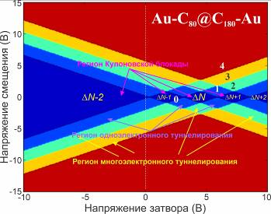
a)
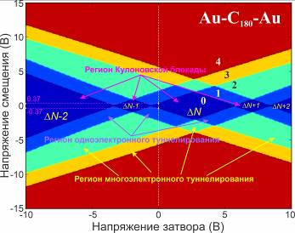
б)
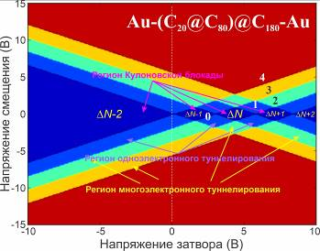
в)
a) С₁₈₀, б) C₈₀@С₁₈₀, в) (C₂₀@C₈₀)@С₁₈₀
Рисунок 3.9 – Диаграмма стабильности заряда для ОЭТ на основе С₁₈₀
Оптимальное значение напряжения затвора для управления режимами ОЭТ на базе С₁₈₀, C₈₀@С₁₈₀ и (C₂₀@C₈₀)@С₁₈₀ находится в интервалах от -3,41 В до 8,42 В, от 0,28 В до 8,6 В и от 0,22 В до 8,43 В, соответственно. Вне указанного интервала для вывода из режима кулоновской блокады требуется приложить относительно высокие напряжения сток-истока . Отметим, что зависимость имеет особые точки, где для выхода из режима кулоновской блокады в режим одноэлектронного туннелирования требуется ничтожно малое напряжение , например для С₁₈₀-ОЭТ эти точки будут равны ~ -3,41 В; -0,5 В; 5,7 В; 8,43 В, для C₈₀@С₁₈₀-ОЭТ соответсвенно ~ 0,28 В; 3,1 В; 5,9 В; 8,6 В и для (C₂₀@C₈₀)@С₁₈₀-ОЭТ – ~ 0,22 В; 3,02 В; 5,82 В; 8,43 В.
При нулевом напряжении затвора данные диаграммы стабильности фуллереновых ОЭТ хорошо коррелируются с данными IV- и dI/dV-характеристиками фуллереновых переходов. Например, из диаграммы видно, что эффект кулоновской блокады С₁₈₀-перехода возникает в интервале напряжений от -0,37 В до 0,37 В, а в эндофуллереновых переходах блокирование переноса электронов наблюдается в интервале от -0,1 В до 0,1 В.
Диапазоны кулоновской блокады, связанные с центральным кулоновским ромбом, а также их площади, извлеченные из рисунка 3.9, представлены в таблице 3.2. Площади кулоновских алмазов вычислены по формуле для определения площади ромба: . Максимальные и минимальные значения напряжении смещения сток - истока C₁₈₀-, C₈₀@C₁₈₀-, (С₂₀@C₈₀)@C₁₈₀- нанотранзисторов проявляются при напряжении затвора 2,74 В, 4,5 В и 4,41 В, соответственно. Анализ данных, полученных из диаграммы стабильности показывают, что при сопоставлении площади центрального кулоновского ромба молекулы C₁₈₀ превышает в 1,5 раза площадь других эндоэдральных молекул.

Таблица 3.2 – Параметры центрального кулоновского ромба из диаграммы стабильности ОЭТ на основе C₁₈₀

 | V_{SDmin} | V_{SDmax} | ΔV_{SD} | V_{Gmin} | V_{Gmax} | ΔV_{G} | Площадь ромба
C₁₈₀ | -2,041 | 2,079 | 4,12 | -0,618 | 5,71 | 6,328 | 13,036
C₈₀@ C₁₈₀ | 0,973 | -0,896 | 1,869 | 3,09 | 5,914 | 9,004 | 8,414
(С₂₀@C₈₀)@ C₁₈₀ | 0,973 | -0,935 | 1,908 | 2,997 | 5,833 | 8,83 | 8,424

Представленные результаты имеют значимое практическое применение в области разработки ОЭТ. Снижение площади кулоновского ромба на диаграмме стабильности, которое было получено в рамках проведенной работы, позволяет привести к меньшим флуктуациям тока, что в свою очередь приводит к снижению шумов и быстродействию ОЭТ, открывая возможность создания высоко-производительных и надежных ОЭТ. Обсуждая транспортные характеристики фуллеренов, важно также учитывать их экологическую стабильность и долговечность, которые имеют решающее значение для практического применения. Таким образом транспортные характеристики фуллеренов подчеркивают универсальность и потенциал углеродных материалов в широком спектре технологических применений. По мере развития исследований понимание этих свойств продолжает развиваться, открывая новые возможности для инноваций в области материаловедения и наноэлектроники.

  - Выводы по третьему разделу
В данном разделе представлены результаты электротранспортных свойств модельных нанопереходов «Au–C₁₈₀–Au», «Au–C₈₀@C₁₈₀–Au» и «Au–(C₂₀@C₈₀)@C₁₈₀–Au» в рамках ТФП в сочетании метода НРФГ и получены следующие результаты:
- Выявлено увеличение количества резонансных пиков спектра пропускания при внедрении в полость фуллерена C₁₈₀ фуллеренов малого радиуса C₂₀, C₈₀, что показывает улучшение электропроводности подобных нанообъектов. В интервале от -0,45 эВ до 0,45 эВ на спектре пропускания наноперехода «Au–C₁₈₀–Au» образуется щель ВЗМО - НСМО, ее ширина составляет 0,9 эВ. Однако при внедрении в С₁₈₀ фуллеренов малых размеров эта щель исчезает и на спектре пропускания С₈₀@C₁₈₀- , (С₂₀@С₈₀)@C₁₈₀- нанопереходов появляется серии пиковых резонансных структур.
- Показано, что на вольтамперной характеристике С₁₈₀-наноперехода возникают отчетливые ступенчатые структуры кулоновского происхождения. На ВАХ С₈₀@C₁₈₀-, (С₂₀@С₈₀)@C₁₈₀-нанопереходов эти ступенчатые структуры «размазываются» из-за ослабления кулоновской энергии, связанные с увеличением собственных электроемкостей молекул.
- Установлено, что на спектре дифференциальной проводимости dI/dV С₁₈₀-наноперехода возникают 8 пиковых структур кулоновского происхождения с периодом 0,73В, а на спектре С₈₀@C₁₈₀-, (С₂₀@С₈₀)@C₁₈₀-нанопереходов 7 пиковых структур с периодами 0,74 В и 0,61В, соответственно.
- Показано, что для вывода С₁₈₀-ОЭТ из режима кулоновской блокады требуется большое напряжение на электродах исток-сток по сравнению с транзисторами на основе С₈₀@C₁₈₀-, (С₂₀@С₈₀)@C₁₈₀-нанопереходов. Уменьшение площади кулоновского алмаза на диаграмме стабильности заряда С₈₀@C₁₈₀-, (С₂₀@С₈₀)@C₁₈₀-ОЭТ позволяет увеличить быстродействие интегральных схем на их основе.
Результаты моделирования и полученные данные могут быть полезны при создании быстродействующих одноэлектронных наноустройств. Полученные результаты открывают новые возможности для целенаправленного проектирования фуллереновых нанопереходов типа «ядро-оболочка» с заданными электротранспортными характеристиками, которые имеют практическое применение при разработке высокотехнологичных устройств наноэлектроники.
- ОСОБЕННОСТИ ЭЛЕКТРОННЫХ ТРАНСПОРТЫХ СВОЙСТВ В ОДНОМЕРНЫХ ФУЛЛЕРЕНОВЫХ НАНОУСТРОЙСТВАХ НА ПРИМЕРЕ ПОЛИПРИЗМАНА

Недавние исследования активно сосредоточены на поиске новых материалов и анализе их электрофизических характеристик с целью разработки активных элементов для отрасли наноэлектроники. Значимость этой задачи возросла в связи с необходимостью создания наноматериалов с предопределенными электрофизическими свойствами, которые являются ключевыми для уменьшения размеров электронных компонентов. Использование нанокомпонентов способствует значительному снижению энергопотребления и позволяет уменьшить габариты и вес электронного оборудования. Разработка таких компонентов требует, как теоретического, так и экспериментального исследования электротранспортных характеристик на молекулярном уровне, что является критичным для их практического применения [61].
При изучении свойств наноразмерных элементов требуется учитывать квантовую природу электронов и атомов. Наряду с определенными трудностями, возникающиеся при сборке наноэлементов, открывается возможность использования новых феноменов, проявляющихся на наномасштабном уровне. Именно, применение квантовых свойств квазичастиц может привести к существенному улучшению основных параметров электронных приборов. Одним из таких эффектов является коррелированный транспорт элементарных зарядов (одноэлектронное туннелирование), отчетливо проявляющееся в наносистемах, состоящие из молекулы, помещенной в нанозазор.
Многообразие конструктивных форм одноэлектронных приборов стимулирует появления множества типов новых электронных устройств. Они могут быть использованы в качестве электрометров из-за их высокой чувствительности к внешнему заряду, также для создания логических элементов цифровых схем и устройств памяти с минимальной занимаемой площадью. Отметим, что в последнее время интенсивно ведутся работы по разработке мультисенсорных устройств различного назначения на основе ОЭТ [114, 115]. В работе [116] предложена новая архитектура ОЭТ, в котором используются гетероструктуры, состоящие из комбинации нульмерных, одномерных и двумерных наноматериалов. В настоящее время представляют интерес одномерные наноустройства на основе одностенных нанотрубок с малым поперечным сечением и в форме правильных многоугольников, называемые призманами. Свойства полипризманов, обуславливающие их проводимость, связаны с гибридизацией атомных орбиталей в единую молекулярную орбиталь. Эта орбиталь расположена вблизи уровня Ферми, где электроны расположенные на молекулярном уровне, делокализуются, обуславливая проводимость. Стоит отметить, что электронная проводимость традиционных металлических углеродных нанотрубок вблизи энергии Ферми существенно ниже, чем у полипризманов. Эти особенности электронных свойств полипризманов делают их перспективным материалом для использования в качестве островного материала в одноэлектронном транзисторе.
В нашей работе [117] в рамках теории функционала плотности были исследованы электрические характеристики модельных призмановых ОЭТ на основе C_{[2, 6]} и С_{[3, 6]} пассивизированные атомами водорода и фтора. Молекула призмана помещалась в нанозазор, представляющий собой электростатическую среду, в различных конфигурациях относительно электродов, и геометрия исследованных наноустройств показана на рисунке 4.1 (а-м). Они работают в режиме слабой связи, так как энергия электростатического отталкивания существенно превышает термическую энергию и величину уширения. В этом случае применение метода самосогласованного поля является некорректным, поэтому был использован метод энергетического баланса, описанный в разделе 2 уравнениями 2.49-2.62.

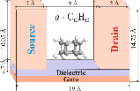 | 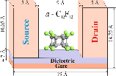 | 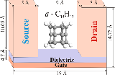 | 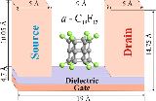
а | б | в | г
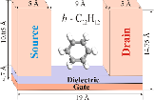 | 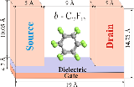 | 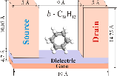 | 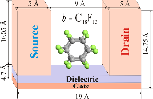
д | е | ж | з
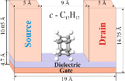 | 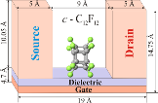 | 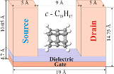 | 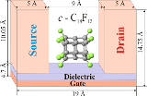
и | к | л | м
Рисунок 4.1 – Геометрия одноэлектронных транзисторов на основе призманов с различными конфигурациями C₁₂H₁₂, C₁₂F₁₂, C₁₈H₁₂, C₁₈H₁₂

На рисунке 4.2 (а, б) продемонстрированы зависимости полной энергии молекул призмана C_{[2, 6]} и С_{[3, 6]}, которые были пассивизированы атомами водорода и фтора, от их полного заряда. Анализ этих зависимостей позволяет сделать вывод, что отрицательные ионы молекулы a – C₁₂F₁₂, b – C₁₂F₁₂, a – C₁₂H₁₂, b – C₁₂H₁₂ стабильны, чем положительные. Это связано с тем, что энергия отрицательных заряженных меньше, чем энергия положительных. Если рассмотреть c – C₁₂F₁₂, то можно отметить, что энергия отрицательного иона молекулы, меньше чем при положительном состоянии, а молекула c – C₁₂H₁₂ наоборот находится в более стабильном состоянии при положительном заряде, чем при отрицательном. Состояние молекул C₁₂F₁₂, C₁₂H₁₂ в различных конфигурациях, находятся в более стабильном состоянии при нейтральном заряде, чем при любом другом заряде.
Сравнительная стабильность энергетических характеристик молекул C₁₈H₁₂ и C₁₈F₁₂ в различных конфигурациях показывает схожесть уменьшения полной энергии при отрицательном заряде, чем при положительном. Молекула c – C₁₈H₁₂, c – C₁₈F₁₂ в нейтральном состоянии заряда, находятся в более стабильном состоянии нежели чем при положительном и отрицательном состоянии [117].

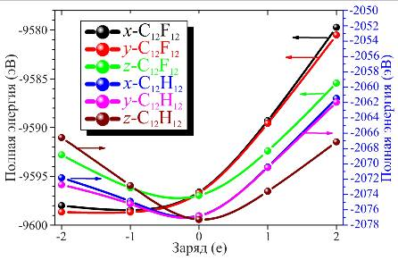
a)
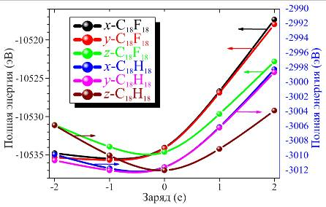
б)
a) C_{[2, 6]} - призманы, б) С_{[3, 6]} - призманы
Рисунок 4.2 – Зависимости полной энергии молекул C_{[2, 6]} - , б) С_{[3, 6]} - призмана пассивизированные атомами водорода и фтора от их полного заряда
Нами были определены значения напряжения на затворе для открытия призмановых ОЭТ с минимальным напряжением смещения V_{SD}. Было выявлено, что в ОЭТ, использующих в качестве основы a – C₁₂F₁₂, b – C₁₂F₁₂ и c – C₁₂F₁₂, токовый транспорт блокируется при отсутствии напряжения затвора в пределах напряжения смещения ±3,73 В, ±4,28 В и ±4,33 В соответственно. В то время как в ОЭТ на базе a – C₁₂H₁₂, b – C₁₂H₁₂ и c – C₁₂H₁₂, кулоновская блокада наблюдается лишь в узком диапазоне напряжения смещения ±0,25 В, ±0,35 В и ±0,25 В соответственно. Условия перехода этих транзисторов из состояния кулоновской блокады в режим одноэлектронного туннелирования были точно определены. Эти результаты могут оказаться значимыми при проектировании ОЭТ, поскольку сокращение размеров кулоновского алмаза на диаграмме стабильности может снизить токовые колебания, что повышает быстродействие устройства [81].
Наряду с традиционными материалами для электроники, большое внимание уделяют изучению электротранспортных свойств одномерных наноструктур, к которым относятся углеродные нанотрубки, нанопроволки, которые обладают уникальными электрофизическими свойствами [118, 119]. Соединения УНТ с различными типами проводимости, представляющие бесшовные, или перекрестные соединения, способные образовывать выпрямляющий эффект барьера Шоттки [120]. Такие нанообъекты открывают новые возможности для миниатюризации и повышения энергоэффективности электронных устройств и элементов наноэлектроники. Транспортные свойства УНТ в качестве внутримолекулярных контактов получают особое внимание в исследованиях, направленных на миниатюризацию [121].
Недавно телескопические многостенные углеродные нанотрубки, связанные Ван-дер-Ваальсовыми силами, стали использоваться для создания разнообразных наноустройств. Данные наноструктуры образовываются применением метода электрорезания из соединений УНТ, в которых ключевую роль играет межоболочное взаимодействие в структурной стабильности и электронном свойстве. Следует отметить, что межоболочный электронный транспорт в телескопических УНТ и электронным транспортом через молекулы, имеет схожие черты, так как оба эти процессы проходят в конечной области [122]. Для разработки нанопереключателя в работе [123] использовали коаксиально соединенные УНТ. Они представляют собой особый тип наноструктур, где одна УНТ, расположена внутри другой. Такой нанопереключатель можно легко включать и выключать управляя относительным движением труб вдоль оси трубки, поэтому коаксиально соединенные УНТ являются активно развивающейся областью исследования нанотехнологий.
В мире наноэлектроники одним из важнейших активных электронных компонентов являются нанодиоды. Эти микроскопические наноустройства способны пропускать электрический ток только в одном направлении, что делают их незаменимыми компонентами различных интегральных схем. В современном мире существует множество вариации реализации нанодиодов, на основе различных материалов. Среди них можно выделить гибридные материалы, сформированные из органических и неорганических полупроводников [124], а также состоящие из соединения графен - полупроводник [125], на основе интерфейса металл - оксид [126] и другие.
Отметим, что в настоящее время наравне с одномерными нанодиодами Шоттки интенсивно ведутся теоретические и экспериментальные исследования двумерных (2D) нанодиодов. В работе [110] были проделаны расчеты в рамках теории функционала плотности, которые демонстрируют асимметричные электронные свойства в интерфейсе металл - полупроводник - металл, состоящего из комбинаций Ван-дер-Ваальсовых гетероструктур. На основе расчета поверхностного потенциала (с использованием двумерной плотности состояния в сочетании с распределением Ферми-Дирака для статистики электронов и дырок) разработана новая аналитическая модель для описания вольтамперной характеристики полевых транзисторов из двухмерных материалов с барьером Шоттки [127]. В работе [128] из первых принципов было показано, что электронные свойства слоев графена и MoTe₂ хорошо сохраняются в гетероструктурах из-за слабого Ван-дер-Ваальсового межслоевого взаимодействия, а уровень Ферми перемещается в сторону минимума зоны проводимости слоя MoTe₂, образуя контакт Шоттки на интерфейсе. Такие 2D-дихалькогениды переходных металлов с внутренне пассивированными поверхностями являются перспективными материалами для разработки ультратонких оптоэлектронных устройств. Таким образом, наносенсоры на базе одномерных нанодиодов Шоттки привлекли к себе внимание благодаря своей высокой чувствительности и быстродействию. Хотя датчики на основе нанопроволки с контактом Шоттки обеспечивают отличные характеристики в этих областях, их можно дополнительно улучшить с помощью различных методов, включая инженерию дефектов, модификацию поверхности и т.п.

  - Геометрия телескопирующихся полипризманов С_{[14,17]} – С_{[14,11]} – С_{[14,5]}
Полипризмановые нанотрубки, представляющие собой одностенные нанотрубки с маленьким поперечным сечением, образованные правильными многоугольниками, являются уникальным видом структур. [n, m]-полипризманы состоят из слоистых углеродных колец, где m обозначает количество вершин в каждом кольце, а n – количество таких слоев. В работе [129] исследование проводимое методом теории функционала плотности в программе Quantum Espresso указывает на то, что количество баллистических транспортных каналов в полипризманах возрастает вместе с увеличением их диаметра. Оказалось, что металлические углеродные C_{[n, 7]}- и C_{[n, 8]}-полипризманы могут проводить ток в 6 раз лучше, так как они обладают шестью баллистическими каналами, то есть квант проводимости равен 6G₀. Предполагаются, что проводящие характеристики полипризманов связаны с гибридизацией локальных орбиталей отдельных слоев в общую молекулярную орбиталь около уровня Ферми. В таком случае, электроны, принадлежащие молекулярной орбитали, которая пересекает уровень Ферми, становятся делокализованными и участвуют в проявлении проводимости. Отметим, что электронная проводимость вблизи энергии Ферми традиционных металлических УНТ существенно ниже, чем у полипризманов.
На рисунке 4.3 представлена геометрия исследуемого наноустройства, состоящего из вложенных друг в друга полипризманов с разными сечениями (диаметрами). Нанодиод сконструирован из последовательности полипризманов с нечетными количествами колец С_{[14,17]}-С_{[14,11]}-С_{[14,5]}, где 14 указывает на количество слоев, а 17, 11, 5 – на число вершин в каждом кольце. Каждая нанотрубка имеет 14 слоев призманов с длиной ~ 20,42 Å, а электроды сформированы за счет удлинения концевых нанотрубок на 6,31 Å вдоль оси С. Наносистема С₁₇ – С₁₁ – С₅ состоит из 462 атомов углерода и расположена в центральной части между двух электродов, расстояние между которыми равно ~52 Å. Как видно из рисунка 4.3 (б) расстояние между полипризмановыми трубками составляет ~1,34 Å [120].

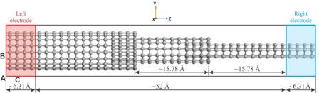 | 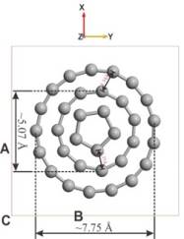
а)
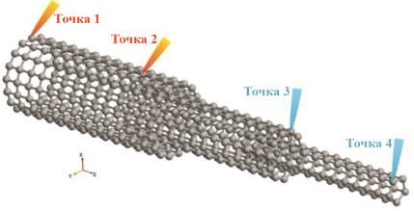
в) | б)
Рисунок 4.3 – Геометрия одномерного нанодиода на основе телескопирующих полипризманов С_{[14,17]} – С_{[14,11]} – С_{[14,5]}

Оптимизация геометрии телескопирующих полипризманов и описание взаимодействия между атомами произведена в рамках ТФП, с применением обобщенного градиентного приближения GGA-PBE [78, 111], в качестве обмен-но-корреляционного функционала, который позволяет более точно описывать подобные структуры. В процессе оптимизации геометрии рассматриваемой наноструктуры параметры атомной конфигурации релаксировалась до тех пор, пока силы, действующие на каждый атом молекулы не стали меньше заданного порогового значения 0,02 эВ/Å. Ключевые параметры полипризманов представлены в таблице 4.1 и иллюстрируются на рисунке 4.3.

Таблица 4.1 – Геометрические параметры углеродных [14, m] полипризманов

m | 5 | 11 | 17
, Å | 1.5759 | 1.5030 | 1.6146
, Å | 1.5754 | 1.4146 | 1.4282
D, Å | 2.5499 | 5.0741 | 7.7452

Для исследования электрических характеристик наноустройств на рисунке 4.3 указаны специальные точки измерения (Точка 1, 2, 3, 4). (В дальнейшем, при описании полученных данных об электрических параметрах между этими точками, будет использоваться термин "измерение" для упрощения описания).
Для исследования электрических характеристик телескопирующих полипризманов С_{[14,17]} – С_{[14,11]} – С_{[14,5]} применялся комбинированный метод ТФП + НРГФ с использованием приближения к локальной плотности [112, 113]. Электротранспортные свойства моделировались с помощью программы ATK VNL [90]. ВАХ и дифференциальная проводимость были рассчитаны на основе спектра пропускания анализируемого наноустройства, исходя из уравнений 2.43 - 2.45. Локальная плотность состояний телескопических нанотрубок была определена с использованием уравнений 2.46, 2.47, представленных в разделе 2.

4.2 Электротранспортные характеристики телескопирующихся полипризманов С_{[14,17]} – С_{[14,11]} – С_{[14,5]}
На рисунке 4.4 показано распределение электронной плотности рассматриваемых полипризманов С_{[14,17]} – С_{[14,11]} – С_{[14,5]}.

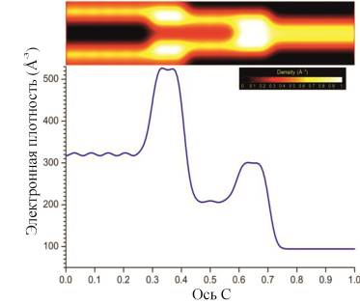
Рисунок 4.4 – Электронные плотности нанодиодов на основе С_{[14,17]} – С_{[14,11]} – С_{[14,5]}
При исследовании телескопирующих полипризманов С_{[14,17]} – С_{[14,11]} – С_{[14,5]}, наглядно видно, что в местах соединениях полипризманов с разными диаметрами наблюдается более высокая электронная плотность по сравнению с одностенными нанотрубками. Это явление объясняется взаимодействием электронов из разных слоев наноструктуры. В точках пересечения полипризманов С₁₇ и С₁₁ электронная плотность составляет ~525 Å⁻³, а на стыке С₁₁ и С₅ равна ~290 Å⁻³ .
Рисунок 4.5 демонстрирует эволюцию спектра пропускания полиприз-мановых наноустройств на основе С_{[14,17]} – С_{[14,11]} – С_{[14,5]} при изменении напряжения на электродах от -2 В до 2 В с шагом в 0,2 В.
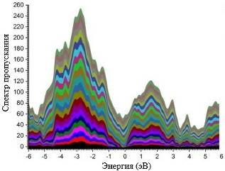 | 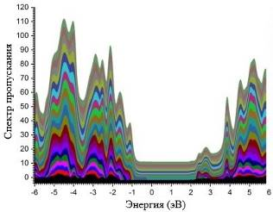
a) | б)
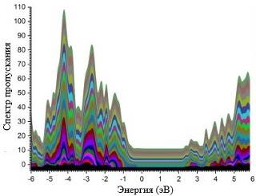 | 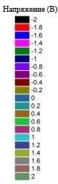
в)
a) С_{[14,17]} – С_{[14,11]}; б) С_{[14,11]} – С_{[14,5]}; в) С_{[14,17]} – С_{[14,11]} – С_{[14,5]}
Рисунок 4.5 – Спектры пропускания С_{[14,17]} – С_{[14,11]} – С_{[14,5]} наноустройства

На основе энергии молекулярной орбиты, полученной при различных приложенных напряжениях смещения, определяется спектр пропускания полипризмановых наноустройств, который показывает, при каких значениях энергий, транспорт тока будет наиболее сильным. Спектры были построены для энергий ВЗМО и НСМО относительно энергии уровня Ферми, которая рассматривалась как нулевая энергия (). На рисунке 4.5 различными цветными заливками показаны приложенные напряжения смещения от черного (-2 В) до темнозеленого (2 В).
Интенсивность спектра пропускания увеличивается по мере роста напряжения смещения на электроде. При увеличении количества пиков спектра пропускания, увеличивается транспорт квазичастиц, что в следствии приводит наноустройство к высокоэффективности. Примечательно, что в рассматриваемом наноустройстве количество пиков пропускания значительно больше при отрицательной энергии, чем при положительной. Анализ рисунка 4.5 (а) показывает, заметное ослабление проводимости на спектре пропускания коаксиально соединенных полипризманов С_{[14,17]} – С_{[14,11]}. В диапазоне энергии от -0,7 эВ до 2 эВ комбини-рованных полипризманов С_{[14,11]} – С_{[14,5]} транспорт квазичастиц не проходит, вследствии образования щели между ВЗМО - НСМО, ширина которой составляет 2,7 эВ. При формировании из полипризманов С_{[14,17]} – С_{[14,11]} и С_{[14,11]} – С_{[14,5]} наноустройства С_{[14,17]} – С_{[14,11]} – С_{[14,5]} ширина запрещенной зоны ВЗМО - НСМО сохраняет свое значение равное 2,7 эВ. Однако можно отметить небольшой сдвиг в интервале от -0,5 эВ до 2,2 эВ в сторону положительной энергии. В спектре пропускания наноустройства С_{[14,17]} – С_{[14,11]} – С_{[14,5]} появляются серии пиковых структур, соответствующие резонансным состояниям при положительной энергии.
ВАХ наноустройства С_{[14,17]} – С_{[14,11]} – С_{[14,5]} представлена на рисунке 4.6. Согласно полученным модельным данным, ток I₂₋₄ между точками 2 и 4 равен нулю, в диапазоне напряжения смещения от -2 В до 0,83 В, т. е. через наноустройство из полипризманов С_{[14,11]} – С_{[14,5]}, ток не проходит при отрицательном значении напряжения смещения, которое показано на рисунке 4. 6 (кривая 1). Данное явление обосновывается тем, что между полипризманом С_{[14,11]}, обладающий металлическими свойствами и полипризманом С_{[14,5]} с полупроводниковыми свойствами, образовывается выпрямляющий барьер Шоттки. Несмотря на потенциальную возможность применения этой особенности рассматриваемого наноустройства в качестве нанодиода, крайне мала, вследствии малого протекания тока через наноструктуру при положительном значении напряжения смещения в интервале от 0,83 В до 2 В. Максимальное значение тока достигается 350 нА при напряжении равном 1,42 В.
Особенность ВАХ между точками 1 и 3 в полипризманах С_{[14,17]} – С_{[14,11]} является проявление ступенек «кулоновских лестниц», возникающиеся в одно-электронных устройствах. Но основным отличием является то, что эти ступен-чатые структуры не повторяются через равные промежутки. Обычно, кулоновские лестницы характеризуются четкими осцилляциями с фиксированным интервалом напряжений в спектре дифференциальной проводимости, соответствующая рисунку 4.7. В данном случае, обнаружены образования пиковых структур при различных напряжениях смещения равные -1,7 В, -1,13 В, -0,68 В, 0,16 В, 0,46 В, 0,9 В, 1,73 В, без явной периодичности по напряжению. Однако эти особенности ВАХ между точками 1 и 3 связаны с кулоновским взаимодействием в полипризманах С_{[14,17]} и С_{[14,11]}, что указывает на присутствие кулоновских эффектов в структуре (рисунок 4.6 (кривая 2)).

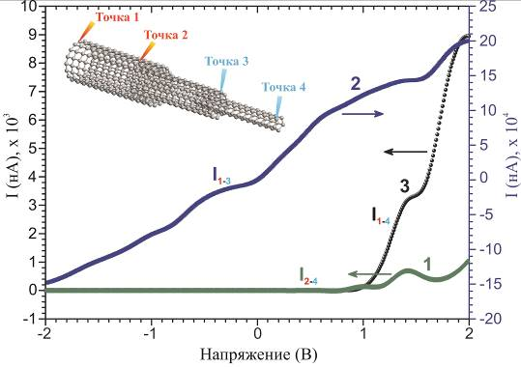
1) между точками 2 и 4; 2) между точками 1 и 3; 3 ) между точками 1 и 4
Рисунок 4.6 – Вольтамперные характеристики наноустройства С_{[14,17]} – С_{[14,11]} – С_{[14,5]}

Примечание - Индексы токов показывают между какими точками они измерены

Обычно, кулоновские лестницы характеризуются четкими осцилляциями с фиксированным интервалом напряжений в спектре дифференциальной проводимости, соответствующая рисунку 4.7. В данном случае, пиковые структуры обнаруживаются при различных напряжениях смещения равные -1,7 В, -1,13 В, -0,68 В, 0,16 В, 0,46 В, 0,9 В, 1,73 В, без явной периодичности по напряжению. Однако эти особенности ВАХ между точками 1 и 3 связаны с кулоновским взаимодействием в полипризманах С_{[14,17]} и С_{[14,11]}, что указывает на присутствие кулоновских эффектов в структуре (рисунок 4.6 (кривая 2)).
При рассмотрении рисунка 4.6 (кривая 3) можно отметить, возрастание величины тока при положительном напряжении в 25 раз при коаксиальном соединении трех исследуемых полипризманов. Величина тока I₁₋₄, измеренная между точками 1 и 4, составляет 9 мкА, при этом в интервале напряжении от -2 В до 0,9 В через это наноустройство ток не протекает и ранее наблюдаемый диодный эффект сохраняется.
Результаты моделирования dI/dV-спектра С_{[14,17]} – С_{[14,11]} – С_{[14,5]} наноустройства приведены на рисунке 4.7. На кривой 3 рисунка 4.7 спектра пропускания нанодиода на основе полипризмана С_{[14,17]} – С_{[14,11]} – С_{[14,5]} при напряжении смещения 1,28 В и 1,73 В наблюдаются два отчетливых пика равные 128 мСм и 206 мСм, соответственно. Отметим, что структура дифференциальной проводимости dI/dV-спектра при напряжении смещения 1,73 В сохранилась, и практически является копией пика полипризманов на основе С_{[14,17]} – С_{[14,11]}. Величина пика при напряжении 1,28 В увеличилась от 3 мкСм до 128 мСм, отмеченных на спектре полипризманов С_{[14,11]} – С_{[14,5]}.

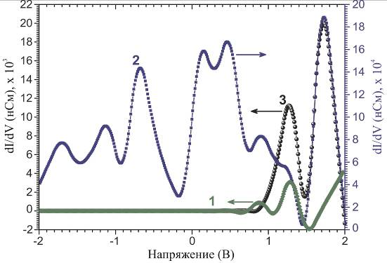
1) С_{[14,11]} – С_{[14,5]}; 2) С_{[14,17]} – С_{[14,11]}; 3) С_{[14,17]} – С_{[14,11]} – С_{[14,5]}
Рисунок 4.7 – dI/dV-характеристики наноустройства на основе полипризмана С_{[14,17]} – С_{[14,11]} – С_{[14,5]}

На рисунке 4.8 приведены результаты расчета плотности электронных состояний полипризманов С_{[14,17]}, С_{[14,11]}, С_{[14,5]}. Заметно, что полипризманы С_{[14,17]}, С_{[14,11]} демонстрируют металлические свойства. Этот вывод согласуется с результатами исследования [113], указывающего на металлическую природу углеродных полипризманов при достижении ими критического диаметра не менее ~3,5 Å. Полипризманы C_{[14,5]}, в свою очередь, характеризуются наличием энергетической щели в 0,4 эВ, что свидетельствует о существенном изменении их электронных свойств с увеличением диаметра, оказывающем влияние на электропроводность. Следовательно, металлические свойства соединений полипризманов С_{[14,17]} – С_{[14,11]} способствуют высокой проводимости, как это иллюстрировано на рисунке 4.7 (кривая 2). При добавлении к структуре наноустройства полипризманов С_{[14,11]} – С_{[14,5]}, наблюдается усиление диодного выпрямляющего эффекта.
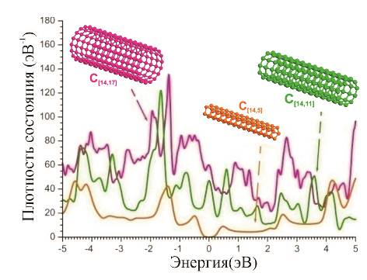

Рисунок 4.8 – Плотность состояний полипризмановых нанотрубок С_{[14,17]}, С_{[14,11]}, С_{[14,5]}.

Таким образом, полипризмановые нанотрубки С_{[14,17]} – С_{[14,11]} – С_{[14,5]} состоящие из металлических и полупроводниковых полипризманов, являются перспективными материалами в наноэлектронике. Нанодиоды Шоттки образованные из телескопирующих полипризмановых нанотрубок открывают новое направление в наноэлектронике и обладают огромным потенциалом для создания высокотехнологичных наноустройств. Образующийся барьер Шоттки в полипризмановых нанотрубках С_{[14,17]} – С_{[14,11]} – С_{[14,5]} имеют выпрямляющий эффект, что позволяет току протекать в одном направлении легче, чем в другом.
Благодаря данному эффекту можно создавать логические элементы для энергоэффективных микросхем, сенсоры для детектирования различных химических веществ, фотодетекторы для преобразования света в электрический ток. Полипризмановые нанотрубки обладают уникальными электротранспортными свойствами, которые применяются для создания полевых транзисторов, где важное значение имеет высокая проводимость носителей заряда, низкий туннельный ток, и быстрое переключение, а также в качестве туннельных транзисторов, обладающие низким пороговым значением и высокой плотностью тока, которые повышают энергоэффективность, а при применении их в качестве элементов электронной памяти, они могут обладать высокой скоростью записи, низким энергопотреблением и компактностью.

4.3 Выводы по четвертому разделу
В этом разделе было проведено исследование по изучению электротранспортных характеристик телескопических призмановых нанотрубок С_{[14,17]} – С_{[14,11]} – С_{[14,5]} в рамках ТФП+НРФГ.
- Показано, что соединение телескопирующих полипризманов в виде нанотрубок с разными сечениями приводит к существенному изменению их электрических свойств. В спектре пропускания телескопирующих полипризманов С_{[14,17]} – С_{[14,11]} – С_{[14,5]} в диапазоне от -0,5 эВ до 2,2 эВ образовывается энергетическая щель между ВЗМО-НСМО, ширина которой составляет 2,7 эВ.
- Выявлено образование ступенчатых участков в виде «кулоновских лестниц» на ВАХ полипризманов С_{[14,17]} – С_{[14,11]}, которые наблюдаются в одноэлектронных устройствах вследствии эффекта кулоновской блокады.
- Обнаружено, что коаксиальное соединение полипризманов с разными типами электропроводности, таких как С_{[14,11]} – С_{[14,5]} приводит к образованию барьера Шоттки и проявлению диодного эффекта. Из плотности состояния полипризманов, стало ясно, что полипризманы С_{[14,17]} и С_{[14,11]} обладают металлическими свойствами, тогда как полипризман С_{[14,5]} проявляет характеристики полупроводника с запрещенной зоной в 0,4 эВ.
Знание особенностей электрических свойств телескопирующих призмановых нанотрубок, приведенные в данном разделе, важны для разработки высокопроизводительных устройств наноэлектроники, и могут быть полезны при расчетах нанодиодов Шоттки.
- ОСОБЕННОСТИ ЭЛЕКТРОННОГО ТРАНСПОРТА В МУАРОВОЙ БИГРАФЕННОВОЙ НАНОСТРУКТУРЕ

Основой современной электронной индустрии является способность регулировать электрические характеристики материалов путем применения внешнего напряжения. Во множестве сценариев, именно влияние электрического поля делает возможным модификацию концентрации зарядов в полупроводниковом устройстве, тем самым управляя электрическим током, протекающим через него. С приближением полупроводниковой индустрии к технологическим ограничениям, связанным с использованием кремния, которые определяли развитие отрасли в последние десятилетия, активно идет поиск альтернативных, инновационных материалов.
Известно, что графит представляет собой стопку листов графена, соединенный между собой слабыми ВдВ силами [130]. Механическое расщепление графита и получение одного слоя графена (монослой графита) привело к открытию других двумерных графеноподобных материалов [131 - 133]. Выяснилось, что при переходе от 3D слоистого материала к отдельным 2D слоям роль ВдВ силы становится существенной. Однако, одном из недостатков чистого графена является отсутствие запрещенной зоны, т.е. графен является безщелевым полупроводником с линейным энергетическим спектром [134]. Из-за отсутствия энергетической щели в спектре носителей применение графена для реализации на его основе электронных компонентов сильно ограничивается. Поэтому для использования графена в качестве электронного материала найдены различные способы открытия энергетической щели [134 - 136]. Одним из способов открытия щели является нанесение (осаждение) графена на поверхность другого 2D материала, например, на поверхность гексогонального нитрида бора [137]. Известен способ открытия щели в двухслойном графене («биграфене») за счет воздействия электрического поля. Было также обнаружено, что в биграфене при скручивании слоев на определенный (магический) угол θ создается сверхрешетка с муаровыми узорами, период трансляции которой зависит от θ [138]. Электронные свойства таких биграфеновых структур с муаровым рисунком существенно отличаются от графена [139]. Локализация электронов играет ключевую роль во многих физических явлениях и технологиях, включая полупроводниковые устройства, сверхпроводимость и квантовые вычисления. В контексте муаровых графенов локализация электронов может возникать из-за специфической муаровой периодичности и создаваемых ею потенциальных колодцев или барьеров для электронов. Это приводит к формированию новых квантовых состояний и изменению электронных свойств материала: в муаровых структурах, образованных наложением двух графеновых слоев под небольшим углом, возникают периодические неоднородности, которые могут служить ловушками для электронов, локализуя их в определенных областях. В материалах, с преобладанием сильного электрон-электронного взаимодействия, электроны локализуются вследствии корреляционного взаимодействия, что приводит к образованию изоляторных состояний, даже в отсутствие беспорядка. Внешнее магнитное поле может привести к локализации электронов через механизм Ландау. В графене и других двумерных материалах это может вызвать появление квантового эффекта Холла. Локализация электронов в муаровых графенах открывает возможности для исследования экзотических состояний материи, таких как коррелированные изоляторные состояния, сверхпроводимость и топологические фазы. Эти исследования не только расширяют наше понимание основных принципов квантовой механики, но и предлагают перспективы для разработки новых квантовых устройств и материалов для будущих технологий.
В [140] было показано, что в скрученном под малым углом двухслойном графене, собранном из дискретных монокристаллов графена, выращенного методом химического осаждения из газовой фазы, можно обеспечить качественные транспортные свойства, определяемые потенциалом муара. Установлено, что при малых углах закручивания (менее 4°) энергия межслоевой связи изменяется монотонно, без локального минимума энергии и устойчивых структурных состояний. В работе [141] было показано, что наноструктура, состоящая из двух слоев графена, уложенных друг на друга под особым углом, обладает сверхпроводимостью из-за максимальной плотности состояний при энергии плоской зоны, а также четко выраженных наблюдаются вырождения уровня Ландау.
Известно, что при взаимодействии атомов углерода, находящихся в различных графеноподобных системах, основную роль играет дальнодействующее притягивающее Ван-дер-Ваальсовое взаимодействие (главный вклад в которое дает дисперсионное взаимодействие). Обычно, для описания такого взаимодействия между графеновыми пленками в равновесном состоянии используется классический потенциал Леннарда-Джонса:

, (5.1)

где варьируется от 2,96 мэВ до 4,66 мэВ, а равна 3,4 Å. Отметим, что для оценки межслоевого взаимодействия также используется модель Колмогорова-Креспи и др. [142].
В работе [143] (экспериментально и с помощью ab initio вычислений) показано, что притягивающее Ван-дер-Ваальсовое взаимодействие не является единственным в рассматриваемых системах, также заметный вклад в энергию связи графеновых слоев дает отталкивающее взаимодействие, обусловленное перекрытием электронных орбиталей между слабо взаимодействующими подсистемами. В настоящее время интенсивно исследуются свойства наноматериалов в экстремальных условиях (под влиянием высокого давления, высокой температуры и т.д.). Иногда, такие условия кардинально меняет свойства материалов. Например, под высоким давлением в гидридах наблюдаются сверхпроводимость [144, 145], изменения стехиометрии хлорида натрия (при давлении выше 20 ГПа) [146, 147] и т.п. В работе [148] использованы алмазные и виртуальные инденторы для определения механических свойств графита, а также для изучения образования межслойных sp³ связей при высоких давлениях, для деформации графита было предложено использование электростатических сил.
Наложение слоёв графена друг на друга при определённых углах может приводить к увеличению механической прочности и эластичности материала. Улучшенные механические свойства материалов муаровых графенов, представляют значительный интерес для науки и технологий благодаря их потенциальному применению в различных областях, от наноэлектроники до композитных материалов. Эти материалы демонстрируют уникальные механические характеристики, такие как высокая прочность, жесткость, упругость и устойчивость к деформациям, что делает их особенно привлекательными для создания нового поколения устройств и компонентов. Их сложная структура может способствовать более высокой жесткости и прочности на разрыв. Это свойство особенно важно для приложений, требующих материалов с высокой механической нагрузкой.
Помимо прочности и жесткости, муаровые структуры демонстрируют высокую степень упругости, что позволяет материалам возвращаться к исходной форме после удаления нагрузки. Это свойство делает их идеальными для использования в гибкой электронике и носимых устройствах, где материалы должны выдерживать повторяющиеся изгибы и растяжения. Уникальная структура муаровых графенов также способствует их способности сопротивляться деформациям и повреждениям при механическом воздействии. Это делает их подходящими для применения в защитных покрытиях, композитных материалах высокой прочности и даже в строительстве.
Кроме механических свойств, улучшенная термическая стабильность является ключевым фактором для многих применений. Муаровые графены могут выдерживать высокие температуры без значительного ухудшения механических свойств, что делает их идеальными для использования в экстремальных условиях. Эти улучшенные механические свойства открывают двери для широкого спектра применений, включая усовершенствованные композитные материалы, устройства для хранения энергии, устойчивые к износу покрытия, гибкую электронику и многое другое, предоставляя исследователям и инженерам новые возможности для инноваций.
Теплопроводность муаровых графенов также зависит от угла наложения слоев. Исследования показывают, что при определенных углах наложения может произойти усиление или ухудшение теплопроводности, что делает возможным тонкую настройку тепловых свойств материала для конкретных приложений. Изменения в теплопроводности также тесно связаны с изменениями в электронной структуре муаровых графенов. Периодические муаровые узоры могут изменять локальные электронные свойства, что влияет на взаимодействие между фононами и электронами, дополнительно модифицируя теплопроводность. Исследования в области изменения теплопроводности муаровых графенов могут привести к разработке новых материалов с настраиваемыми тепловыми свойствами для использования в электронике, термоуправлении и эффективном отводе тепла в наномасштабных устройствах.
Исследования муаровых графенов выявили ряд уникальных оптических свойств, которые делают эти материалы перспективными для применения в оптоэлектронике, фотонике и других технологических областях. Вот несколько ключевых направлений, в которых новые оптические свойства муаровых графенов демонстрируют значительный потенциал. Муаровые графены показывают улучшенное поглощение света в определенных диапазонах спектра. Это связано с формированием новых электронных состояний в перекрывающихся слоях графена, что позволяет эффективнее захватывать фотоны. Такое свойство может быть использовано для повышения эффективности солнечных элементов и фотодетекторов. Муаровые структуры в графене могут привести к появлению новых фотолюминесцентных свойств, что делает возможным тонкую настройку светоизлучения материала. Это может найти применение в создании новых типов светодиодов и других источников света. Эти направления активно изучаются в современных научных работах, и, хотя многие из упомянутых свойств находятся на стадии фундаментальных исследований, они уже сейчас предвещают значительные изменения в разработке оптоэлектронных устройств будущего.
Важным аспектом исследований муаровых материалов является их способность поддерживать орбитальный магнетизм, который доминирует благодаря орбитальному магнитному моменту блоковых электронов. Орбитальный магнитный момент легко настраивается с помощью внешних электрических полей и концентрации носителей заряда, что делает орбитальный магнетизм в муаровых сверхрешетках чрезвычайно привлекательным для широкого спектра приложений, включая спинтронику, ультранизкоэнергетические магнитные памяти, спин-базированные нейроморфные вычисления и квантовые информационные технологии. Эти и многие другие свойства муаровых графенов делают их многообещающими для широкого круга приложений, от электроники и оптоэлектроники до квантовых технологий и материалов для энергетики.
Таким образом, особенностью графеновых пленок является наличие взаимодействий с различной величиной масштаба пространственного действия: ВдВ взаимодействие между графеновыми слоями, а также очень прочное ковалентное взаимодействие между атомами углерода в графене. Допустим, что под высоким давлением возможно приблизить графеновые пленки до возникновения прочных короткодействующих связей, радиус действия которых порядка 0,15 - 0,2 нм. В таком случае, как будет вести себя подобная наносистема? Для выяснения транспортных свойств подобных напряженных биграфеновых наносистем посвящен данный раздел.

5.1 Геометрия ненапряженной, напряженной и сильнонапряженной муаровых биграфеновых структур
Рассматриваемые муаровые биграфеновые наноустройства состоят из двух слоев графена, где нижним графеновым слоев установлен электрический контакт с электродами, а поверхностной слой связан с нижним слоем ВдВ силами и остается электрически нейтральным, представлены на рисунке 5.1. Геометрия рассматриваемых наноустройств представляет собой структуру, состоящую из двух слоев графена, где один графеновый слой (активный слой) непосредственно подключен к электродам, а другой свободный графен (пассивный) расположен на поверхности активного слоя и связан с ним ВдВ силами соответственно рисунку 5.1 (а). Другие наноустройства получены путем закрутки пассивного слоя графена на 4,039° и 12,117° до получения ясного муарового интерференционного узора, выделеный зеленым цветом (АА-упавковки) на рисунке 5.1 (б, в) возникающие при наложении двух решетчатых структур. Далее для удобства описания углов закрутки мы будем указывать, как ~4° и ~12°, соответственно [149].
При смещении слоев в биграфеновой структуре возникают периодично расположенные области с различным типом упаковки АА- и АВ- упаковки. Область АА-упаковки образуется, когда все атомы углерода пассивного слоя графена находятся над атомами углерода активного слоя графена. Эта укладка является наиболее симметричной и энергетически выгодной. При АВ-упаковке атомы углерода пассивного слоя графена располагаются между шестиугольниками активного слоя графена, вследствии поворота на определенные углы. Это упаковка менее симметрична, чем АА-упаковка, но обладает более высокой прочностью и химической стабильностью.
Биграфен, полученный путем расщепления, имеет практически то же расстояние, при котором графеновые плоскости находятся в равновесном состоянии в структуре графита. Расстояние между плоскостями в графене составляет ~3,4 Å и поддерживается слабой ВдВ связью. В рамках данной диссертационной работы такую биграфеновую структуру (где расстояние между слоями ~3,4 Å) будем называть ненапряженной структурой. Под воздействием различных внешних сил данное расстояние можно изменить. Возникает естественный вопрос: «Как изменяется электрические свойства двухслойного графена при сокращении межплоскостного расстояния?».
Это возможно, как вследствие механического воздействия, так и электростатического влияния. Отметим, что под сильным давлением электрические свойства материалов очень сильно меняется. Уменьшение межграфенного расстояния в подобных наноустройствах должно заметно влиять на их электротранспортные свойства. Учитывая, что графен считается одним из твердых материалов, поэтому несмотря на проявления рябов (риплов) в его строении при воздействии механического напряжения, структура не подвергается сильному изменению. Разумно считать, что если так, то односное сжатие перпендикулярно к плоскостям графена приводит к небольшому изменению межплоскостного расстояния. Для убеждения можно провести моделирование, применяя метод молекулярной динамики. При определенном давлении наблюдается приближние плоскостей до ~2,85 Å. Такой образец условно отметим, как напряженная биграфеновая структура. Далее можно предположить, что, увеличивая односное давление возможно уменьшить межплоскостное рассояние до ~1,7 Å, такие большие давления могут быть в земной коре. Условно такую структуру будем отмечать, как сильнонапряженной. Для выявления подобной деформации на свойства наноструктуры, нами была рассмотрена наноструктура с межграфеновым расстоянием ~2,85 Å и ~1,7 Å (рисунок 5.1 (a, б, в, нижние фрагменты) [149]. Создающие при относительно небольшой деформации рябы (риплы) при расчете электротранспортных характеристик можно пренебречь, так как подобные рябы существенно не влияют на расчет электротранспортных характеристик.

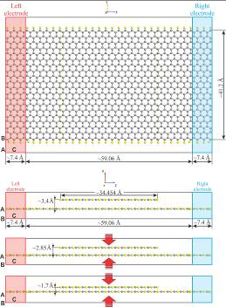 | 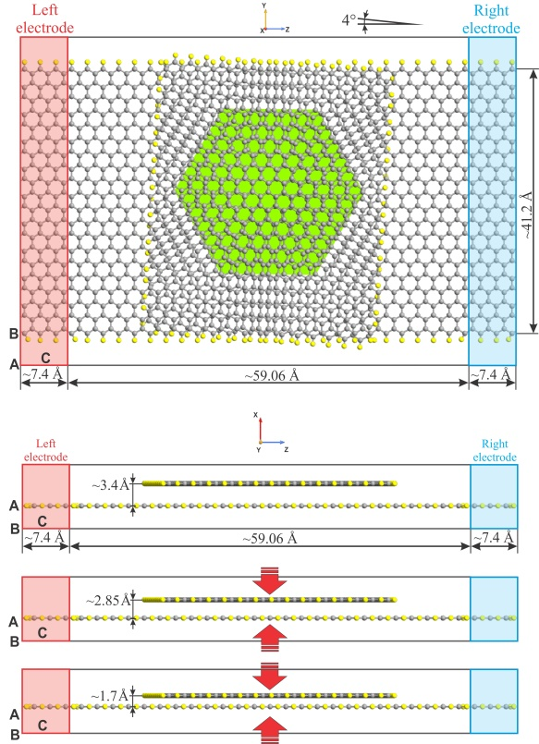
(a) | (б)
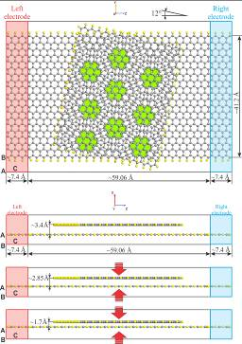
в)
a) биграфеновая структура без закрутки; б) закрученный под углом 4°; в) закрученный под углом 12°
Рисунок 5.1 – Геометрия исследуемой муаровой биграфеновой структуры
Известно, что атомы углерода в графене связаны очень прочными короткодействующими ковалентными связями, радиус действия которых около 1,5 -2 Å [150]. В данном разделе в качестве сильнонапряженной системы выбраны графеновые слои с расстоянием 1,7 Å, где атомы углерода разных слоев связаны между собой ковалентной связью. Существование такой системы возможно под большим давлением.
Рассматриваемая наноструктура, включающая 1800 атомов, разделена на три зоны общей длиной 73,86 Å: центральную и две боковые зоны, служащие электродами. В центральной части находится активный элемент в виде скрученного слоя биграфена, обеспечивающий рассеяние квазичастиц на пространстве примерно 59,06 на 41,2 Å. Пассивная область имеет длину 34,454 Å. Электроды формировались за счет расширения центральной секции вдоль оси C примерно 7,4 Å.
Для минимизации ошибок, связанных с периодическими граничными условиями и эффектами краев, расстояние между графеновыми полосами и аналогичными полосами в соседних ячейках было установлено в 15 Å [150]. Процедура оптимизации геометрии биграфеновых наноустройств и описания межатомного взаимодействия была проведена в рамках теории функционала плотности, в качестве обменно-корреляционного функционала использовалось обобщенное градиентное приближение GGA-PBE [78, 111], позволяющее наиболее точно описывать подобные структуры. В процессе оптимизации параметры атомной структуры доводились до состояния, когда силы, действующие на каждый атом, оказывались ниже порогового значения 0,05 эВ/Å.
Компьютерное моделирование электрических характеристик биграфеновых наноустройств производилось в рамках метода Хюккеля в сочетании с методом неравновесных гриновских функций (НРГФ) [112, 113]. Для изучения электрических характеристик биграфеновых муаровых структур мы использовали программу ATK VNL [90]. Для расчета вольтамперной характеристики и дифференциальной проводимости проводился с помощью уравнения 2.43 - 2.45. Расчеты осуществлены с помощью решателя по Пуассону и интеграцией зоны Бриллюэна при k-точечной выборке (3, 3, 100). Для вычисления мы использовали сетку с энергией отсечки равной 75 Хартри. Точность сходимости сил и энергии выбрана 10⁻⁵.

5.2 Электротранспортные характеристики в ненапряженной, напряженной и сильнонапряженной муаровой биграфеновой структуре
В данном разделе мы рассмотрим электротранспортные характеристики ненапряженной, напряженной и сильнонапряженной муаровой биграфеновой структуры. Для идентификации биграфеновых структур нами была рассчитана зонная структура, которая позволяет описать энергетические характеристики электронов в графене. Зонная структура графена состоит из двух конусов, соприкасающиеся в точке Дирака, что приводит к линейной зависимости энергии электрона от их квазиимпульса, вследствие чего они ведут себя как безмассовые фермионы Дирака, обладающие высокой подвижностью и демонстрирующие квантовый эффект Холла, который является следствием уникальной зонной структуры.
Для идентификации биграфеновых структур была рассчитана его зонная структура (рисунок 5.2). Как видно, из рисунка 5.2 особенности зонной структуре точки K на уровне Ферми в напряженной двуслойной графеновой системе сохраняются. Дальнейшее уменьшение расстояния между графеновыми слоями (до ~1,7 Å) приведет к радикальному изменению зонной структуры, показанная на рисунке 5.2 (третий столбец). Полагаем, что это связано с изменением связи между атомами углерода пассивного и активного графена от ВдВ на ковалентную.

Ненапряженная | Напряженная | Сильнонапряженная
3.4Å | 2.85Å | 1.7Å
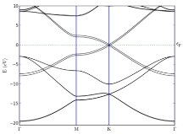 | 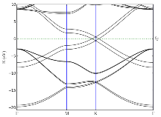 | 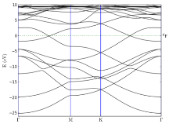
a) θ = 0°;
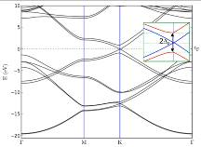 | 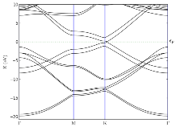 | 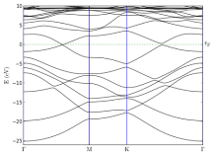
б) θ = 4°
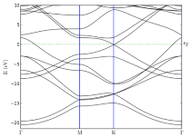 | 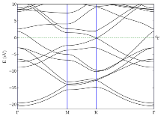 | 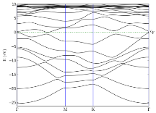
в) θ = 12°
a) без закрутки; б) закрученный под углом 4°; в) закрученный под углом 12°
Рисунок 5.2 – Зонная структура ненапряженной, напряженной и сильнонапряженной муаровой биграфеновой структуры

Возникновение АА- и АВ-упаковок при смещении слоев в биграфеновой структуры приводит к изменению энергетических и транспортных характеристик. Такое изменение наблюдается и в зонной диаграмме подобных объектов. Как видно, особенности точки K зонной диаграммы при закрутке пассивного графена на определенные углы (~4° и ~12°) для напряженной муаровой системы сохраняются, а зонная диаграмма сильнонапряженной системы радикально отличается от предыдущих систем.
В работе [151] на основе анализа зонных диаграмм муаровых биграфеновых структур выявлено, что в подобных системах осуществляется перенормировка скорости Ферми вблизи дираковской точки. С увеличением угла разориентации θ происходит уменьшение скорости Ферми. Такое уменьшение скорости Ферми объясняется возникновением плоских зон за счет формирования сильно локализованных состояний в области АА-упаковки. Из зонной диаграммы видно, что при муаровых углах открывается энергетическая щель. Обычно, с помощью данной щели оценивается параметр ∆₂ для определения транспортных характеристик полуэмпирическими методами (вставка рисунка 5.2 (б)). Нами определены величины данной энергетической щели ненапряженной и напряженной муаровых структур рассчитанная различными методами (см. таблицу 5.1). Как видно, величина щели ненапряженной муаровой структуры при θ = 4° (θ = 12°) варьируется от 1,66 эВ до 1,82 эВ (от 3,78 эВ до 4,69 эВ), а напряженной муаровой структуры при θ = 4° (θ = 12°) варьируется от 2,27 эВ до 2,67 эВ (4,28 эВ до 4,93 эВ).

Таблица 5.1 – Величина энергетической щели, рассчитанная различными методами
 | DFT-LDA | DFT-GGA | DFT-mGGA | Метод Хюккеля
Ненапряженная структура при θ = 4° | 1,657 эВ | 1,654 эВ | 1,756 эВ | 1,82 эВ
Ненапряженная структура при θ = 12° | 3,775 эВ | 3,827 эВ | 4,18 эВ | 4,69 эВ
Напряженная структура при  θ = 4° | 2,45 эВ | 2,44 эВ | 2,63 эВ | 2,27 эВ
Напряженная структура при  θ = 12° | 4,28 эВ | 4,284 эВ | 4,73 эВ | 4,928 эВ

Эволюция спектра пропускания ненапряженной, напряженной и сильнонапряженной биграфеновых структур с различными углами разориентации представлена на рисунке 5.3 (a, б, в, г). Зависимость функции пропускания от энергии однослойного графена имеет традиционную ступенчатую форму, а в случае размещения на его поверхность пассивного слоя графена спектр пропускания приобретает пиковую структуру и на порядок уменьшается транспорт квазичастиц через такую систему.

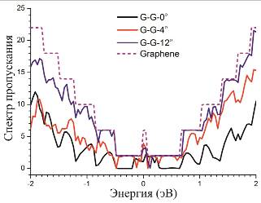 | 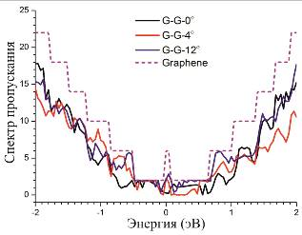
а) | б)
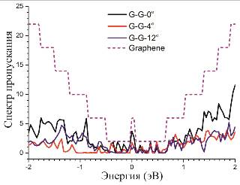 | 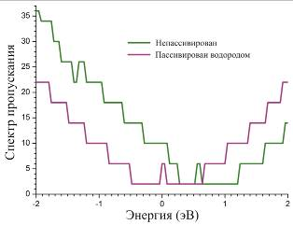
в) | г)
a) ненапряженной; б) напряженной; в) сильнонапряженной; г) сравнение спектров пассивированного атомама водорода и непассивированного однослойных графенов
Рисунок 5.3 – Спектр пропускания муаровой биграфеновой структуры с различными углами разориентации

Пиковые структуры двуслойного графена напоминает уровни Ландау в плотности состояния графена [152]. Это закономерно, так как плотность состояния и спектр пропускания прямопропорциональны (U – самосогласованный потенциал, – параметр Латинжера). Пиковые структуры спектра ненапряженного графена возникают при следующих квазипериодичных значениях энергии: -1,9 эВ, -1,7 эВ, -0,9 эВ, -0,6 эВ, -0,14 эВ, 0 эВ, 0,22 эВ, 0,79 эВ, 1,1 эВ, 1,57 эВ, 1,83 эВ.
При уменьшении расстояния графенов на 2,85 Å пиковые структуры начинают размываться, также наблюдается частичное нарушение их квазипериодичности. Однако, наблюдаем, что через такую структуру улучшается прохождение квазичастиц при θ = 0° и 4°.
В сильнонапряженном состоянии рассматриваемой системы спектр пропускания на порядок подавлен. При «муаровых» закрутках пассивного слоя графена значения функции пропускания еще уменьшается, что показывает слабые электротранспортные свойства системы. Сравнение спектров пропускания пассивированного атомами водорода и непассивированного однослойных графенов приведено на рисунке 5.3 (г). Как видно, что спектр непассивированного атомами водорода графена сдвинут на ~ 0,56 эВ относительно спектра пассивированного графена. Поэтому для дальнейшего расчета электротранспортных характеристик будем выбирать графеновые структуры пассивированные атомами водорода.
На рисунках 5.4 - 5.9 представлены результаты расчетов ВАХ и диффе-ренциальной проводимости ненапряженной, напряженной и сильно-напряженной муаровых структур с различными углами разориентации. Для сравнения пунктирной линией приведены ВАХ и дифференциальная проводимость однослойного графена.
Как видно из рисунка 5.4 (а) ВАХ ненапряженной биграфеновой структуры без поворота (θ = 0°) напоминает ВАХ двухтерминального переключающего устройства, где в интервале напряжении -0,7 В до 0,7 В через структуру не протекает ток, то есть устройство находиться в режиме OFF, а за пределом данного интервала наблюдается квазимонотонное повышение тока до 90 мкА (ON-режим).

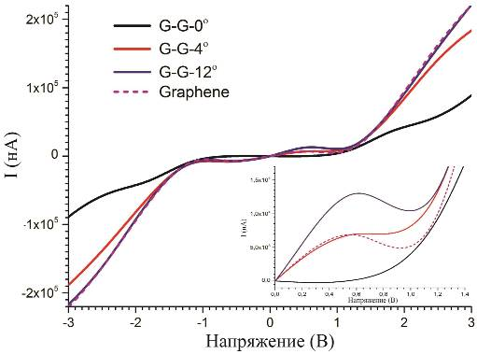
Рисунок 5.4 – ВАХ ненапряженной муаровой биграфеновой структуры с различными углами разориентации

dI/dV-спектр структуры представленный на рисунке 5.5 (б) напоминает спектр динамической проводимости туннельных объектов, с выраженными симметричными двумя пиками при -1,52 В и 1,52 В, соответственно, а также особенностями в виде провалов при -2,1 В и 2,1 В, соответственно. Отметим, что в характеристиках данной структуры не наблюдается отрицательная дифференциальная проводимость (ОДП), когда при увеличении напряжения тока через муаровый графен сначала увеличивается, а затем уменьшается.

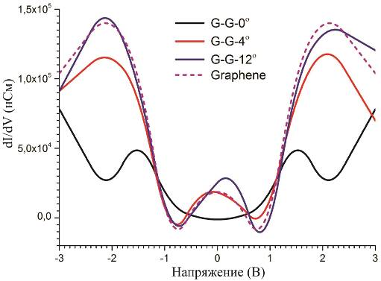
Рисунок 5.5 – Дифференциальная проводимость ненапряженной муаровой биграфеновой структуры с различными углами разориентации

При закрутке пассивного графена на θ = 4° наблюдается существенное изменение электрических характеристик наносистемы: полностью исчезает режим отсечки (OFF-режим), в интервале напряжении смещении от 0 В до 1,1 В наблюдается умеренное повышение величины тока до ~ 10 мкА, далее резкое повышение тока до ~ 185 мкА, появления слабого участка ОДП. На dI/dV-спектре наноструктуры появляются изменения следующего характера: при напряжении -2,1 В и 2,1 В особенности, наблюдаемые при θ = 0° в виде провалов, трансформируются в пиковую структуру с величиной 130 мкСм и 135 мкСм, соответственно; при напряжении смещении -0,76 В и 0,71 В возникают особенности спектра в виде провалов, а при -0,1 В пиковая особенность с величиной 4 мкСм; появляется ОДП -1 мкСм при -0,76В. Появление при нулевом напряжении дополнительного пика напоминает туннельный спектр сверхпроводящих переходов.
Дальнейшее увеличение «муарового» угла до θ = 12° приведет к следующим изменениям характеристик наносистемы. В интервале напряжении смещении от 1,35 В до 3 В наблюдается линейный рост тока до ~220 мкА. ВАХ принимает N-образный вид в интервале от 0,4 В до 1,3 В, формируя участок ОДП (см. вкладку рисунка 5.4), также появляется участок ОДП равный -1,8 мкСм при -0,71 В и 0,8 В. Область отрицательной дифференциальной проводимости в муаровых графенах их зонной структурой и может быть применена для создания усилителей слабых сигналов, генераторов высокочастотных колебаний, логических элементов наноэлектроники с более быстрыми и энергоэффективными микросхемами.
Электрические характеристики напряженной биграфеновой структуры имеют некоторые отличие от ненапряженной структуры (рисунок 5.6, 5.7).

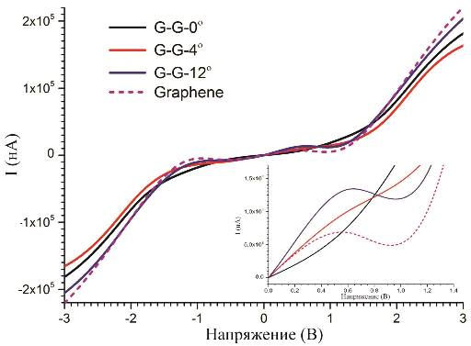
Рисунок 5.6 – ВАХ напряженной муаровой биграфеновой структуры с различными углами разориентации

Рассмотрим случай при θ = 0°. Ток растет по параболическому закону до 180 мкА. На спектре дифференциальной проводимости при -2,2 В и 2,2 В наблюдаются особенности в виде максимума равному 140 мкСм, в интервале от 1 В до 1,4 В (аналогично при -1,4 ÷ -1 В) возникают особенности спектра в виде изгиба.
При закрутке на угол θ = 4° происходит небольшое отклонение от предыдущего состояния. На dI/dV-спектре при -7,5 В и 7,8 В проявляется особенности в виде провала и при нулевом напряжении особенность в виде максимума равный 40 мкСм. При закрутке на угол θ = 12° выявлены те особенности в случае ненапряженного состояния пленки практически сохраняются. Однако dI/dV-спектр становится асимметричным. ОДП равный -15 мкСм возникает только при положительном напряжении 0,8 В, а при отрицательном напряжении ОДП подавляется.

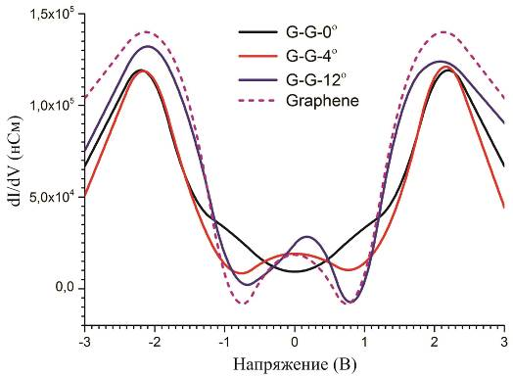
Рисунок 5.7 – Дифференциальная проводимость напряженной муаровой биграфеновой структуры с различными углами разориентации

Значительное изменение электрических характеристик происходит, когда расстояние между графенами сильно уменьшается до уровня ковалентной связи как показано на рисунках 5.8, 5.9. При нулевом угле нелинейность ВАХ еще сохраняется, однако при закручивании пассивного графена на муаровые углы 4° и 12° она становится квазилинейной. Спектр динамической проводимости, сохраняет свою симметричную форму, имеет особенности в виде слабовыраженного пика при -1,1 В и 1 В, и провала при нулевом напряжении смещении, когда угол закрутки θ = 0°. А при углах 4°, 12° симметрия спектра сильно нарушается, и он представляет квазихаотическое изменение проводимости от 10 мкСм до 52 мкСм. В подобных наносистемах ОДП не проявляется.
Результаты расчетов ВАХ ненапряженных биграфеновых структур качественно согласуется с экспериментальными и теоретическими данными [153], где изменение муарового угла θ = 1,2°, 0,88° учитывался перенормировкой скорости Ферми, а влияние сверхпериода с параметром порядка нескольких нанометров учитывался путем модуляции высоты барьеров (высота барьера 0,2 эВ, ширина полос 0,142 нм, параметр дельта 0,02 эВ). Возникновение ОДП делает рассматриваемые структуры привлекательным для использования их в качестве элементов наногенераторов. Нелинейное поведение транспортных характеристик биграфеновых муаровых структур может быть использовано для построения на их основе электронных приборов наноэлектроники.

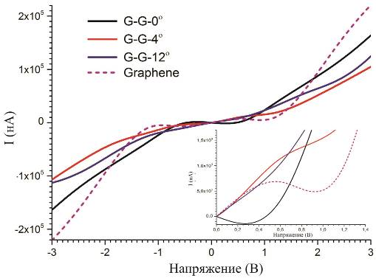
Рисунок 5.8 – ВАХ сильнонапряженной муаровой биграфеновой структуры с различными углами разориентации
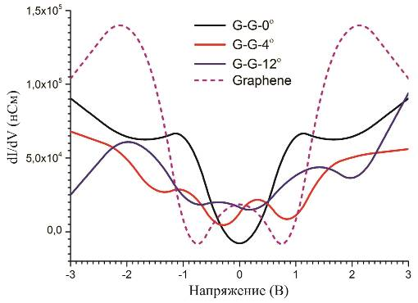
Рисунок 5.9 – Дифференциальная проводимость сильнонапряженной муаровой биграфеновой структуры с различными углами разориентации

Как видно из проведенных расчетов, dI/dV-спектр биграфеновой наносистемы при θ = 4°, 12° при нулевом напряжении смещении имеет дополнительный пик, формируя V - образный вид спектра с двумя минимумами, а при θ = 0° наблюдаем V - образный вид спектра с одним минимумом. Такое поведение спектра динамической проводимости может быть применена для идентификации муаровых наноструктур.
Таким образом, исходя из полученных результатов исследования электротранспортных свойств муаровых наноструктур в ненапряженном, напряженном и сильнонапряженом состоянии, можно сделать вывод, что они обладают рядом уникальных свойств и могут быть перспективным материалом в широком спектре применения, например, для создания миниатюрных транзисторов, диодов, фото-, светодиодов, а также для создания сверхпроводящих устройств и магнитов, которые будут использованы в микросхемах. Несмотря на то, что муаровые графены являются сложными материалами в плане синтеза и контроля свойств, разработка новых методов их синтеза может привести к созданию революционых электронных, оптоэлектронных и других устройств.

5.3 Электронный транспорт в модельных квазидвумерных Ван-дер-Ваальсовых наноустройствах
Квадвумерные Ван-дер-Вальсовые материалы – это новый класс материалов, которые открывают новые возможности для электронной инженерии. Они состоят из атомов, связанных слабой Ван-дер-Ваальсовой связью между плоскостями и сильной ковалентной связью в плоскости [110]. Транспорт электрона в модельных квазидвумерных Ван-дер-Ваальсовых наноустройствах зависит от их зонной структуры, которая определяет линейную дисперсию электронов, которая приводит к баллистическому транспорту на значительно дальние расстояния. По результатам работы [154] авторами был предложен новый метод сборки Ван-дер-Ваальсовых гетероструктур, основанный на послойном уложении атомных плоскостей, в определенной последовательности, что приводит к созданию материалов с заранее выбранными свойствами. Такой метод открывает перспективу его использования в нанотехнологиях, для создания новых материалов с заранее заданными контролируемыми свойствами, такими как электропроводность, оптические характеристики, каталитическая активность и т.д., которые не могли быть получены другими методами. Помимо метода Ван-дер-Ваальсовой сборки существует несколько других методов получения квазидвумерных материалов, например, метод молекулярного пучка, когда осаждение атомов происходит из молекулярного пучка на подложку, или метод химического осаждения из газовой фазы, а также метод жидкофазной эпитаксии, когда двумерный материал взращивается из раствора.
В данном разделе используя первопринципные методы расчета были смоделированы и рассчитаны электротранспортные свойства слоистых наноструктур Ван-дер-Ваальса на основе графена (G), силицена (Sil) и дисульфида молибдена (MoS₂) и их геометрия представлена на рисунке 5.10 (a - в).
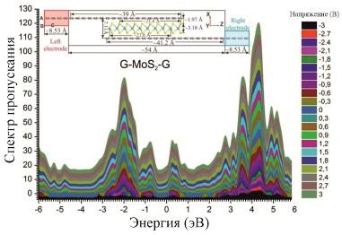
a)
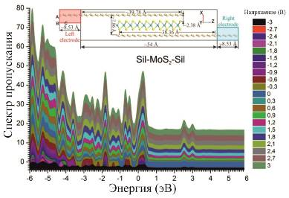
б)
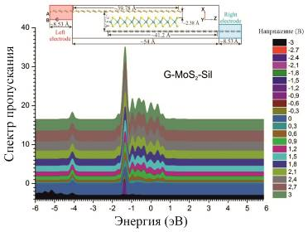
в)
а) G – MoS₂ – G; б) Sil – MoS₂ – Sil; в) G – MoS₂ – Sil

Рисунок 5.10 – Эволюция спектра пропускания Ван-дер-Ваальсовых слоистых наноструктур
Геометрия рассматриваемых слоистых структур имеют зигзагообразную форму, и представлены в виде ступеньки. Длина наноустройства вдоль Z-X-оси составляет 54 Å. Электроды являются продолжением графеновой и силиценовой ленты с длиной ~8,53 Å и состоят из 56 атомов углерода и кремния, соответственно. Графеновые (силиценовые) плоскости нано-устройства с размерами ~ 40 Å × 15 Å состоят из 266 атомов углерода (кремния). Расстояние между графеновыми плоскостями составляет 7,11 Å (рисунок 5.10 (а)), между силиценовыми – 7,86 Å (рисунок 5.10 (б)), а между смешанными – 7.5 Å (рисунок 5.10 (в)). Размер области рассеяния квазичастиц соизмерима с размерами плоскости из дисульфида молибдена равная 25,25 Å × 15,36 Å, состоящяя из 55 атомов молибдена и 110 атомов серы [110]. Моделирование электрических свойств наноструктуры было выполнено с использованием ТФП с применением неэквилибрийной функции Грина в рамках локально-плотностного приближения [78,111].
Квантово-транспортные характеристики изучаемой наноструктуры моделировались в среде программного обеспечения ATK VNL [90]. Атомные взаимодействия и оптимизация структур были произведены с применением потенциалов Brenner [155] и StillingerWeber_MoS_2013 [156]. Структура наноустройства, включая расстояния между атомами и электродами, была доведена до состояния полной релаксации, при котором силы, действующие на атомы, опустились ниже значения 0,05 эВ/Å. В процессе оптимизации было установлено, что расстояние между плоскостями графена (G) и дисульфида молибдена (MoS₂) составляет примерно 1,97 Å, а между плоскостями кремния (Sil) и MoS₂ ~2,38 Å. Для расчета вольтамперной характеристики ВАХ и дифференциальной проводимости проводился с помощью уравнения 2.43 - 2.45 с детальным описанием используемых методов во второй главе.
Эволюция спектра пропускания рассматриваемых Ван-дер-Ваальсовых слоистых наноструктур с увеличением напряжения смещения от -3 В до 3 В и с шагом 0,3 В представлена на рисунке 5.10. С увеличением напряжения смещения увеличивается интенсивность спектра пропускания.
Исходя из представленных данных на рисунке 5.10 (а) видно, что структура, состоящая из «G – MoS₂ – G» при положительном значении энергии пропускает перенос квазичастиц намного больше, чем при отрицательной. Вероятность пропускания квазичастиц улучшается при отрицательной энергии -1,22 эВ, -2 эВ и -2,5 эВ. Максимальное значение спектра проявляется при энергии равной 4,3 эВ. На спектре пропускания слоистой наносистемы, состоящей из «Sil – MoS₂ – Sil» представленной на рисунке 5.10 (б) наблюдается хорошее пропускание электронов при отрицательной энергии, чем при положительной. На спектре пропускания было отмечено 3 пиковые структуры при положительных значениях энергии 0,28 эВ, 2,5 эВ и 3 эВ. Максимальное значение спектра пропускания проявляется при -5,86 эВ [110].
В гибридизированной слоистой наноструктуре «Sil – MoS₂ – G» спектр пропускания отличается от остальных наноструктур тем, что имеет только 8 пиков, которые проявляются в интервале энергии от -1,9 эВ до 0,8 эВ. Небольшой пик наблюдается при энергии равной -4,1 эВ. Максимальное значение спектра проявляется при -1,35 эВ.

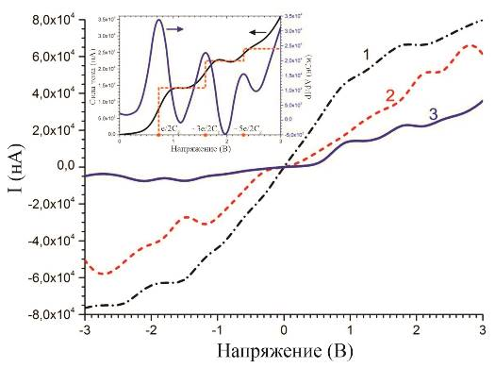
a)
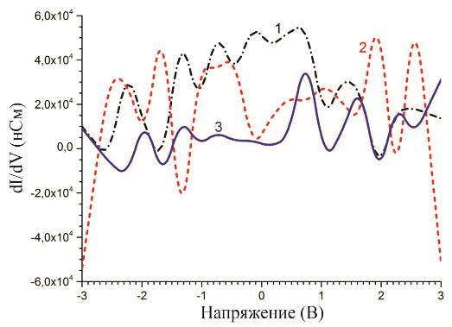
б)
1) Sil – MoS₂ – Sil; 2) G – MoS₂ – G; 3) G – MoS₂ – Sil

Рисунок 5.11 – Вольтамперные (а) и dI/dV-характеристики (б) слоистых наноструктур
По мере увеличения напряжения смещения усложняется структура спектра пропускания наноконтакта, появляются новые пики в спектре, при этом существующие особенности спектра сохраняются. На рисунке 5.11 представлены результаты компьютерного моделирования ВАХ и дифференциальной проводимости. На рисунке 5.11 кривая 1 (штрихпунктирная линия) показывает ВАХ структуры Sil – MoS₂ – Sil, кривая 2 соответсвует структуре G – MoS₂ – G (пунктирная линия), кривая 3 описывает гибридную наностурктуру G – MoS₂ – Sil (сплошная линия). На вставке рисунка 5.11 показаны кулоновские лестницы на IV- и dI/dV- характеристиках структуры «графен – MoS₂ – силицен», а также зависимость заряда на наноконденсаторе от напряжения в случае реализации эффекта кулоновской блокады (пунктирная линия).
ВАХ наноструктуры «Sil – MoS₂ – Sil» в интервале напряжении от -0,95 В до 0,9 В квазилинейная и показана на рисунке 5.11 (а, кривая 1). Такое поведение системы обычно свойственно металлическим структурам. Это наводит на мысль, что при взаимодействии Sil, имеющий полуметаллическое свойство, и MoS₂, являющийся полупроводником, образуется новая наносистема с металлическими свойствами. Это подтверждается результатом работы [157], где были обнаружены новые признаки в зонной структуре сверхрешеток Sil – MoS₂, демонстрирующее проявление металлических свойств, поскольку имеется несколько зон, пересекающих уровень Ферми. Особенность спектра пропускания наноструктуры «Sil – MoS₂ – Sil», проявляющаяся вблизи энергии Ферми (), идет в пользу металлического свойства Sil – MoS₂ показана на рисунке 5.11 (б). Вне указанного интервала ток претерпевает незначительную осцилляцию и наблюдается увеличение сопротивления структуры, что отражается на dI/dV-характеристике.
В интервале напряжении от -0,2 В до 0,2 В через «G – MoS₂ – G» наноструктуру не протекает ток, а также ВАХ имеет «слабые» ступенчатые участки соответсвенно рисунку 5.11 (а, кривая 2).
Эти особенности ВАХ объясняется существованием пространственной корреляции актов туннелирования отдельных электронов в наноустройстве с двумя туннельными переходами, образованные в области контактирования графена с дисульфидом молибдена (рисунок 5.10).
При интерпретации работы подобных наноустройств используется модель одноэлектронной перезарядки наноконденсатора описанной в раздле 2.1. Кулоновские лестницы на dI/dV-спектре наблюдаются в виде осцилляции с периодом по напряжению , значение которого варьирует от 0,67 В до 0,8 В показанные на рисунке 5.11 (кривая 2).
Наиболее интересной структурой является гибридная структура «G – MoS₂ – Sil». На ее ВАХ при положительном напряжении появляются отчетливые ступеньки кулоновского происхождения. На рисунке 5.11 (б) показаны ступенчатые структуры, которые возникают на dI/dV-спектре с периодом (здесь – емкость перехода с меньшей проводимостью). В интервале напряжений от 0 В до 3 В мы наблюдаем 3 пиковые структуры дифференциальной проводимости, значение напряжения смещения варьируется от 0,72 В до 0,87 В. Усредненное значение В. Электроемкость такого наноперехода (при и ) изменяется от 1,84·10⁻¹⁹ Ф до 2,23·10⁻¹⁹ Ф, а усредненное значение емкости составляет 2·10⁻¹⁹ Ф.
При отрицательном напряжении пропускная способность «G – MoS₂ – Sil» наноструктуры ухудшается и сквозь наноструктуру протекает ничтожно малый ток ~7,5 мкА. Это связано с тем, что рассматриваемая структура представляет собой систему «металл – полупроводник», где образуется выпрямляющий барьер Шоттки. Проявление вентильного свойства позволяет применить подобные структуры в качестве нанодиода. Квазидвумерных Ван-дер-Ваальсовые наноустройства входят в перспективный класс материалов с уникальными свойствами и широким спектром применений. Разработка новых методов синтеза может привести к созданию наноустройств обладающие полупроводниковыми, металическими и сверхпроводящими свойствами, которые будут применятся в качестве нанотранзисторов, диодов, сенсоров, оптических модуляторов, и в других приложениях.

5.4 Выводы по пятому разделу
В данном разделе представлены результаты моделирования электротранспортных свойств ненапряженного, напряженного и сильнонапряженного муаровых биграфеновых наноустройств, состоящие из двух слоев графена, где с одним слоем графена установлен электрический контакт с электродами, а другой остается электрически нейтральным, и получены следующие научные результаты:
- Выявлено, что особенности зонной структуры точки K на уровне Ферми в напряженной двуслойной графеновой системе сохраняются, а в сильнонапряженном состоянии радикально изменяется, по-видимому, это связано с изменением связи между атомами углерода от ВдВ на ковалентную, также установлено, что при закрутке пассивного графена на определенные углы (~ 4° и ~12°) в ненапряженном (и напряженном) состоянии открывается энергетическая щель, величина которой варьируется 1,66 - 1,82 эВ и 3,78 - 4,69 эВ (2,27 - 2,67 эВ и 4,28 - 4,93 эВ), соответственно.
- Показано, что спектр пропускания двуслойного графена имеет пиковую структуру и на порядок ниже, чем спектр однослойного графена, а также при уменьшении расстояния графенов на 2,85 Å пиковые структуры начинают размываться и частично нарушается их квазипериодическое поведение, также обнаружено, что в ненапряженном состоянии при закрутке пассивного графена на θ = 4° в интервале напряжении смещении от 0 В до 1,1 В наблюдается постепенное повышение величины тока до ~10 мкА, далее резкое повышение тока до ~185 мкА с появлением слабовыраженного участка ОДП, а при θ = 12° в интервале напряжении смещении от 1,35 В до 3 В наблюдается линейный рост тока до ~220 мкА. В интервале 0,4÷1,3 В ВАХ принимает N-образный вид, формируя выраженный участок ОДП (-1,8 мкСм при -0,71 В и 0,8 В). Эти же изменения проявляются и на dI/dV-спектре наноструктуры и было выявлено, что в напряженном состоянии при θ = 4° происходит небольшое отклонение от ненапряженного состояния, а при θ = 12° dI/dV-спектр становится асимметричным, ОДП -15 мкСм возникает только при положительном напряжении 0,8 В, а при отрицательном напряжении ОДП подавляется.
- Показано, что в наноустройствах, состоящих из комбинации графена, силицена и дисульфида молибдена, связанные между собой Ван-дер-Ваальсовой связью, при взаимодействии силицена и дисульфида молибдена образуется новая наносистема преимущественно с металлическими свойствами, выявляющиеся на ее спектре пропускания и ВАХ, также установлено, что в гибридной наноструктуре «G – MoS₂ – Sil» образуется барьер Шоттки и она обладает выпрямляющими свойствами диода.
Полученные данные могут быть применены для разработки и миниатюризации высокопроизводительных транзисторов, для создания высокочувствительных датчиков магнитного поля, давления и других веществ.

ЗАКЛЮЧЕНИЕ

В диссертации представлены результаты модельного исследования электротранспортных свойств фуллереноподобных структур (фуллереновые конструкции образующие нанопереход типа «ядро - оболочка», одномерные коаксиально соединенные призмановые нанотрубки, муаровые двуслойные графеновые пленки). Перечислим наиболее важные результаты проделанной работы:
- Смоделированы комбинации фуллеренов «Au–C₁₈₀–Au», «Au–C₈₀@C₁₈₀–Au» и «Au–(C₂₀@C₈₀)@C₁₈₀–Au» с разными диаметрами, приводящие к проявлению уникальных электрических свойств, позволяющие увеличить быстродействие одноэлектронных транзисторов на основе Ван-дер-Ваальсовых 0D наноструктур. В подобных нанообъектах наблюдаются сле- дующие феномены: увеличение количества резонансных пиков спектра пропускания эндофуллеренов, исчезновение щели между высшей занимаемой молекулярной орбитали и низшей свободной молекулярной орбитали; а также возникновение неотчетливых ступенчатых структур кулоновского происхождения на вольтамперной характеристике из-за ослабления кулоновской энергии, уменьшение площади кулоновского алмаза на диаграмме стабильности заряда.
- Показано, что соединение телескопирующих полипризманов в виде нанотрубок с разными сечениями приводит к существенному изменению их электрических свойства, а именно: в спектре пропускания телескопирующих полипризманов С_{[14,17]}-С_{[14,11]}-С_{[14,5]} в диапазоне от -0,5 эВ до 2,2 эВ образовывается энергетическая щель между высшей занимаемой молекулярной орбитали и низшей свободной молекулярной орбитали, ширина которой составляет 2,7 эВ; на вольтамперной характеристкике полипризманов С_{[14,17]} – С_{[14,11]} возникают ступенчатые участки в виде «кулоновских лестниц» из-за эффекта кулоновской блокады; из анализа плотности состояния выявлено, что полипризманы С_{[14,17]} и С_{[14,11]} обладают металлическими свойствами, а полипризман С_{[14,5]} обладает полупроводниковыми свойствами с заметной запрещенной зоной в 0,4 эВ. Обнаружен диодный эффект в полипризмановых нанотрубках (С_{[14,17]}-С_{[14,11]}-С_{[14,5]}), коаксиально соединенные между собой силой Ван-дер-Ваальса, из-за образования барьера Шоттки между металлическим (С_{[14,17]}, С_{[14,11]}) и полупроводниковым (С_{[14,5]}) призманами.
- Установлено, что при закрутке пассивного графена на муаровые углы ~4° и ~12° в ненапряженном (и напряженном) состоянии открывается модулированная щель величиной ~1,66 эВ и ~3,78 эВ (~2,27 эВ и ~4,28 эВ), соответственно, позволяющая устранить недостаток бесщелевого монослойного графена для перспективного применения в качестве элементной базы новых квантовых технологий. Вольтамперная характеристика ненапряженного и напряженного графенов имеют участки с отрицательной дифференциальной проводимостью, проявляющиеся в различных значениях напряжения в зависимости от параметров муаровой структуры. Выявлено, что в напряженном состоянии при θ = 4° происходит небольшое отклонение от ненапряженного состояния, а при θ = 12° dI/dV-спектр становится асимметричным, отрицательная дифференциальная проводимость -15 мкСм возникает только при положительном напряжении 0,8 В, а при отрицательном напряжении отрицательная дифференциальная проводимость подавляется.
Оценка полноты решений поставленных задач. Поставленные задачи в диссертационной работе были выполнены в полном объеме, проведены все модельные исследования и доказано соответствие полученных результатов. Полученные результаты обсуждались на семинарах в научном центре «Радиационная физика материалов» при Актюбинском региональном университете имени К. Жубанова, а также в международних конференциях.
Рекомендации по конкретному использованию результатов исследований. Полученные фундаментальные результаты имеют практическую значимость. Научные результаты получены при исследовании особенностей одноэлектронного транспорта, и могут быть полезны при разработке одноэлектронных устройств на основе фуллереноподобных материалов.
Оценка научного уровня выполненной работы в сравнении с лучшими достижениями в данной области. Высокий научный уровень диссертационной работы обеспечен апробацией в виде 5 публикаций в международных научных журналах базы данных WoS и Scopus с высокими показателями (Q1, Q2), патентом на полезную модель, и участием на международных научно-практических конференциях. Результаты диссертационного исследования апробированы на двух международных научно-практических конференциях.
В заключение выражаю глубокую признательность своим научным консультантам кандидату физико-математических наук, профессору Сергееву Даулет Максатовичу, доктору физико-математических наук, профессору Соловьёву Андрей Львовичу, доктору PhD Исмаиловой Нармин Ариф кызы за их бесценную поддержку, и помощь в решении возникающих проблем на протяжении всего исследования, что стало ключом к успешному завершению диссерта-ционной работы.

СПИСОК ИСПОЛЬЗОВАННЫХ ИСТОЧНИКОВ

- Max Roser, Hannah Ritchie. «Wikipedia» OurWorldinData.org – Research and data to make progress against the world’s largest problems. https://en.wikipedia.org/wiki/Transistor_count#/media/File:Moore's_Law_Transistor_Count_1970-2020.png Дата обращения 01.01.2024.
- Морозов C.B., Новоселов K.C., Гейм A.K. Электронный транспорт в графене // УФH. – 2008. – T. 178. – С. 776-780. https://doi.org/10.3367/UFNr.0178.200807i.0776
- Kroto H.W., Heath J.R., O'Brien S.C., Curl R.F., Smalley R.E. C₆₀: Buckminsterfullerene // Nature. – 1985. – Vol. 318. – P. 162-163. https://doi.org/10.1038/318162a0
- Елецкий A.B., Смирнов Б.M. Фуллерены // УФH. – 1993. – T. 163, № 2. – C. 33-60. https://doi.org/10.3367/UFNr.0163.199302b.0033
- Dragoman M., Dragoman D. 2D Nanoеlectronics: Physics and Devices of Atomically Thin Materials. – Springer International Publishing AG., 2017. – Р.199. https://dx.doi.org/10.1007/978-3-319-48437-2
- Елецкий A.B. Углеродные нанотрубки // УФH. – 1997. – Т. 167. – С. 945-972. https://doi.org/10.3367/UFNr.0167.199709b.0945
- Герасимов Я. С. Теоретическое исследование электронного транспорта в молекулярном одноэлектронном транзисторе: дис. – диссертация... кандидата физико-математических наук: 01.04.04, 01.04.07 / Московский государственный университет имени М.В.Ломоносова. – Москва, 2014. - 172 с.
- Averin D.V., Likharev K.K. Coulomb Blockade of Single-Electron Tunneling, and Coherent Oscillations in Small Tunnel Junctions // Journal of Low Temperature Physics. – 1986. – Vol. 62. – P. 345-373. https://doi.org/10.1007/BF00683469
- Likharev K.K. Single-Electron Devices and Their Applications // Proceedings of the IEEE. – 1999. – Vol. 87, № 4. – P. 606-632. https://doi.org/10.1109/5.752518
- Сергеев Д. М. Особенности электротранспортных характеристик наноконтакта «AU-1,8-nonadiyne-AU» // Наноструктуры. Математическая физика и моделирование. – 2017. – Т. 17, №. 2. – С. 64-73. https://doi.org/10.31145/2224-8412-2017-17-2-64-73
- Кругляк Ю. А. Наноэлектроника «Снизу-вверх»: кулоновская блокада и Одноэлектронный нанотранзистор на молекуле бензола // ScienceRise. – 2016. – Т. 1, №. 2 (18). – С. 62-78. https://doi.org/10.15587/2313-8416.2016.58557
- Novoselov K., Geim A., Morozov S., Jiang D., Zhang Y., Dubonos S., Grigorieva I., Firsov A. Electric Field Effect in Atomically Thin Carbon Films // Science. – 2004. – Vol.306. – P. 666-669. https://doi.org/10.1126/science.1102896
- Garg B., Bisht T., Ling Y. C. Graphene-based nanomaterials as heterogeneous acid catalysts: a comprehensive perspective // Molecules. – 2014. – Vol. 19, №. 9. – Р. 14582-14614. https://doi.org/10.3390/molecules190914582
- Buseck P.R., Tsipursky S.J., Hettich R. Fullerenes from the Geological Environment // Science. – 1992. – Vol. 257, № 5067. – P. 215. https://doi.org/10.1126/science.257.5067.215
- Cami J., Bernard-Salas J., Peeters E., Malek S. E. Detection of C₆₀ and C₇₀ in a Young Planetary Nebula // Science. – 2010. – Vol. 329, № 5996. – P.1180- https://doi.org/1182. 10.1126/science.1192035
- Godly E. W., Taylor R. Nomenclature and terminology of fullerenes: A preliminary study // Pure and Applied Chemistry. – 1997. – Vol. 69, № 7. – P. 1411-1434. https://doi.org/10.1351/pac199769071411
- Smalley R. E. Discovering the fullerenes // Reviews of Modern Physics. – 1997. – Vol. 69, № 3. – P. 723-730. https://doi.org/10.1103/RevModPhys.69.723
- Hedberg K., Hedberg L., Bethune D. S., Brown C.A., Dorn H.C., Johnson R. D., De Vries M. Bond Lengths in Free Molecules of Buckminsterfullerene C₆₀, from Gas-Phase Electron Diffraction // Science. – 1991. – Vol. 254, № 5030. – P. 410-412. https://doi.org/10.1126/science.254.5030.410
- Locke W. Buckminsterfullerene: Molecule of the Month // Postgraduate Research with Sussex Fullerene Group 1992-96. Imperial College. – 1996. https://www.bristol.ac.uk/Depts/Chemistry/MOTM/buckyball/c60a.htm 01.01.24
- Sola M., Mestres J., Duran M. Molecular Size and Pyramidalization: Two Keys for Understanding the Reactivity of Fullerenes // The Journal of Physical Chemistry. – 1995. – Vol. 99, № 27. – P. 10752-10758. https://doi.org/10.1021/j100027a013
- Muhammad S., Xu H.-L., Zhong R.-L., Su Z.-M., Al-Sehemi A. G., Irfan A. Quantum chemical design of nonlinear optical materials by sp²-hybridized carbon nanomaterials: issues and opportunities // Journal of Materials Chemistry C. – 2013. – Vol. 1, №. 35. – P. 5439-5449. https://doi.org/10.1039/C3TC31183J
- Маслов М. М. Электронные, энергетические и кинетические характеристики низкоразмерных ковалентных структур с нетрадиционной геометрией каркаса и материалов на их основе: дис. – диссертация доктора физико-математических наук: 01.04. 07 / Национальный исследовательский ядерный университет «МИФИ». – Москва, 2020. – 289 с.
- Dinadayalane T.C., Leszczynski J. Fundamental Structural, Electronic, and Chemical Properties of Carbon Nanostructures: Graphene, Fullerenes, Carbon Nanotubes, and Their Derivatives – Handbook of Computational Chemistry. Springer, Dordrecht., 2016. – P. 793-867. https://doi.org/10.1007/978-94-007-6169-8_22-2
- Haddon R. C. Chemistry of the Fullerenes: The Manifestation of Strain in a Class of Continuous Aromatic Molecules // Science. – 1993. – Vol. 261, № 5128. – P.1545-1550. https://doi.org/10.1016/j.cplett.2007.11.030
- Li Y., Huang Y., Du S., Liu R. Structures and stabilities of C₆₀-rings // Chemical Physics Letters. – 2001. – Vol. 335, № 5-6. – P. 524-532. https://doi.org/10.1016/S0009-2614(01)00064-1
- Gopakumar G., Nguyen M.T., Ceulemans A. The boron buckyball has an unexpected T_{h} symmetry // Chemical Physics Letters. – 2008. – Vol. 450, № 4-6. – P. 175-177. https://doi.org/10.1016/j.cplett.2007.11.030
- De S., Willand A., Amsler M. et al. Еnergy landscape of fullerene materials: a comparison of boron-to-boron nitride and carbon // Physical Review Letters. – 2011. – Vol. 106, № 22. – P. 225502. https://doi.org/10.1103/PhysRevLett.106.225502
- Cui Li-F., Xin H., Lei-Ming W. et al. Sn₁₂²⁻: Stannaspherene // Journal of the American Chemical Society. – 2006. – Vol. 128, № 26. – P. 8390-8391. https://doi.org/10.1021/ja062052f
- Cui Li-F., Xin H., Lei-Ming W. et al. Pb₁₂²⁻: Plumbaspherene // The Journal of Physical Chemistry A. – 2006. – Vol. 110, № 34. – P. 10169-10172. https://doi.org/10.1002/chin.200647002
- Lewars E. G. Modeling marvels: computational anticipation of novel molecules. – Springer Science & Business Media, 2008. – Р. 282. https://doi.org/10.1007/978-1-4020-6973-4
- Katz T. J., Acton N. Synthesis of prismane // Journal of the American Chemical Society. – 1973. – Vol. 95, № 8. – P. 2738-2739. https://doi.org/10.1021/ja00789a084
- Eaton P. E., Cole T. W. Cubane // Journal of the American Chemical Society. – 1964. – Vol.86, № 15. – P. 3157-3158. https://doi.org/10.1021/ja01069a041
- Eaton P. E., Or Y. S., Branca S. J. Pentaprismane // Journal of the American Chemical Society. – 1981. – Vol. 103, № 8. – P. 2134-2136. https://doi.org/10.1021/ja00398a062
- Kuzmin S., Duley W. W. Ab initio calculations of a new type of tubular carbon molecule based on multi-layered cyclic C₆ structures // Physics Letters A. – 2010. – Vol. 374, № 11-12. – P. 1374-1378. https://doi.org/10.1016/j.physleta.2010.01.020
- Миняев Р. М., Грибанова Т. Н., Минкин В. И. Структурная устойчивость супертетраэдрических [n]-призманов и их борных аналогов: квантово-химическое исследование // Доклады Академии наук. Федеральное государственное бюджетное учреждение «Российская академия наук». – 2013. – Т. 453, №. 5. – С. 513. https://doi.org/10.7868/S0869565213350120
- Pour N., Altus E., Basch H., Hoz S. The Origin of the Auxetic Effect in Prismanes: Bowtie Structure and the Mechanical Properties of Biprismanes // The Journal of Physical Chemistry C. – 2009. – Vol. 113, № 9. – P. 3467-3470. https://doi.org/10.1021/jp809791j
- Pour N. et al. Auxetics at the molecular level: a negative Poisson's ratio in molecular rods //Angewandte Chemie International Edition. – 2006. – Vol. 45, № 36. – P. 5981-5983. https://doi.org/10.1002/anie.200601764
- Salem M. A. Ab initio study of hydrocarbon prismanes and their substituted derivatives // Chemical Physics. – 2019. – Vol. 518. – P. 25-29. https://doi.org/10.1016/j.chemphys.2018.11.008
- Maslov M.M. et al. Carbon vs silicon polyprismanes: a comparative study of metallic sp³-hybridized allotropes // Fullerenes, Nanotubes and Carbon Nanostructures. – 2020. – Vol. 28, № 2. – P. 97-103. https://doi.org/10.1080/1536383X.2019.1680974
- Katin K. P., Maslov M. M. Thermal stability of carbon [n, 5] prismanes (n=2-4): a molecular dynamic study // Molecular Simulation. – 2018. – Vol. 44, № 9. – P. 703-707. https://doi.org/10.1080/08927022.2018.1434720
- Lin Y.C., Torsi R., Younas R., Hinkle C.L., Rigosi A.F., Hill H.M., Zhang K., Huang S., C.E. Shuck C.E., Chen C., Lin Y.H., Maldonado-Lopez D., J.L. MendozaCortes J.L., Ferrier J., Kar S., Nayir N., Rajabpour S., van Duin A.C.T., Liu X., Jariwala D., Jiang J., Shi J., Mortelmans W., Jaramillo R., Lopes J.M.J., EngelHerbert R., Trofe A., Ignatova T., Lee S.H., Mao Z., Damian L., Wang Y. , Steves M.A., Knappenberger K.L., Wang Z., Law S., Bepete G., Zhou D., Lin J.X., Scheurer M.S., Li J., Wang P., Yu G., S. Wu S., Akinwande D., Redwing J.M., Terrones M., Robinson J. A. Recent advances in 2D material theory, synthesis, properties, and applications // ACS Nano. – 2023. – Vol. 17, №. 11. – Р. 9694-9747. https://doi.org/10.1021/acsnano.2c12759
- Castro Neto A.H.C., Guinea F., Peres N.M.R., K.S. Novoselov K.S., A.K Geim A.K. The electronic properties of graphene // Rev. Mod. Phys. – 2009. – Vol.81, № 1. – P. 109-162. https://doi.org/10.1103/RevModPhys.81.109
- Cao Y., Fatemi V., Demir A., Fang S., Tomarken S.L., Luo J.Y., J.D. Sanchez Yamagishi J.D., Watanabe K., Taniguchi T., Kaxiras E., Ashoori R.C., Jarillo Herrero P. Correlated insulator behaviour at half-filling in magic-angle graphene superlattices // Nature. – 2018. – Vol. 556, № 7699. – P. 80-84. https://doi.org/10.1038/nature26154
- Du L., Molas M.R., Huang Z., Zhang G., Wang F., Sun Z. Moir´e photonics and optoelectronics // Science. – 2023. – Vol. 379, № 6639. – Р. eadg0014. https://doi.org/10.1126/science.adg0014
- Wang Q.H., Kalantar-Zadeh K., Kis A., Coleman J.N., Strano M.S. Electronics and optoelectronics of two-dimensional transition metal dichalcogenides // Nat. Nanotechnol. – 2012. – Vol.7, № 11. – P. 699-712. https://doi.org/10.1016/j.mtphys.2020.100238
- Yi Y., Yu X.F., Zhou W., Wang J., Chu P.K. Two-dimensional black phosphorus: synthesis, modification, properties, and applications // Mater. Sci. Eng.: R: Rep. – 2017. – Vol. 120. – P. 1-33. https://doi.org/10.1016/j.mser.2017.08.001
- Knobloch T., Illarionov Y.Y., Ducry F., Schleich C., Wachter S., Watanabe K., Taniguchi T., Mueller T., Waltl M., Lanza M., Vexler M.I., Luisier M., Grasser T. The performance limits of hexagonal boron nitride as an insulator for scaled CMOS devices based on two-dimensional materials // Nature Electron. – 2021. – Vol.4, № 2. – P. 98-108. https://doi.org/10.1038/s41928-020-00529-x
- Su R., Kuiri M., Watanabe K., Taniguchi T., Folk J. Superconductivity in twisted double bilayer graphene stabilized by WSe₂ // Nat. Mater. – 2023. – Vol. 22, № 11. – P. 1332-1337. https://doi.org/10.1038/s41563-023-01653-7
- Carr S., Massatt D., Fang S., Cazeaux P., Luskin M., Kaxiras E. Twistronics: manipulating the electronic properties of two-dimensional layered structures through their twist angle // Phys. Rev. B. – 2017. – Vol.95, № 7. – P. 075420. https://doi.org/10.1103/PhysRevB.95.075420
- Armghan A., Alsharari M., Aliqab K., Alsalman O., Parmar J., Patel S.K. Graphene twistronics: tuning the absorption spectrum and achieving metamaterial properties // Mathematics. – 2023. – Vol.11, № 7. – P. 1579. https://doi.org/10.3390/math11071579
- Zhang Y., Zhang L., Zhou C. Review of chemical vapor deposition of graphene and related applications // Аccounts of chemical research. – 2013. – Vol. 46, № 10. – P. 2329-2339. https://doi.org/10.1021/ar300203n
- Khan A., Habib M.R., Kumar R.R., Islam S.M., Arivazhagan V., Salman M., Yang D., Yu X. Wetting behaviors and applications of metal-catalyzed CVD grown graphene // Journal of materials chemistry A. – 2018. – Vol. 6, № 45. – P. 22437-22464. https://doi.org/10.1039/C8TA08325H
- Эрлих Г. Е. Малые объекты - большие идеи: широкий взгляд на нанотехнологии – Бином. Лаборатория знаний, 2013. – 254 с.
- Gong X., Mele E.J. Stacking textures and singularities in bilayer graphene // Physical Review B. – 2014. – Vol.89, № 12. – P. 121415. https://doi.org/10.1103/PhysRevB.89.121415
- Bistritzer R., MacDonald A. H. Moiré bands in twisted double-layer graphene // Proceedings of the National Academy of Sciences. – 2011. – Vol. 108, № 30. – P. 12233-12237. https://doi.org/10.1073/pnas.1108174108
- Rastegar-Sedehi H.R. Thermodynamics properties of bernal stacking multilayer graphene // The European Physical Journal B. – 2020. – Vol.93, № 1. – P. 1-7. https://doi.org/10.1140/epjb/e2019-100541-5
- Guerrero-Avil´es R., Pelc M., Geisenhof F.R., Weitz R.T., Ayuela A., Rhombohedral trilayer graphene is more stable than its bernal counterpart // Nanoscale. – 2022. – Vol.14, № 43. – P. 16295-16302. https://doi.org/10.1039/D2NR01985J
- Zeller P., Ma X., Günther S. Indexing moiré patterns of metal-supported graphene and related systems: strategies and pitfalls // New Journal of Physics. – 2017. – Vol. 19, №. 1. – Р. 013015. https://doi.org/10.1088/1367-2630/aa53c8
- Cao Y., Fatemi V., Fang, S., Watanabe K., Taniguchi T., Kaxiras E., Jarillo-Herrero P. Correlated insulator behaviour at half-filling in magic-angle graphene superlattices // Nature. – 2018. – Vol. 556, № 7699. – P. 80-84. https://doi.org/10.1038/nature26154
- Yankowitz M. et al. Tuning superconductivity in twisted bilayer graphene // Science. – 2019. – Vol. 363, № 6431. – P. 1059-1064. https://doi.org/10.1126/science.aav1910
- Сергеев Д. М. Об особенностях электронного транспорта в наноустройстве на основе молекулы, содержащей окислительно-восстановительный центр нитроамина // Журнал технической физики. – 2020. – Т. 90, №. 4. – С. 598-602. https://doi.org/10.21883/JTF.2020.04.49083.79-19
- Wang J., Bo W., Ding Y., Wang X., Mu X. Optical, optoelectronic, and photoelectric properties in moir´e superlattices of twist bilayer graphene // Mater. Today Phys. – 2020. – Vol. 14. – P. 100238. https://doi.org/10.1016/j.mtphys.2020.100238
- Averin D.V., Likharev K.K. Coulomb Blockade of Single-Electron Tunneling, and Coherent Oscillations in Small Tunnel Junctions // Journal of Low Temperature Physics. – 1986. – Vol. 62. – P. 345-373. https://doi.org/10.1007/BF00683469
- Likharev K.K. Single-Electron Devices and Their Applications // Proceedings of the IEEE. – 1999. – Vol. 87, № 4. – P. 606-632. https://doi.org/10.1109/5.752518
- Grabert H., Devoret M.H. Single Charge Tunneling: Coulomb Blockade Phenomena in Nanostructures. – Springer New York, 1992. – P. 335.
- Сергеев Д.М. Особенности электронного транспорта в одноэлектронных наноструктурах. Монография. – Актобе, 2022. – 114 с.
- Weis J. Single-electron devices // CFN Lectures on Functional Nanostructures Vol. 1. Lecture Notes in Physics. – Berlin, Heidelberg: Springer Berlin Heidelberg, 2005. – Vol. 658. – Р. 87-121. https://doi.org/10.1007/978-3-540-31533-9_5
- Likharev K.K. Single-electron transistors: Electrostatic analogs of the DC SQUIDS // IEEE Transactions on Magnetics. – 1987. – Vol. 23. – P.1142-1145. https://doi.org/10.1109/TMAG.1987.1065001
- Averin D.A., Korotkov A.N., Likharev K.K. Theory of single-electron charging of quantum wells and dots // Phys. Rev. B. – 1991. – Vol. 44, № 12. – P. 6199. https://doi.org/10.1103/PhysRevB.44.6199
- Monshi M. D. Monirojjaman. Band Gap Engineering of 2D Nanomaterials and Graphene Based Heterostructure Devices. FIU Electronic Theses and Dissertations. 3354 / Florida International University. – Miami, Florida, 2017. – Р.139. https://doi.org/10.25148/etd.FIDC001977
- Schwerdtfeger P. The pseudopotential approximation in electronic structure theory // ChemPhysChem. – 2011. – Vol. 12, № 17. – P. 3143-3155. https://doi.org/10.1002/cphc.201100387
- Kohn W., Sham L. J. Self-consistent equations including exchange and correlation effects // Physical review. – 1965. – Vol. 140, № 4А. – P. A1133. https://doi.org/10.1103/PhysRev.140.A1133
- Hohenberg P., Kohn W. Inhomogeneous electron gas // Physical review. – 1964. – Vol. 136, № 3B. – P. B864. https://doi.org/10.1103/PhysRev.136.B864
- Perdew J. P., Ruzsinszky A., Tao J., Staroverov V. N., Scuseria G. E., and Csonka G. I. Prescription for the design and selection of density functional approximations: More constraint satisfaction with fewer fits // The Journal of chemical physics. – 2005. – Vol. 123, № 6. – P. 062201. https://doi.org/10.1063/1.1904565
- Perdew J. P., Schmidt K. Jacob’s ladder of density functional approximations for the exchange-correlation energy // AIP Conference Proceedings. – 2001. – Vol. 577, № 1. – P. 1-20. https://doi.org/10.1063/1.1390175
- Becke A. D. Density-functional exchange-energy approximation with correct asymptotic behavior // Physical review A. – 1988. – Vol. 38, № 6. – P. 3098. https://doi.org/10.1103/PhysRevA.38.3098
- Perdew J. P., Chevary J. A., Vosko S. H., Jackson K. A., Pederson M. R., Singh D. J., and Fiolhais C. Atoms, molecules, solids, and surfaces: Applications of the generalized gradient approximation for exchange and correlation // Physical Review B. – 1992. – Vol. 46, № 11. – P. 6671. https://doi.org/10.1103/PhysRevB.46.6671
- Perdew J. P., Burke K., and Ernzerhof M. Generalized gradient approximation made simple // Physical review letters. – 1996. – Vol. 77, № 18. – P. 3865. https://doi.org/10.1103/PhysRevLett.77.3865
- Lee C., Yang W., and Parr R. G. Development of the Colle-Salvetti correlation energy formula into a functional of the electron density // Physical review B. – 1988. – Vol. 37, № 2. – P. 785. https://doi.org/10.1103/physrevb.37.785
- Paulsson M. Non-Equilibrium Green's Functions for Dummies: Introduction to the One Particle NEGF equations // Condensed Matter. – 2002. – Vol. 37. – Р.0210519. https://doi.org/10.48550/arXiv.cond-mat/0210519
- Исследование квантово-транспортных характеристик наносистем с уникальными эксплуатационными электрическими и магнитными свойствами: отчет о НИР (промежуточный) / АО «Нац. центр научно-техн. эксперт.»: рук. Сергеев Д.М. – Актобе, 2020. – 53 с. - № ГР 0120РК00173 https://www.ncste.kz/assets/report_files/2020/AP08052562-OT-20/ru_64199__1054988_1604981426.doc
- Sergeyev D. M., Shunkeyev K. S. Computer Simulation of Electrical Characteristics of the Carbon Nanochains // Journal of Nano-and Electronic Physics. – 2017. – Vol. 9, № 6. – P. 06019. (Сергеев Д.М., Шункеев К.Ш. Компьютерное моделирование электрических характеристик углеродных наноцепочек // Журнал нано и электронной физики. – Т. 9, №. 6. – С. 03019) https://doi.org/10.21272/jnep.9(6).06019
- Xue Y., Datta S., Ratner M.A. First-principles based matrix Green's function approach to molecular electronic devices: general formalism // Chem. Phys. – 2002. – Vol. 281, № 2-3. – P. 151-170. https://doi.org/10.1016/S0301-0104(02)00446-9
- Brandbyge M., Mozos J.L., Ordejon P., Taylor J., Stokbro K. Density-functional method for nonequilibrium electron transport // Physical Review B. – 2002. – Vol. 65, № 16. – P. 165401. https://doi.org/10.1103/PhysRevB.65.165401
- Zahid F., Paulsson M., Polizzi E., Ghosh A.W., Siddiqui L., Datta S.J. A self-consistent transport model for molecular conduction based on extended Hückel theory with full three-dimensional electrostatics // The Journal of chemical physics. – 2005. – Vol. 123, № 6. – P. 064707. https://doi.org/10.1063/1.1961289
- Kienle D., Cerda J.I., Ghosh A.W. Extended Hückel theory for band structure, chemistry, and transport. I. Carbon nanotubes // Journal of applied physics. – 2006. – Vol. 100, № 4. – P. 043714. https://doi.org/10.1063/1.2259818
- Kaasbjerg K., Flensberg K. Strong Polarization-Induced Reduction of Addition Energies in Single-Molecule Nanojunctions // Nano Lett. – 2008. – Vol. 8, № 11. – P. 3809. https://doi.org/10.1021/nl8021708
- Stokbro K. First-Principles Modeling of Molecular Single-Electron Transistors // J. Phys. Chem. C. – 2010. – Vol. 114, № 48. – P. 20461-20465. http://dx.doi.org/10.1021/jp104811r
- Soler J.M., Artacho E., Gale J.D., Garcıa A., Junquera J., Ordejon P., Sanchez-Portal D.J. The SIESTA method for ab initio order-N materials simulation // Journal of Physics: Condensed Matter. – 2002. – Vol. 14, № 11. – P. 2745. https://doi.org/10.1088/0953-8984/14/11/302
- Atomistix ToolKit. Manual Version 2015.1 // QuantumWise A/S. – 2015. – Vol. 1. – P. 840.
- Datta S. Quantum Transport: Atom to Transistor – Cambridge university press, 2005. – Р. 420. https://doi.org/10.1017/cbo9781139164313.012
- Neugebauer J.; Scheffler M. Adsorbate-substrate and adsorbate-adsorbate interactions of Na and K adlayers on Al(111) // Physical Review B. – 1992. – Vol. 46, № 24. – P. 16067. https://doi.org/10.1103/physrevb.46.16067
- Cuevas J.C., Scheer E. Molecular electronics: an introduction to theory and experiment (2nd Edition) – World Scientific Publishing Co. Pte. Ltd., Hackensack, NJ, USA, 2017. – Р. 848. https://doi.org/10.1142/10598
- Sergeyev D., Duisenova A. Electron transport in core-shell type fullerene nanojunction // Advances in Nano Research. – 2022. – Vol.12, № 1. – P. 25-35. https://doi.org/10.12989/anr.2022.12.1.025
- Рамбиди Н., Берёзкин А. Физические и химические основы нанотехнологий – Litres, 2022.
- Champagne A.R., Pasupathy A.N., Ralph D.C. Mechanically Adjustable and Electrically Gated Single-Molecule Transistors // Nano Letters. – 2005. – Vol.5, № 2. – P. 305-308. https://doi.org/10.1021/nl0480619
- Ward D. R., Scott G. D., Keane Z. K., Halas N. J., Natelson D. Electronic and optical properties of electromigrated molecular junctions // Journal of Physics: Condensed Matter. – 2008. – Vol.20, № 37. – P. 374118. https://doi.org/10.1088/0953-8984/20/37/374118
- Park H., Park J., Lim A.K.L., Anderson E.H., Alivisatos A.P., McEuen P.L. Nanomechanical oscillations in a single-C60 transistor // Nature. – 2000. – Vol.407, № 6800. – P. 57-60. https://doi.org/10.1038/35024031
- Devi J.M. Simulation of graphene–fullerene nanohybrid structure // Bulletin of Materials Science. – 2019. – Vol.42, № 2. – P. 75. https://doi.org/10.1007/s12034-019-1753-0
- Akasaka T., Nagase S. (ed.). Endofullerenes: a new family of carbon clusters. – Springer Science & Business Media, 2002. – Vol. 3. – P. 308. http://dx.doi.org/10.1007/978-94-015-9938-2
- Sergeyev D. Single Electron Transistor Based on Endohedral Metallofullerenes Me@C₆₀ (Me = Li, Na, K) // Journal of Nano-and Electronic Physics – 2020. – Vol.12, № 3. – P. 03017. https://doi.org/10.21272/jnep.12(3).03017
- Pykhova A. D., Semivrazhskaya O. O., Samoylova N. A., Rybalchenko A. V., Rosenkranz M., Ioffe I. N., Goryunkov A. A., et al. Regioselective CF2 functionalization of Sc₃N@D_{3h}(5)-C₇₈ // Dalton Transactions. – 2022. – Vol.51, №3. – P. 1182-1190. https://doi.org/10.1039/D1DT04031F
- Duisenova A. G., Sergeyev D. M. Model of a single-electron transistor based on endohedral fullerene (Sc₃N)@C₈₀ // Journal of Physics: Conference Series. – IOP Publishing, 2021. – Vol. 2140, № 1. – Р. 012006. [Дуйсенова А. Г., Сергеев Д. М. Модель одноэлектронного транзистора на основе эндоэдрального фуллерена (Sc₃N)@С₈₀ // Актуальные проблемы радиофизики АПР-2021. – 2021. – С. 148-151.] https://doi.org/10.1088/1742-6596/2140/1/012006
- Türker L., Gümüş S. An AM1 study on C₆₀@C₁₈₀ system // Journal of Molecular Structure: THEOCHEM. – 2004. – Vol. 674, № 1-3. – P. 15-18. https://doi.org/10.1016/j.theochem.2003.12.023
- Türker L. Endohedrally Be, C, Si and Ge doped C₈₀ – AM1 treatment // Journal of Molecular Structure: THEOCHEM. – 2003. – Vol. 626, №. 1-3. – С. 203-207. https://doi.org/10.1016/S0166-1280(03)00084-8
- Солдатов Е. С. Высокотемпературные одноэлектронные транзисторы на основе молекул и малых наночастиц // РЭНСИТ. Радиоэлектроника. Наносистемы. Информационные технологии. – 2021. – Т. 13, № 4. – С. 521-528. http://rensit.ru/vypuski/article/413/13(4)521-528.pdf
- Шэнь Хайцзюнь, Му Сяньцай. Механические свойства и электронная структура сжатых молекул фуллерена C₆₀, C₆₀@C₁₈₀ // Журнал материаловедения – 2006 – Vol. 20, № 1. – P. 93-98. https://doi.org/10.3321/j.issn:1005-3093.2006.01.020
- Ajeel F. N. Engineering electronic structure of a fullerene C₂₀ bowl with germanium impurities // Chinese Journal of Physics. – 2017. – Vol. 55, № 5. – P. 2134-2143. https://doi.org/10.1016/j.cjph.2017.05.031
- Ajeel F. N., Mohammed M. H., Khudhair A. M. Tuning the electronic properties of the fullerene C₂₀ cage via silicon impurities //Russian Journal of Physical Chemistry B. – 2017. – Vol. 11. – P. 850-858. https://doi.org/10.1134/S1990793117050025
- Sergeyev D.M. and Duisenova A.G. Electron Transport in Model Quasi-Two-Dimensional van der Waals Nanodevices // Technical Physics Letters. – 2021. – Vol. 47, № 4. – P. 417-420. [Sergeev D. M., Duisenova A. G. Electron transport in model quasi-two-dimensional Van der Waals nanodevices // Pisma v Zhurnal Tekhnicheskoi Fiziki. – 2021. – Vol. 47, №. 8. – P. 7-10. https://doi.org/10.21883/PJTF.2021.08.50844.18583]https://doi.org/10.1134/S1063785021040295
- Ferre N., Filatov M. and Huix-Rotllant M. Density-functional methods for excited states. – Switzerland: Springer, 2016. – Vol. 368. – P. 481. https://doi.org/10.1007/978-3-319-22081-9
- Smidstrup S., Markussen T., Vancraeyveld P., Wellendorff J., Schneider J., Gunst T., et al. QuantumATK: an integrated platform of electronic and atomic-scale modelling tools // Journal of Physics: Condensed Matter. – 2019. – Vol.32, № 1. – P. 015901. https://doi.org/10.1088/1361-648X/ab4007
- Ganjia M.D., Nourozi F. Density functional non-equilibrium Green's function (DFT-NEGF) study of the smallest nano-molecular switch // Physica E: Low-dimensional Systems and Nanostructures. – 2008. – Vol. 40, № 7. – P. 2606-2613. https://doi.org/10.1016/J.PHYSE.2007.09.123
- Murali R. (ed.). Graphene Nanoelectronics: From materials to circuits. – Springer Science & Business Media, 2012. – P. 265. https://doi.org/10.1007/978-1-4614-0548-1
- Sergeyev D., Zhanturina N. Simulation of Electrical Characteristics of Switching Nanostructures “Pt – TiO – Pt” and “Pt – NiO – Pt” with Memory // Radioengeeniring. – 2019. – Vol. 28, № 4. – P. 714-720. http://dx.doi.org/10.13164/re.2019.0714
- Mouafo Notemgnou L. D., Godel F., Simon L., J. Dappe Y., Baaziz W., Noumbe U., et.al. 0D/2D Heterostructures Vertical Single Electron Transistor // Advanced Functional Materials. – 2021. – Vol. 31, №. 9. – P. 2008255. https://doi.org/10.1002/adfm.202008255
- Duisenova A., Sergeyev D. Model of single-electron transistor based on prismanes // Materials Today: Proceedings. – 2023. – Vol.81. – P.1192-1197. https://doi.org/10.1016/j.matpr.2022.11.175
- Xiang R., Inoue T., Zheng Y., Kumamoto A., Qian Y., Sato Y. et al. One-dimensional van der Waals heterostructures // Science. – 2020. – Vol. 367, № 6477. – P. 537-542. https://doi.org/10.1126/science.aaz2570
- Kumar B.R. Investigation on mechanical vibration of double-walled carbon nanotubes with inter-tube Van der waals forces // Advances in Nano Research, Int. J. – 2018. – Vol. 6, № 2. – P. 135-145. http://dx.doi.org/10.12989/anr.2018.6.2.135
- Патент на полезную модель № 7120 Республики Казахстан, МПК H01L 29/861 B82B 1/00. Нанодиод / Сергеев Д.М., Дуйсенова А.Г.; заявитель и патентообладатель НАО Актюбинский Региональный университет имени К. Жубанова. – № заявки 2022/0298.2; Дата заявки 07.04.2022; Опубликовано 20.05.2022, Бюл. № 20. – 7 с. URL: https://qazpatent.kz/en/content/poleznaya-model-20052022 . Дата обращения: 01.01.2024
- Fuhrer M., Nygard J., Shih L., Foreo M., Yoon Y.-G., Mazzoni M.S.C., et al. Crossed Nanotube Junctions // Science. – 2000. – Vol. 288, № 5465. – P. 494-497. http://doi.org/10.1126/Science.288.5465.494
- Pomorski P., Roland C., Guo H. and Wang J. First-principles investigation of carbon nanotube capacitance // Physical Review B. – 2003. – Vol. 67, № 16. – P. 161404. https://doi.org/10.1103/PhysRevB.67.161404
- Pomorski P., Pastewka L., Roland C., Guo H. and Wang J. Capacitance, induced charges, and bound states of biased carbon nanotube systems // Physical Review B. – 2004. – Vol. 69, № 11. – P. 115418. http://dx.doi.org/10.1103/PhysRevB.69.115418
- Pinto N.J., Gonzalez R. Electrospun hybrid organic/inorganic semiconductor Schottky nanodiode // Applied Physics Letters. – 2006. – Vol. 89, № 3. – P. 033505. http://dx.doi.org/10.1063/1.2227758
- Lee Y.K., Choi H., Lee H., Lee C., Choi J.S., Choi C.-G., Hwang E. and Park J.Y. Hot carrier multiplication on graphene/TiO₂ Schottky nanodiodes // Scientific Reports. – 2016. – Vol. 6, № 1. – P. 27549. https://doi.org/10.1038/srep27549
- Lee H., Yoon S., Jo J., Jeon B., Hyeon T., An K. and Park J.Y. Enhanced hot electron generation by inverse metal–oxide interfaces on catalytic nanodiode // Faraday Discussions. – 2019. – Vol. 214. – P. 353-364. https://doi.org/10.1039/C8FD00136G
- Liu J., Ren J.-C., Shen T., Liu X., Butch C.J., Li Sh. and Liu W. Asymmetric Schottky Contacts in van der Waals Metal-Semiconductor-Metal Structures Based on Two-Dimensional Janus Materials // Research. – 2020. – Vol. 2020. – P. 6727524. https://doi.org/10.34133/2020/6727524
- Lan Y., Xia L.-X., Huang T., Xu W., Huang G.-F., Hu W., and Huang W.-Q. Strain and Electric Field Controllable Schottky Barriers and Contact Types in Graphene-MoTe₂ van der Waals Heterostructure // Nanoscale Research Letters. – 2020. – Vol. 15, № 1. – P. 180. https://doi.org/10.1186/s11671-020-03409-7
- Meng J., and Li Zh. Schottky-Contacted Nanowire Sensors // Advanced Materials. – 2020. – Vol. 32, № 28. – P. 2000130. https://doi.org/10.1002/adma.202000130
- Geim K., Novoselov K. The rise of graphene // Nature materials. – 2007. – Vol.6, № 3.– P. 183-191. https://doi.org/10.1038/nmat1849
- Matte H.S.S.R., Gomathi A., Manna A., Late D., Datta R., Pati S., Rao C. MoS₂ and WS₂ analogues of graphene // Angewandte Chemie International Edition. – 2010. – Vol.49, № 24. – P. 4059-4062. http://dx.doi.org/10.1002%2Fanie.201000009
- Pandya A., Sangani K., Jha P. Band gap determination of graphene, h-boron nitride, phosphorene, silicene, stanene, and germanene nanoribbons // Journal of Physics D: Applied Physics. – 2020. – Vol. 53, № 41. – P. 415103. https://doi.org/10.1088/1361-6463/ab9783
- Ratnikov P., Silin A. Two-dimensional graphene electronics: current status and prospects // Physics-Uspekhi. – 2018. – Vol.61, № 12. – P. 1139-1174. https://doi.org/10.3367/UFNe.2017.11.038231
- Novoselov K. Graphene: mind the gap // Nature Materials. – 2007. – Vol.6, № 10. – P. 720-721. https://doi.org/10.1038/nmat2006
- Lebegue S., Klintenberg M., Eriksson O., Katsnelson M. Accurate electronic band gap of pure and functionalized graphane from GW calculations // Physical Review B. – 2009. – Vol.79, № 24. – P. 245117. https://doi.org/10.1103/PhysRevB.79.245117
- Zhou S. Y., Gweon G., Fedorov A., First P., de Heer W., Lee D-H., Lanzara A. Substrate-induced bandgap opening in epitaxial graphene // Nature Materials. – 2007. – Vol.6, № 10. – P. 770-775. https://doi.org/10.1038/nmat2003
- Giovannetti G., Khomyakov P., Brocks G., Paul J., Jeroen van den B. Substrate-induced band gap in graphene on hexagonal boron nitride: Ab initio density functional calculations // Physical Review B. – 2007. – Vol. 76, № 7. – P. 073103. https://doi.org/10.1103/PhysRevB.76.073103
- McCann E., I. Fal’ko V. Landau-Level Degeneracy and Quantum Hall Effect in a Graphite Bilayer // Physical review letters. – 2006. – Vol. 96, № 8. – P. 086805. https://doi.org/10.1103/PhysRevLett.96.086805
- Campanera J., Savini G., Suarez-Martinez I., Heggie M. Density functional calculations on the intricacies of Moiré patterns on graphite // Physical review B. – 2007. – Vol. 75, № 23. – P. 235449. https://doi.org/10.1103/PhysRevB.75.235449
- Piccinini G., Mišeikis V., Novelli P., Watanabe K., Taniguchi T., Polini M., Coletti C., Pezzini S. Moiré-Induced Transport in CVD-Based Small-Angle Twisted Bilayer Graphene // Nano Letters. – 2022. – Vol.22, № 13. – P. 5252-5259. https://doi.org/10.1021/acs.nanolett.2c01114
- Belenkov M., Brzhezinskaya M., Greshnyakov V., Belenkov E. Modeling the structure and interlayer interactions of twisted bilayer graphene // Fullerenes Nanotubes and Carbon Nanostructures. – 2021. – Vol. 30, № 1. – P. 152-155. https://doi.org/10.1080/1536383X.2021.1981295
- Kolmogorov A., Crespi V. Registry-dependent interlayer potential for graphitic systems // Physical Review B. – 2005. – Vol. 71, № 23. – P. 235415. https://doi.org/10.1103/PhysRevB.71.235415
- Carlson A., Dumitrică T. Extended tight-binding potential for modelling intertube interactions in carbon nanotubes // Nanotechnology. – 2007. – Vol.18, № 6. – P. 065706. https://doi.org/10.1088/0957-4484/18/6/065706
- Andrievski R. Nanostructures under extremes // Physics-Uspekhi. – 2014. – Vol. 57, № 10. – P. 945-958. https://doi.org/10.3367/UFNe.0184.201410a.1017
- Drozdov A., Kong P., Minkov V. et al. Superconductivity at 250 K in lanthanum hydride under high pressures // Nature. – 2019. – Vol. 569, № 7757. – P. 528-531. https://doi.org/10.1038/s41586-019-1201-8
- Drozdov A., Eremets M., Troyan I. et al. Conventional superconductivity at 203 K at high pressures in the sulfur hydride system // Nature. – 2015. – Vol. 525, № 7567. – P. 73-76. https://doi.org/10.1038/nature14964
- Troyan I., Semenok D., Ivanova A., Kvashnin A., Zhou D., Sadakov A., Sobolevsky O., Pudalov V., Lyubutin I., Oganov A. High-temperature superconductivity in hydrides // Phys. Usp. – 2022. – Vol. 65, № 7. – P. 748-761. https://doi.org/10.3367/UFNe.2021.05.039187
- Guo W., Zhu C., Yu T., Woo C., Zhang B., Dai Y. Formation of sp³ Bonding in Nanoindented Carbon Nanotubes and Graphite // Physical review letters. – 2004. – Vol. 93, № 24. – P. 245502. https://doi.org/10.1103/PhysRevLett.93.245502
- Sergeyev D., Duisenova A., Solovjov A., Ismayilova N. Electron transport in a stressed moir´e bigraphene structure // Results in Physics. – 2023. – Vol. 54. – P. 107140. https://doi.org/10.1016/j.rinp.2023.107140
- Khademhosseini V., Dideban D., Ahmadi M. The current analysis of a single electron transistor based on double grapheme nanoscroll island // Solid state communications. – 2021. – Vol. 327. – P.114234. http://dx.doi.org/10.1016/j.ssc.2021.114234
- Alymov G., Vyurkov V., Ryzhii V., Svintsov D. Abrupt current switching in graphene bilayer tunnel transistors enabled by van Hove singularities // Scientific Reports. – 2016. – Vol. 6, № 1. – P. 24654. http://dx.doi.org/10.1038/srep24654
- Li G., Andrei E. Observation of Landau levels of Dirac fermions in graphite // Nature Physics. – 2007. – Vol. 3, № 9. – P. 623-627. https://doi.org/10.1038/nphys653
- Rozhkov A., Sboychakov A., Rakhmanov A., Franco N. Electronic properties of graphene-based bilayer systems // Physics Reports. – 2016. – Vol.648. – P.1-104. https://doi.org/10.1016/j.physrep.2016.07.003
- Houbertz R., Weber U., Hartmann U. Scanning tunneling spectroscopy on Au thin film structures deposited on highly oriented pyrolitic graphite // Аpplied Physics A: Materials Science & Processing. – 1998. – Vol. 66, № 1. – P.149-152. https://doi.org/10.1007/s003390051119
- Brenner D.W., Shenderova O.A., Harrison J.A., Stuart S.J., Ni B., Sinnott S.B. A second-generation reactive empirical bond order (REBO) potential energy expression for hydrocarbons // Journal of Physics: Condensed Matter. – 2002. – Vol. 14, № 4. – P. 783-802. http://dx.doi.org/10.1088/0953-8984/14/4/312
- Jiang J-W., Park H.S., Rabczuk T. Molecular dynamics simulations of single-layer molybdenum disulphide (MoS₂): Stillinger-Weber parametrization, mechanical properties, and thermal conductivity // Journal of Applied Physics. – 2013. – Vol. 114, № 6. – P. 064307. https://doi.org/10.1063/1.4818414
- Li X., Wu S., Zhou S., Zhu Z. Structural and electronic properties of germanene/MoS2 monolayer and silicene/MoS₂ monolayer superlattices // Nanoscale Research Letters. – 2014. – Vol. 9. – P. 110. http://dx.doi.org/10.1186/1556-276X-9-110

